

**TUGAS AKHIR – IS 184853**

**PERAMALAN HARGA EMAS DUNIA MENGGUNAKAN METODE RECURRENT NEURAL NETWORK (RNN)**

***FORECASTING OF WORLD GOLD PRICE USING RECURRENT NEURAL NETWORK (RNN) METHOD***

LUDIA ROSEMA DEWI

NRP 05211640000025

Dosen Pembimbing :

Edwin Riksakomara, S.Kom., MT.

DEPARTEMEN SISTEM INFORMASI

Fakultas Teknologi Informasi dan Komunikasi

Institut Teknologi Sepuluh Nopember

Surabaya 2020





**TUGAS AKHIR – IS 184853**

**PERAMALAN HARGA EMAS DUNIA MENGGUNAKAN METODE RECURRENT NEURAL NETWORK (RNN)**

LUDIA ROSEMA DEWI

NRP 05211640000025

Dosen Pembimbing :

Edwin Riksakomara, S.Kom., MT.

DEPARTEMEN SISTEM INFORMASI

Fakultas Teknologi Informasi dan Komunikasi

Institut Teknologi Sepuluh Nopember

Surabaya 2020





**TUGAS AKHIR – IS 184853**

***FORECASTING OF WORLD GOLD PRICE USING RECURRENT NEURAL NETWORK (RNN) METHOD***

LUDIA ROSEMA DEWI

NRP 05211640000025

SUPERVISOR :

Edwin Riksakomara, S.Kom., MT.

DEPARTMENT OF INFORMATION SYSTEMS

Faculty of Information Technology and Communication

Institut Teknologi Sepuluh Nopember

Surabaya 2020

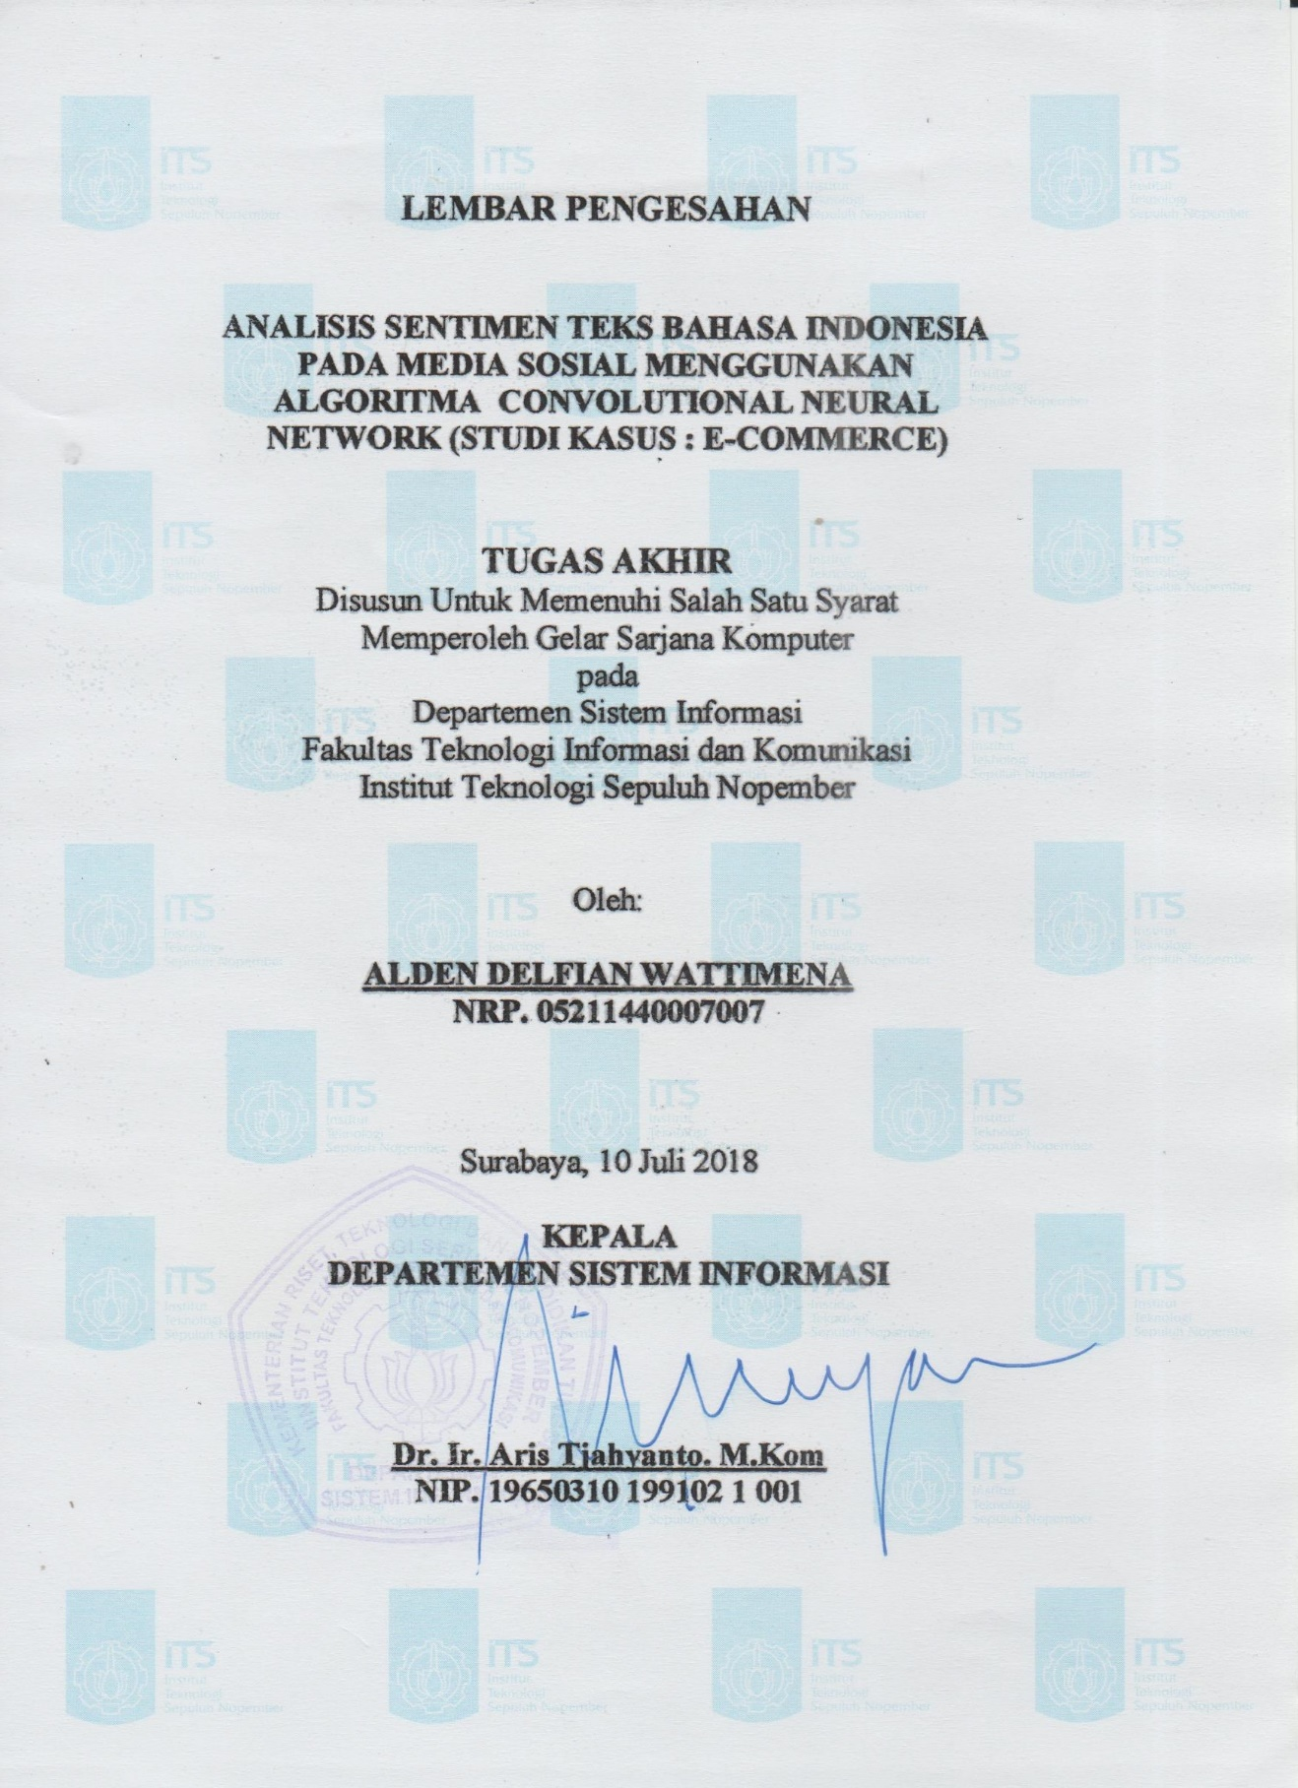**LEMBAR PENGESAHAN**



**ANALISIS SENTIMEN TEKS BAHASA INDONESIA PADA MEDIA SOSIAL MENGGUNAKAN ALGORITMA CONVOLUTIONAL NEURAL NETWORK (STUDI KASUS : E-COMMERCE)**

**TUGAS AKHIR**

Disusun Untuk Memenuhi Salah Satu Syarat

Memperoleh Gelar Sarjana Komputer

pada

Departemen Sistem Informasi

Fakultas Teknologi Informasi dan Komunikasi

Institut Teknologi Sepuluh Nopember

Oleh:

**ALDEN DELFIAN WATTIMENA**

**NRP. 05211440007007**

Surabaya, Juli 2018

**KEPALA**

**DEPARTEMEN SISTEM INFORMASI**

**Dr. Ir. Aris Tjahyanto. M.Kom**

**NIP. 19650310 199102 1 001**

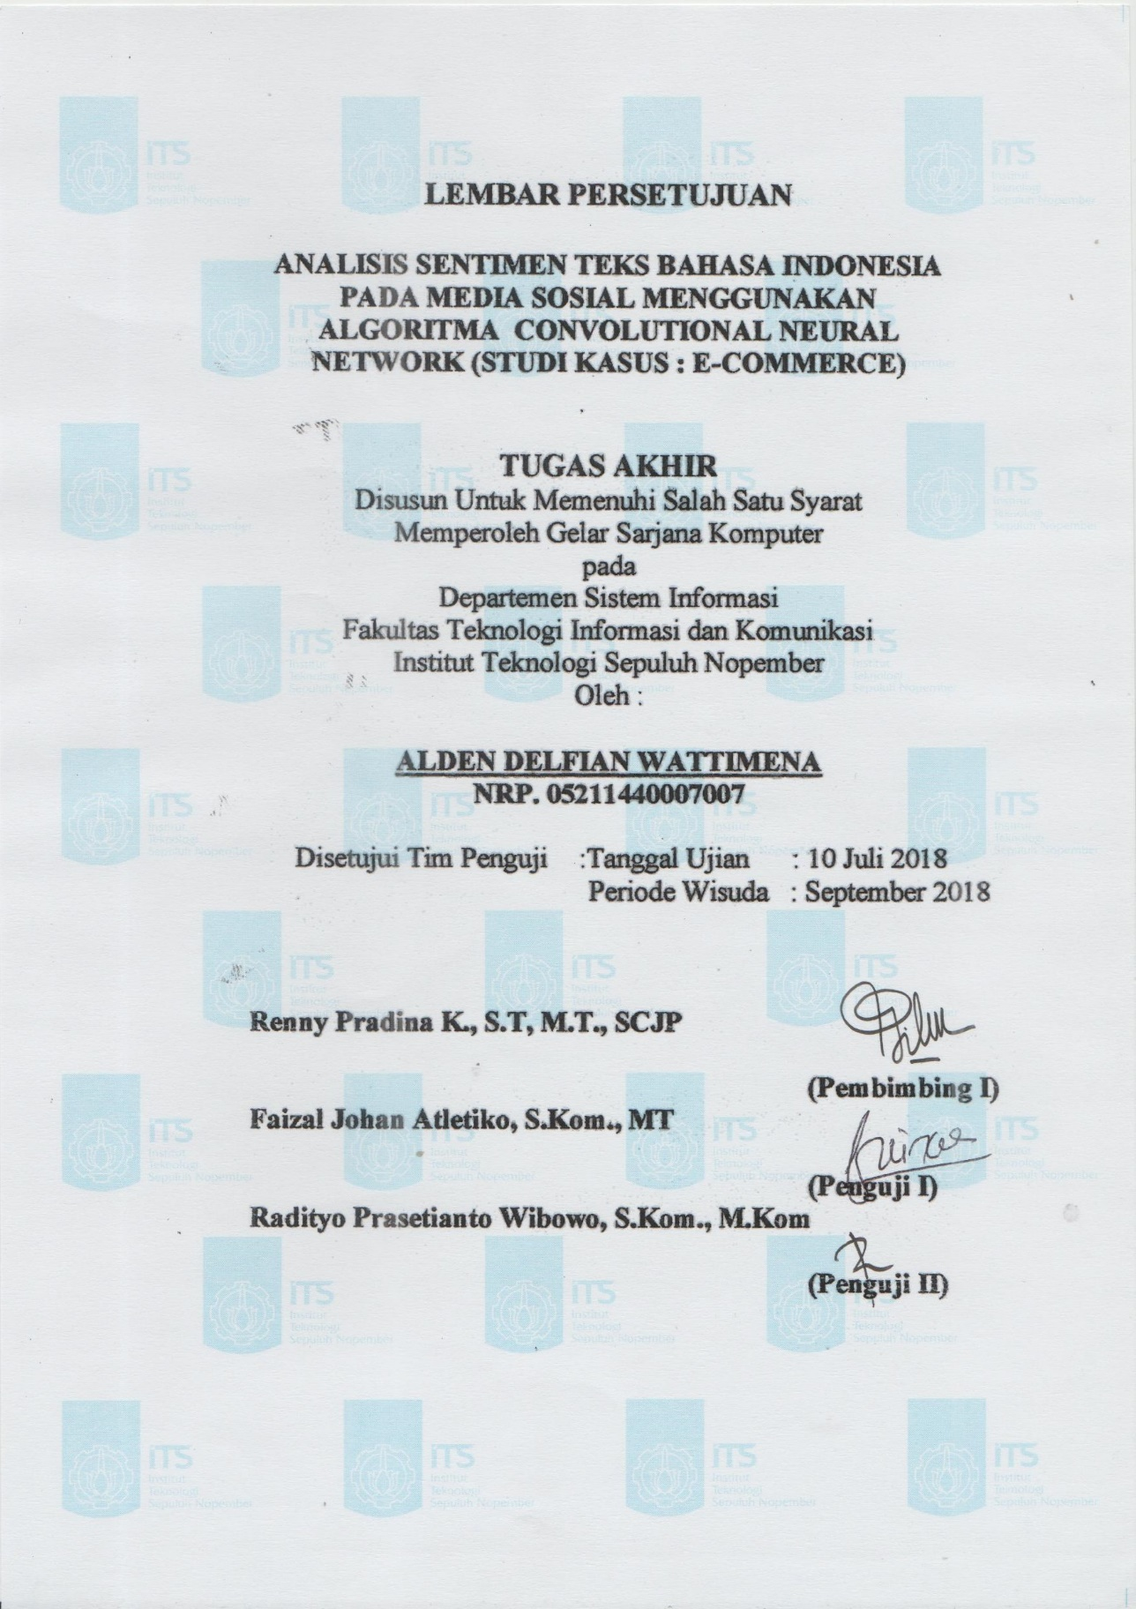**LEMBAR PERSETUJUAN**



**ANALISIS SENTIMEN TEKS BAHASA INDONESIA PADA MEDIA SOSIAL MENGGUNAKAN ALGORITMA CONVOLUTIONAL NEURAL NETWORK (STUDI KASUS : E-COMMERCE)**

**TUGAS AKHIR**

Disusun Untuk Memenuhi Salah Satu Syarat

Memperoleh Gelar Sarjana Komputer

pada

Departemen Sistem Informasi

Fakultas Teknologi Informasi dan Komunikasi

Institut Teknologi Sepuluh Nopember

Oleh :

**ALDEN DELFIAN WATTIMENA**

**NRP. 05211440007007**

Disetujui Tim Penguji :Tanggal Ujian :

Periode Wisuda :

**Renny Pradina K., S.T, M.T., SCJP**

**(Pembimbing I)**

**Faizal Johan Atletiko, S.Kom., MT**

**(Penguji I)**

**Radityo Prasetianto Wibowo, S.Kom., M.Kom**

**(Penguji II)**

**PERAMALAN HARGA EMAS DUNIA MENGGUNAKAN METODE RECURRENT NEURAL NETWORK (RNN)**

**Nama Mahasiswa : Ludia Rosema Dewi**

**NRP : 05211640000025**

**Jurusan : Sistem Informasi FTIK-ITS**

**Pembimbing 1 :** **Edwin Riksakomara, S.Kom., MT.**

# ABSTRAK

*Pertumbuhan ekonomi suatu negara sangat dipengaruhi oleh peningkatan investasi pada negara tersebut. Masyarakat kecil maupun atas menggemari investasi karena dapat menjadi pemasukan tambahan bagi investor. Secara harfiah, investasi ialah cara menanam sejumlah dana pada masa ini dengan harapan memperoleh keuntungan di masa depan. Dua sisi yang perlu diperhatikan dalam berinvestasi adalah sisi return dan risiko. Hukum yang berlaku dalam investasi yaitu semakin tinggi return yang ditawarkan semakin tinggi pula risiko yang ditanggung investor. Harga emas yang selalu mengalami perubahan atau terjadi ketidakstabilan harga menjadi masalah bagi investor. Fluktuasi harga menimbulkan masalah kapan waktu yang tepat untuk investor melakukan keputusan melakukan investasi karena harga pasar selalu berubah. Salah satu cara untuk menyelesaikan permasalahan dengan meramalkan harga emas di masa yang akan datang. Peramalan dibutuhkan investor karena berhadapan dengan ketidakpastian harga emas mendatang, mengurangi risiko dan membantu pengambilan keputusan. Penelitian tugas akhir dimaksudkan untuk menyelesaikan permasalahan tersebut. Penelitian ini memerlukan data, yaitu data harga emas dunia serta harga minyak dunia didapatkan secara daring. Periode masing-masing data dipilih dari tanggal 1 Januari 2014 hingga tanggal 1 Januari 2019. Penelitian ini membutuhkan model peramalan yang efektif sehingga mengetahui hasil dan akurasi peramalan harga emas dunia. Penelitian menggunakan metode peramalan dengan recurrent neural network sebagai pemberi hasil ramalan. Recurrent neural network (RNN) adalah jenis jaringan saraf yang lebih fleksibel dengan penambahan umpan balik (feedback) dari output kembali ke input. Recurrent neural network memiliki memori internal dari input sebelumnya yang adaptif, sehingga recurrent neural network memiliki kemampuan komputasi yang lebih baik dan konvergensi yang lebih cepat dibandingkan dengan neural network lainnya. Hasil peramalan dari metode recurrent neural network diharapkan mampu memberikan nilai akurasi terbaik. Hasil ini akan memberikan informasi kepada investor terhadap ketidakpastian harga emas sehingga investor tidak perlu ragu menentukan keputusannya.*

***Kata kunci: investasi, peramalan, harga emas dunia, recurrent neural network***

**FORECASTING OF WORLD GOLD PRICE USING RECURRENT NEURAL NETWORK (RNN) METHOD**

**Student Name : Ludia Rosema Dewi**

**NRP : 05211640000025**

**Jurusan : Sistem Informasi FTIK-ITS**

**Pembimbing 1 :** **Edwin Riksakomara, S.Kom., MT.**

# ABSTRACT

*The country's economic growth is strongly influenced by increased investment in the country. Small communities and above are fond of investment because it can be an additional income for investors. Literally, investing is a way to invest a number of funds at this time hope of earning profits in the future. Two sides that need to be considered in investing are return and risk. The law applicable to investment is that the higher the return offered the higher the risk borne by investors. The price of gold that is always experiencing changes or price instability becomes a problem for investors. Price fluctuations cause problems when the right time for investors make investment decisions because market prices always change. One way to solve the problem is by predicting the price of gold in the future. Forecasting is needed by investors because it faces the uncertainty of the upcoming gold price, reduces risk and helps decision making. Final assignment research is intended to solve these problems. This research requires data, namely data on world gold prices and world oil prices obtained online. The period of each data was chosen from 1 January 2014 to 1 January 2019. This research requires an effective forecasting model so that it knows the results and accuracy of forecasting the world gold price. The study uses forecasting methods with recurrent neural network as a predictor. Recurrent neural network (RNN) is a type of neural network that is more flexible with the addition of feedback from the output back to the input. Recurrent neural networks have internal memory from adaptive previous inputs, so recurrent neural networks have better computational capabilities and faster convergence compared to other neural networks. Forecasting results from the recurrent neural network method are expected to provide the best accuracy value. These results will provide information to investors about the uncertainty of the price of gold so that investors need not hesitate to make their decision.*

***Keywords: investment, forecasting, world gold prices, recurrent neural network***

# KATA PENGANTAR

Puji dan syukur penulis tuturkan ke hadirat Allah SWT, Tuhan Semesta Alam yang telah memberikan karunia dan hidayah-Nya kepada penulis sehingga penulis mendapatkan kelancaran dalam menyelesaikan tugas akhir dengan judul:

**PERAMALAN HARGA EMAS DUNIA MENGGUNAKAN METODE RECURRENT NEURAL NETWORK (RNN)**

Terima kasih penulis sampaikan kepada pihak-pihak yang telah mendukung, memberikan saran, motivasi, semangat, dan bantuan baik berupa material maupun moril demi tercapainya tujuan pembuatan tugas akhir ini. Tugas akhir ini tidak akan pernah terwujud tanpa bantuan dan dukungan dari berbagai pihak yang sudah meluangkan waktu, tenaga dan pikirannya. Secara khusus penulis akan menyampaikan ucapan terima kasih yang sebanyak-banyaknya kepada :

1. Bapak Hadi Santoso dan Ibu Luluk Hariyati selaku kedua orang tua serta Jehant Fatra Hadi dan Santi Kurnia Dewi selaku saudara kandung dari penulis yang tiada memberikan dukungan dan semangat.
2. (Nama lengkap dosen pembimbing 1 & gelar) dan (Nama lengkap dosen pembimbing 2 & gelar), selaku dosen pembimbing dan sebagai narasumber yang senantiasa meluangkan waktu, memberikan ilmu dan petunjuk, serta memotivasi untuk kelancaran tugas akhir.
3. (Nama lengkap dosen pembimbing 1 & gelar) dan (Nama lengkap dosen pembimbing 2 & gelar), selaku dosen penguji yang telah memberikan saran dan kritik untuk perbaikan tugas akhir.
4. Seluruh dosen Jurusan Sistem Informasi ITS yang telah memberikan ilmu yang bermanfaat kepada penulis.
5. (Menambahkan rasa terima kasih kepada orang lain)
6. Berbagai pihak yang tidak bisa disebutkan satu persatu yang telah turut serta menyukseskan penulis dalam menyelesaikan tugas akhir.

Penyusunan laporan ini masih jauh dari kata sempurna sehingga penulis menerima adanya kritik maupun saran yang membangun untuk perbaikan di masa yang akan datang. Semoga buku tugas akhir ini dapat memberikan manfaat bagi pembaca.

Surabaya, (Tanggal) (Bulan) 20XX

Penulis

# DAFTAR ISI

ABSTRAK vi

ABSTRACT viii

KATA PENGANTAR x

DAFTAR ISI xii

DAFTAR GAMBAR xvi

DAFTAR TABEL xviii

DAFTAR KODE xxii

BAB I PENDAHULUAN 1

1.1. Latar Belakang 1

1.2. Rumusan Masalah 4

1.3. Batasan Permasalahan 5

1.4. Tujuan Penelitian 5

1.5. Manfaat Penelitian 6

1.6. Relevansi 6

BAB II TINJAUAN PUSTAKA 7

2.1. Penelitian Sebelumnya 7

2.2. Landasan Teori 11

2.2.1. *Machine Learning* 11

2.2.2. *Deep Learning* 12

2.2.3. *Sentimen* *Analysis* 13

2.2.4. *Word Embedding* 13

2.2.5. *Convolutional Neural Network (CNN)* 19

2.2.6. *Text* *Mining* 21

2.2.7. *E-Commerce* 24

2.2.8. Media Sosial 25

2.2.9. *Crawling* 25

2.2.10. *Pytorch* 26

BAB III METODOLOGI PENELITIAN 27

3.1. Arsitektur 27

3.2. Tahapan Pelaksanaan Penelitian Tugas Akhir 28

3.2.1. Studi Literatur 29

3.2.2. Pengumpulan Data 30

3.2.3. Pra-Pemrosesan Data 31

3.2.4. Data Labeling 38

3.2.5. Pembuatan Model Word Embedding 40

3.2.6. Pembuatan Model CNN 40

3.2.7. Analisis dan Pengujian Hasil Model CNN 41

3.2.8. Dokumentasi 42

BAB IV PERANCANGAN 43

4.1. Akuisisi Data Media Sosial 43

4.2. Perancangan *Crawler* 43

4.3. Perancangan Read Data JSON 43

4.4. Desain *Database* 44

4.5. Desain Crawler 45

4.6. Perancangan Pengumpulan Kata 45

4.7. Perancangan Pra-Pemrosesan Data 45

4.7.1. Perancangan Penggabungan Dataset 46

4.7.2. Perancangan Penghapusan Data yang Terduplikasi 46

4.7.3. Perancangan Filtering Bahasa Indonesia 46

4.7.4. Perancangan Perubahan Emoticon menjadi Token 47

4.7.5. Perancangan Perubahan URL dan Mention menjadi Token 48

4.7.6. Perancangan Penghapusan Huruf Berulang 48

4.7.7. Perancangan Penghapusan Tanda Baca, Simbol dan Angka 48

4.7.8. Perancangan Penghapusan Data yang Tidak Mengandung Topik dalam Teks untuk Data CNN 49

4.8. Perancangan Pelabelan Data 49

4.9. Perancangan Pembuatan Model *Word Embedding* 50

4.9.1. Perancangan *Training* Word2Vec 50

4.9.2. Perancangan *Training* FastText 51

4.10. Perancangan *Convolutional Neural Network* 51

4.11. Perancangan Evaluasi Pengukuran 54

BAB V IMPLEMENTASI 57

5.1. Persiapan Implementasi 57

5.2. Pembuatan Filtering Bahasa 59

5.3. Pembuatan Crawler 60

5.4. Pra-Pemrosesan Dataset 63

5.4.1. Penggabungan Dataset 63

5.4.2. Penghapusan Kata yang Terduplikasi 64

5.4.3. Penghapusan Tanda Baca, Simbol dan Angka 65

5.4.4. Menghapus Huruf yang Berulang 66

5.4.5. Mengubah *Emoticon* menjadi Token String 66

5.4.6. Mengubah URL dan Mention menjadi Token String 68

5.5. Pembuatan Model Word2Vec 69

5.6. Pembuatan Model Convolutional Neural Network 73

BAB VI HASIL DAN PEMBAHASAN 89

6.1. Data *Crawling* 89

6.2. *Filtering* Bahasa 89

6.3. Hasil Pelabelan Data 90

6.4. Model *Word Embedding* 101

6.5. Hasil Pengujian Data 103

BAB VII KESIMPULAN DAN SARAN 149

7.1. Kesimpulan 149

7.2. Saran 151

DAFTAR PUSTAKA 152

BIODATA PENULIS 157

LAMPIRAN A 159

LAMPIRAN B 163

LAMPIRAN C 169

# DAFTAR GAMBAR

Gambar 2.1 Arsitektur CBOW 15

Gambar 2.2 Arsitektur *Skip-gram* 16

Gambar 2.3 Arsitektur *Convolutional Neural Network* 20

Gambar 3.1 Arsitektur Model 27

Gambar 3.2 Tahapan Pelaksanaan Tugas Akhir 29

Gambar 3.3 Proses Crawling Twitter 31

Gambar 3.4 Proses Pra-Pemrosesan Data 32

Gambar 3.5. Proses Model Word Embedding 40

Gambar 3.6. Alur Proses Model CNN 41

Gambar 4.1 Query untuk Menghapus Data yang Terduplikasi 46

Gambar 5.1 Skema Basis Data Anotasi 69

Gambar 5.2 Desain Antar Muka Aplikasi Anotasi 70

Gambar 5.3 Bagian *Card* pada Aplikasi Anotasi 70

Gambar 6.1 Confusion Matrix antara pelabel 1 dan pelabel 2 98

Gambar 6.2 Confusion Matrix antara pelabel 1 dan pelabel 3 98

Gambar 6.3 Confusion Matrix antara pelabel 2 dan pelabel 3 99

Gambar 6.4 Jumlah Kata Terdeteksi dari Model *Word Embedding* 103

Gambar 6.5 Performa Model Terbaik Single Filter Subtask A 105

Gambar 6.6 Perubahan *Feature Maps Multiple Filter Subtask A* 108

Gambar 6.7 Grafik Performa Model Terbaik *Multiple Region Size* *Subtask* A 109

Gambar 6.8 *Confusion Matrix* Model *Non-static* subtask A 110

Gambar 6.9 *Normalized Confusion Matrix* Model *Non-static* subtask A 111

Gambar 6.10 *Confusion Matrix* Model *Static subtask* A 113

Gambar 6.11 *Normalized Confusion Matrix* Model *Static* *subtask* A 113

Gambar 6.12 Performa Model Terbaik *Single Filter Subtask* B 116

Gambar 6.13 Grafik Performance Multiple Filter Subtask B 118

Gambar 6.14 Perubahan Feature Maps Multiple Filter Subtask B 119

Gambar 6.15. Grafik Performance Model Terbaik *Subtask* B 120

Gambar 6.16 *Confusion Matrix Model Non-static subtask B* 121

Gambar 6.17 *Normalized, Confusion Matrix Model Non-static subtask B* 122

Gambar 6.18 *Confession Matrix Model Static Subtask B* 124

Gambar 6.19 *Normalized, Confession Matrix Model Static Subtask B* 124

Gambar 6.20 Performa Model Terbaik *Single Filter Subtask* C (semakin kecil semakin baik) 128

Gambar 6.21 Perubahan Feature Maps pada Subtask C (semakin kecil semakin baik) 130

Gambar 6.22 Grafik Performa Model Terbaik Subtask C 131

Gambar 6.23 *Confusion Matrix Model Non-static subtask C* 132

Gambar 6.24 *Normalized, Confusion Matrix Model Non-static subtask C* 133

Gambar 6.25 *Confusion Matrix Model Static subtask C* 135

Gambar 6.26 *Normalized,* *Confusion Matrix Model Static subtask C* 136

Gambar 6.27 Pengaruh *single filter region size* CNN-*non-static* pada perubahan evaluasi pengukuran 139

Gambar 6.28 Pengaruh *single filter region size* CNN-*static* pada perubahan evaluasi pengukuran 140

Gambar 6.29 Pengaruh *feature maps* CNN-*non-static* pada perubahan evaluasi pengukuran 146

Gambar 6.30 Pengaruh *feature maps CNN-static* pada perubahan evaluasi pengukuran 146

# DAFTAR TABEL

Tabel 2.1 Studi Sebelumnya 7

Tabel 3.1 Daftar Keyword Media Sosial Twitter 30

Tabel 3.2 Proses Pemilihan Teks yang Mengandung Topik 33

Tabel 3.3 Proses Mengubah menjadi Lowercase 34

Tabel 3.4 Proses Mengubah Emoticon menjadi String 35

Tabel 3.5 Proses Mengubah URL dan Mention menjadi Token String 36

Tabel 3.6 Proses Menghapus Tanda Baca, Simbol dan Angka 37

Tabel 3.7. Proses Tokenizing 37

Tabel 3.8 Proses Pelabelan Data 38

Tabel 4.1 Desain Database Crawler Post Twitter 44

Tabel 4.2 Daftar Mapping Emoticon 47

Tabel 4.3 Parameter yang digunakan dalam Model *Convolutinal neural Network* 52

Tabel 5.1 Spesifikasi Perangkat Keras Laptop 57

Tabel 5.2. Daftar Library 57

Tabel 6.1 Pembagian Data Berdasarkan Topik 90

Tabel 6.2 Penyeberan Data berdasarkan masing-masing pelabel 91

Tabel 6.3 Penyeberan Data Hasil Final Pelabelan 92

Tabel 6.4 Penyebaran Data Berdasarkan Topik pada Hasil Pelabelan Final 92

Tabel 6.5 Range Nilai Kappa berdasarkan Tingkat Kesepakatan 96

Tabel 6.6 Nilai Kappa Antar tiap Pelabelan 97

Tabel 6.7 Contoh label dari masing-masing pelabel 99

Tabel 6.8 Parameter Model Yon Kim 101

Tabel 6.9 Percobaan Algoritma *Word Embedding* pada Model *Non-Static* 102

Tabel 6.10 Percobaan Algoritma *Word Embedding* pada Model *Static* 102

Tabel 6.11 Perbandingan Kecepatan Penggunaan GPU dengan CPU 103

Tabel 6.12 Penyebaran Data pada *Subtask* A 104

Tabel 6.13 Percobaan *Single Filter Region Size Subtask A* Pada Model CNN-non-Static 104

Tabel 6.14 Percobaan *Single Filter Region Size Subtask A* Pada Model CNN-static 105

Tabel 6.15 Hasil Evaluasi Pengukuran *Multiple Filter Subtask A Non-Static* 107

Tabel 6.16 Hasil Evaluasi Pengukuran *Multiple Filter Subtask A Static* 107

Tabel 6.17 Pengukuran Evaluasi Model Terbaik dari *Subtask* A 108

Tabel 6.18 Perhitungan Recal per Label Model *Non-static Subtask* A 111

Tabel 6.19 Perbandingan Nilai Pengukuran Evaluasi *Single* dan *Multiple Filter Subtask A Non-static* 112

Tabel 6.20 Perhitungan Recal per Label Model *Static* Subtask A 114

Tabel 6.21 Perbandingan NiliaPengukuran Evaluasi Single dan Multiple Filter Subtask A Static 114

Tabel 6.22 Penyebaran Data pada Subtask B 115

Tabel 6.23 Percobaan *Single Filter Region Size Subtask B* Pada Model *CNN-non-Static* 115

Tabel 6.24 Percobaan *Single Filter Region Size* *Subtask* B Pada Model *CNN-static* 116

Tabel 6.25 Hasil Evaluasi Pengukuran *Multiple Filter Subtask B Non-Static* 117

Tabel 6.26 Hasil Evaluasi Pengukuran *Multiple Filter Subtask B Static* 118

Tabel 6.27 Pengukuran Evaluasi Model Terbaik dari Subtask B 120

Tabel 6.28 Perhitungan Recal per Label Model *Non-static Subtask* B 123

Tabel 6.29 Perbandingan Nilai Pengukuran Evaluasi *Single* dan *Multiple Filter Subtask B Non-static* 123

Tabel 6.30 Perhitungan Recal per Label Model Static Subtask B 125

Tabel 6.31 Perbandingan Nilai Pengukuran Evaluasi *Single* dan *Multiple Filter Subtask B Static* 126

Tabel 6.32 Penyebaran Data pada *Subtask* C 126

Tabel 6.33 Percobaan *Single Filter Region Size Subtask* C Pada Model *CNN-non-static* 127

Tabel 6.34 Percobaan *Single Filter Region Size Subtask* C Pada Type Model *CNN-static* 127

Tabel 6.35 Hasil Evaluasi Pengukuran *Multiple Filter Subtask* C *Non-Static* 129

Tabel 6.36 Hasil Evaluasi Pengukuran *Multiple Filter Subtask C Static* 129

Tabel 6.37 Pengukuran Evaluasi Model Terbaik dari Subtask C 131

Tabel 6.38 Perhitungan Recal per Label Model *Non-static Subtask C* 134

Tabel 6.39 Perbandingan Nilai Pengukuran Evaluasi *Single* dan *Multiple Filter Subtask C Non-static* 135

Tabel 6.40 Perhitungan Recal per Label *Model Static Subtask C* 137

Tabel 6.41 Perbandingan Nilai Pengukuran Evaluasi *Single* dan *Multiple Filter Subtask C Static* 138

Tabel 6.42 Model Terbaik Setiap Subtask Berdasarkan *Single Filter Size* 138

Tabel 6.43 Model Terbaik Setiap Subtask Berdasarkan *Multiple Filter Size* 140

Tabel 6.44 Datat Percobaan Uji Signifikansi Subtask B 142

Tabel 6.45 Datat Percobaan Uji Signifikansi Subtask C 144

Tabel 6.46 Perbandingan *Convolutional Neural Network* dengan Algoritma lain 147

*Halaman ini sengaja dikosongkan*

# 

# DAFTAR KODE

Kode 5.1 Proses Filtering Bahasa dengan Menggunakan Polyglot 59

Kode 5.2 Proses Membaca File Json dengan Library Ijson 60

Kode 5.3 Autentikasi Twitter 61

Kode 5.4 Pengambilan Data Twitter sesuai dengan Keyword 62

Kode 5.5 Menggabungkan File Twitter menjadi Satu File SQL 63

Kode 5.6 Query Database untuk Menghapus Kata Duplikat 64

Kode 5.7 Proses Menghapus Tanda Baca, Simbol dan Angka 65

Kode 5.8 Proses Menghapus Huruf yang Berulang lebih dari 2 kali 66

Kode 5.9 Perubahan Emoticon Menjadi Token String 68

Kode 5.10 Perubahan URL dan Mention menjadi Token String 68

Kode 5.11 Inisialisasi Parameter Model Word2Vec 71

Kode 5.12 Training pada Word2Vec 72

Kode 5.13 *Method Tokenize Word* 73

Kode 5.14 Pembuatan Variasi Model CNN 74

Kode 5.15 Method Forward Pembelajaran Model CNN 75

Kode 5.16 Method untuk membaca model Word Embedding 77

Kode 5.17 Method untuk membaca dataset dan melakukan perubahan polarity label 78

Kode 5.18 Proses perulangan pembacaan data 79

Kode 5.19 Proses Inisialisasi Vektor Kata 80

Kode 5.20 Proses Pembagain Data Testing dan Data Training 81

Kode 5.21 Proses Pembatan Vocabulary 82

Kode 5.22 Proses Pemanggilan Method Training Model CNN 83

Kode 5.23 Proses Training Model CNN 84

Kode 5.24 Proses Testing Model CNN 85

Kode 5.25 Proses Perhitungan Evaluasi Model 86

Kode 5.26 Evaluasi Pengukuran Setiap Epoch 87

*Halaman ini sengaja dikosongkan*

# BAB I PENDAHULUAN

Pada bagian pertama, pendahuluan, akan dijelaskan urutan dari proses identifikasi penelitian tugas akhir yang meliputi latar belakang masalah, perumusan masalah, batasan masalah, tujuan tugas akhir, manfaat yang akan diperoleh, dan relevansi penelitian tugas akhir ini. Dengan harapan dapat memberikan gambaran umum dari permasalahan serta penyelesaian masalah pada tugas akhir agar mudah dipahami.

## Latar Belakang

Pada era sekarang yang serba *digital*, dunia mulai berubah pesat seiring perkembangan teknologi informasi membuat *internet* menjadi salah satu sumber kebutuhan manusia saat ini. Kebutuhan akan penggunaan *internet* tidak lepas dari sisi bisnis yang memasarkan produk maupun jasa dari segala sektor secara *online*.

Bisnis jasa secara *online* mulai berkembang khususnya di bidang *investment* yang menghubungkan antara penjual dengan pembeli. Pembeli atau masyarakat yang ingin menginvestasikan uangnya dalam bentuk penanaman modal baik itu saham, komoditi, properti, nilai tukar mata uang, dan sebagainya diuntungkan dari sisi kenyamanan dan kemudahan. Investasi sangat diyakini membawa pengaruh yang besar bagi investor untuk memperoleh keuntungan di masa mendatang. Keuntungan yang didapat bisa dalam berbagai bentuk tergantung pada jenis investasi yang dipilihnya.

Investasi memiliki masing-masing kelebihan dan kekurangan, jika memiliki investasi saham sangat besar keuntungan yang didapat apabila pada suatu waktu harga saham mengalami kenaikan yang signifikan, namun risiko yang dimiliki sangat besar apabila suatu saat harga saham turun tajam. Jika ingin berinvestasi properti perlu jangka waktu yang lama untuk investor mendapat keuntungan yang menjanjikan dari harga properti yang stabil kenaikannya dan tahan terhadap inflasi. Lain halnya dengan berinvestasi dengan emas secara *online*, walaupun investor tidak memiliki emas secara konkret namun nilai emas tersebut dapat diperjualbelikan sesuai dengan harga emas dunia pada saat itu dan dengan mudah mendapatkan keuntungan. [1]

Lalu yang menjadi permasalahan ialah waktu yang tepat untuk investor melakukan keputusan melakukan investasi yang menguntungkan di masa depan, terutama dalam membeli atau menjual emas. Keputusan membeli emas berarti investor ingin mendapat keuntungan dari harga emas yang akan turun. Begitu pun sebaliknya, menjual emas ketika ingin mendapat keuntungan dari harga emas yang akan naik.

Strategi dalam berinvestasi sangat diperlukan untuk memperoleh keuntungan yang besar. Strategi yang dapat dilakukan oleh investor adalah dengan melakukan peramalan harga emas. Cara ini memberikan investor analisa kapan harga emas dunia akan naik dan sebaliknya. Ekonomi makro faktor penting yang mempengaruhi perubahan harga emas dunia karena tingkat fluktuasi yang tinggi. Gambar 1.1 menunjukkan fluktuasi harga emas dunia yang terjadi dari bulan Januari 2014 hingga bulan Januari 2019.

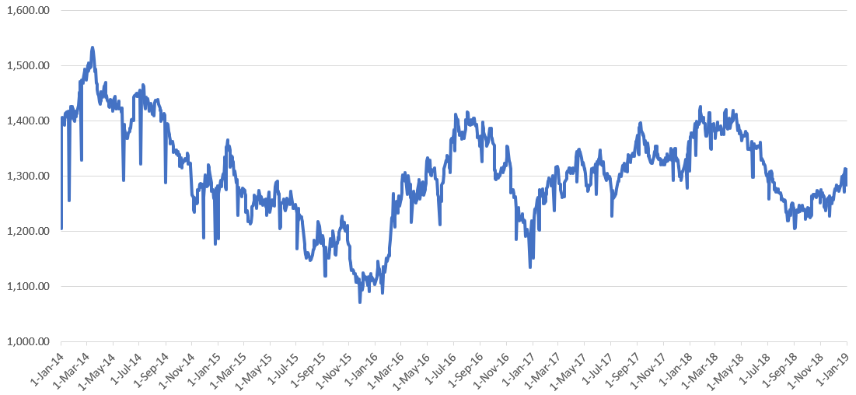

**Gambar 1.1 Grafik fluktuasi harga emas dunia selama 5 tahun (Januari 2014 - Januari 2019) [2]**

Peramalan dengan menambahkan salah satu faktor ekonomi makro memberikan peningkatan hasil yang diberikan. Faktor yang dapat mengikuti fluktuasi dari harga emas dunia ialah harga minyak dunia. Gambar 1.2 merupakan grafik dari fluktuasi harga minyak dunia, khususnya harga minyak hasil produksi *West Texas Intermediate* (WTI) dari bulan Januari 2014 hingga bulan Januari 2019.

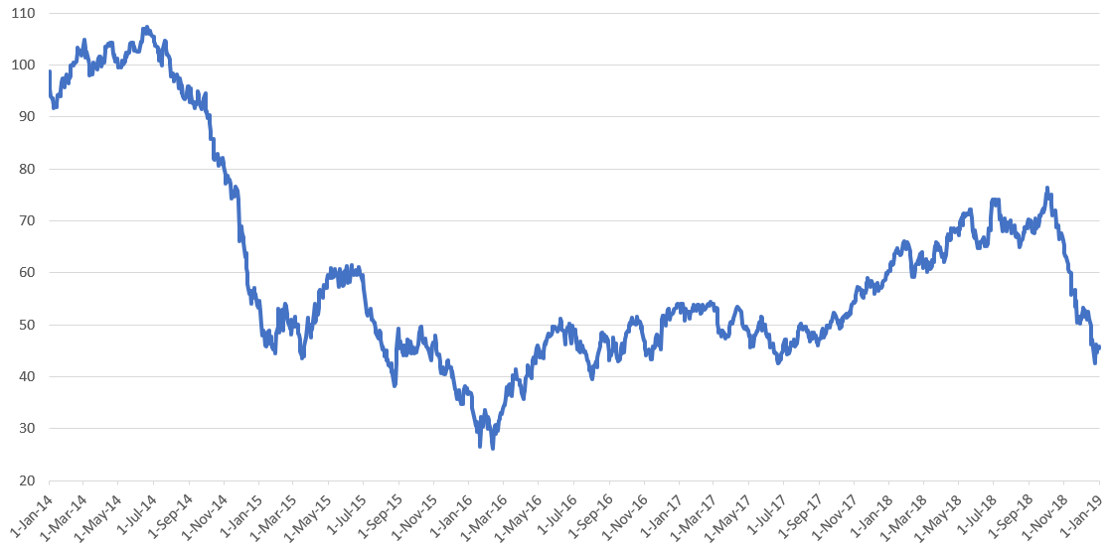

**Gambar 1.2 Grafik fluktuasi harga minyak dunia (WTI) selama 5 tahun (Januari 2014 - Januari 2019) [3]**

Oleh karena itu, dilakukan penelitian dengan metode *recurrent neural network* (RNN) sebagai pemberi hasil ramalan harga emas dunia. RNN adalah jenis jaringan saraf yang lebih fleksibel dengan penambahan umpan balik (*feedback*) dari *output* kembali ke *input*. RNN memiliki memori internal dari input sebelumnya yang adaptif, sehingga RNN memiliki kemampuan komputasi yang lebih baik dan konvergensi yang lebih cepat dibandingkan dengan *neural network* lainnya.

## Rumusan Masalah

Berdasarkan uraian latar belakang, rumusan masalah dari penelitian ini adalah :

1. Bagaimanakah membangun model peramalan harga emas dunia dengan menggunakan metode *recurrent neural network* (RNN)?
2. Bagaimana akurasi dari hasil peramalan harga emas dunia?

## Batasan Permasalahan

Berdasarkan permasalahan yang disebutkan di atas, maka batasan masalah pada penelitian tugas akhir ini adalah sebagai berikut:

1. Variabel yang digunakan untuk peramalan adalah harga emas dunia dan harga minyak dunia.
2. Data yang digunakan pada penelitian ini merupakan data harga emas dunia dan harga minyak dunia, bersumber dari *investing.com* dalam periode harian dengan periode 1 Januari 2014 sampai dengan 1 Januari 2019.
3. Penelitian ini menggunakan *tools* Rstudio.

## Tujuan Penelitian

Tujuan dari pengerjaan penelitian tugas akhir ini adalah sebagai berikut:

1. Mengetahui hasil dari peramalan harga emas dunia untuk satu bulan yang akan datang dengan menggunakan metode *recurrent neural network* (RNN).
2. Mengetahui akurasi dari hasil peramalan harga emas dunia dengan berbagai metode validasi.

## Manfaat Penelitian

Manfaat yang diharapkan dapat diperoleh dari tugas akhir ini adalah:

1. Memberikan akan informasi bagi investor dalam mengambil keputusan dalam membeli investasi emas pada pasar komoditi dunia.
2. Pembelajaran dalam menganalisis harga emas dunia sehingga menambah kemampuan berpikir serta bertambahnya ilmu pengetahuan.

## Relevansi

Penelitian pada tugas akhir ini bersifat menyelesaikan permasalahan sehari-hari. Permasalahan yang dimaksud terkait dengan investasi sehingga diperlukan sebuah penelitian yang dapat melakukan analisis peramalan harga emas dunia. Analisis tersebut memberikan investor pandangan terhadap keputusan yang sesuai dengan permasalahan yang dihadapinya.

Penelitian tugas akhir ini memiliki relevansi dengan salah satu bidang minat yang ada pada laboratorium Rekayasa Data dan Intelegensi Bisnis. Penelitian ini sesuai dengan bidang keilmuan yang ada dalam laboratorium tersebut yaitu *Business Analytics* (*Forecasting*), *Computerized Decision Support* (*Decision Support*) serta *Intelligent System* (*Artificial Intelligence*) seperti yang dapat dilihat pada Gambar 1.3.

Penelitian ini memiliki keterkaitan dengan mata kuliah wajib yang ada di Departemen Sistem Informasi seperti Analitika Bisnis serta mata kuliah pilihan; Sistem Pengambil Keputusan, Penggalian Data dan Teknik Peramalan, dimana mata kuliah tersebut merupakan mata kuliah pilihan yang disediakan di laboratorium Rekayasa Data dan Intelegensi Bisnis (RDIB).

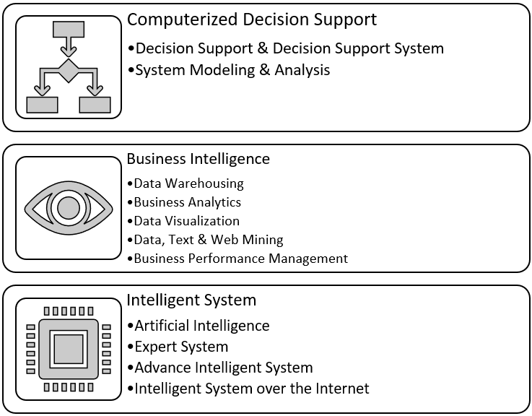

**Gambar 1.3 Daftar bidang-bidang keilmuan di laboratorium Rekayasa Data dan Intelegensi Bisnis (RDIB) yang memiliki relevansi dengan dengan penilitian tugas akhir**

## Sistematika Penulisan

Sistematika penulisan laporan tugas akhir disesuaikan dengan format yang telah ditentukan, yaitu terdiri dari tujuh bab sebagai berikut,

**BAB I PENDAHULUAN**

Pada bab ini dijelaskan hal yang mendasari pengerjaan penelitian tugas akhir ini. Dijelaskan pula batasan masalah, tujuan, manfaat, dan relevansi dari penelitian tugas akhir.

**BAB II TINJAUAN PUSTAKA**

Pada bab ini dijelaskan mengenai penelitian-penelitian yang sudah ada sebelumnya. Penelitian-penelitian tersebut memiliki permasalahan atau topik serupa dan teori-teori yang menunjang dalam pengerjaan penelitian tugas akhir.

**BAB III METODOLOGI PENELITIAN**

Pada bab ini dijelaskan mengenai langkah-langkah pengerjaan pada penelitian tugas akhir.

**BAB IV PERANCANGAN**

Pada bab ini dijelaskan mengenai rancangan penelitian tugas akhir yang digunakan untuk implemetasi dari metode yang digunakan.

**BAB V IMPLEMENTASI**

Pada bab ini dijelaskan mengenai hal-hal yang dilakukan dalam mengerjakan penelitian tugas akhir sesuai dengan metode yang digunakan.

**BAB VI HASIL DAN PEMBAHASAN**

Pada bab ini dijelaskan mengenai hasil yang diperoleh dari metode yang digunakan dan tentang analisa dari hasil tersebut.

**BAB VII KESIMPULAN DAN SARAN**

Pada bab ini dijelaskan mengenai kesimpulan yang didapat untuk menyempurnakan penelitian di masa yang akan datang. Laporan ini diharapkan dapat bermanfaat sebagai referensi dalam pembuatan tugas akhir lain serta sebagai acuan untuk pengembangan lebih lanjut terkait penelitian serupa.

# BAB II TINJAUAN PUSTAKA

Pada bab selanjutnya, bagian ini akan menjelaskan mengenai pembahasan penelitian terdahulu dan membahas dasar teori yang digunakan sebagai acuan atau landasan dalam pengerjaan tugas akhir. Penelitian sebelumnya merupakan penelitian yang memiliki keterkaitan dengan pengerjaan tugas akhir ini. Dasar teori merupakan gambaran umum tentang studi kasus dan penjelasan teori mengenai metode yang akan diterapkan pada studi kasus.



## Penelitian Sebelumnya

Dalam pengerjaan tugas akhir ini, terdapat referensi dari beberapa penelitian yang berhubungan dengan tugas akhir. Referensi penelitian terdahulu adalah penelitian yang memiliki kesamaan topik dan metode pada tugas akhir. Penjelasan singkat dari penelitian yang ada dijelaskan pada Tabel 2.1 sampai Tabel 2.4.

**Tabel 2.1 Ringkasan Jurnal Penelitian 1**

|  |  |
| --- | --- |
| Judul Penelitian | *A Novel Hybrid Model On The Prediction Of Time Series And Its Application For The Gold Price Analysis And Forecasting* [4] |
| Nama Peneliti | Jianwei E., Jimin Ye, Haihong Jin |
| Tahun Penelitian | 2018 |
| Deskripsi Umum Penelitian | Dalam jurnal ini, menggunakan teknik kombinasi baru berdasarkan pada *independent component analysis* (ICA) dan *gate recurrent unit neural network* (GRUNN), yang disebut ICA-GRUNN. Pertama, ICA merupakan teknik analisis multisaluran campuran, teknik *variational mode decomposition* (VMD) digunakan untuk menguraikan seri temporal asli menjadi multisaluran campuran sinyal virtual. Kedua, komponen independent (IC) secara statistik dipisahkan dari urutan waktu melalui ICA serta faktor-faktor pengaruh harga emas dianalisis dari aspek IC. Hasil menunjukkan bahwa fluktuasi harga emas akan terganggu oleh tren jangka panjang, faktor berulang berulang dan peristiwa acak. Ketiga, menerapkan GRUNN pada IC untuk memperoleh seri prediksi komponen independen (ICP) dan hasil perkiraan harga emas adalah kombinasi dari ICP. Percobaan menunjukkan bahwa ICA-GRUNN memberikan prediksi dengan akurasi tinggi dan mengungguli metode *autoregressive integrated moving average* (ARIMA), *radial function neural network* (RBFNN), *long short term memory neural network* (LSTM), GRUNN dan ICA -LSTM. |
| Relevansi Penelitian | Keterkaitan penelitian jurnal ini dengan penelitian tugas akhir adalah objek yang digunakan dalam peramalan sama dengan objek penelitian tugas akhir ini, yaitu harga emas. |

**Tabel 2.2 Ringkasan Jurnal Penelitian 2**

|  |  |
| --- | --- |
| Judul Penelitian | *A Boosting Approach to Forecasting the Volatility of Gold-Price Fluctuations Under Flexible Loss* [5] |
| Nama Peneliti | Christian Pierdzioch, Marian Risse, Sebastian Rohloff |
| Tahun Penelitian | 2015 |
| Deskripsi Umum Penelitian | Pendekatan informasi menggunakan *out-of-sample* yang bervariasi dari variabel keuangan dan makroekonomi untuk memperkirakan volatilitas fluktuasi harga emas. Jurnal ini menggunakan metode statistik yaitu *R2 out-of-sample* untuk mengevaluasi perkiraan sebagai fungsi dari bentuk fungsi kehilangan (*loss function*). Ketika fungsi ini dibandingkan dengan perkiraan patokan autoregresif, cenderung mendapatkan manfaat dari menggunakan prediksi yang tersirat oleh pendekatan yang menghadapi kerugian yang lebih besar volatilitas masa depan dari fluktuasi harga emas. |
| Relevansi Penelitian | Keterkaitan penelitian jurnal dengan penelitian tugas akhir adalah variabel yang digunakan membuktikan bahwa harga emas dan makroekonomi saling berkaitan khususnya dengan harga minyak. |

**Tabel 2.3 Ringkasan Jurnal Penelitian 3**

|  |  |
| --- | --- |
| Judul Penelitian | *Gold Price Volatility: A Forecasting Approach Using The ANN-GARCH Model* [6] |
| Nama Peneliti | Werner Kristjanpoller, Marcel C. Minutolo |
| Tahun Penelitian | 2015 |
| Deskripsi Umum Penelitian | Salah satu metode yang paling banyak digunakan untuk memperkirakan volatilitas harga adalah model *generalized autoregressive conditional heteroskedasticity* (GARCH). Meskipun demikian, kesalahan dalam prediksi menggunakan pendekatan ini masih tergolong cukup tinggi. Oleh karena itu, penelitian lanjutan dilakukan untuk meningkatkan model peramalan menggunakan berbagai teknik. Jurnal memperluas bidang sistem pakar, peramalan dan model dengan menerapkan Jaringan Saraf Tiruan (JST) ke metode GARCH menghasilkan JST-GARCH. Model gabungan dari ANN-GARCH diterapkan untuk memperkirakan volatilitas harga emas (sekarang dan masa depan). Hasil menunjukkan peningkatan keseluruhan dalam perkiraan menggunakan ANN-GARCH dibandingkan dengan metode GARCH saja. Pengurangan keseluruhan 25% dalam rata-rata kesalahan persen direalisasikan menggunakan ANN-GARCH. Hasilnya direalisasikan menggunakan nilai tukar Euro/Dolar dan Yen/Dolar, indeks pasar saham DJI dan FTSE, dan harga minyak sebagai input. |
| Relevansi Penelitian | Keterkaitan penelitian jurnal ini dengan penelitian tugas akhir adalah variabel yang digunakan membuktikan bahwa harga emas dan makroekonomi saling berkaitan khususnya dengan harga minyak. |

**Tabel 2.4 Ringkasan Jurnal Penelitian 4**

|  |  |
| --- | --- |
| Judul Penelitian | *Implementing Method of Ensemble Empirical Mode Decomposition and Recurrent Neural Network for Gold Price Forecasting* [7] |
| Nama Peneliti | Sri Herawati, Firmansyah Adiputra, M. Latif, Aeri Rachmad |
| Tahun Penelitian | 2017 |
| Deskripsi Umum Penelitian | Emas menjadi salah satu opsi investasi jangka panjang dan digunakan sebagai perlindungan nilai terhadap inflasi atau penurunan aset lainnya. Fluktuasi harga emas cenderung tidak linier dan tidak pasti. Sebagian besar peneliti dan praktisi bisnis gagal menghasilkan analisis harga yang konsisten, karena kompleksitas pasar emas yang dinamis dan fluktuatif. Salah satu metode yang dapat mengakomodasi fluktuasi harga emas adalah menggunakan *ensemble empirical mode decomposition* (EEMD). Hasil analisis harga emas dapat digunakan dalam peramalan. Peramalan fluktuasi harga emas diperlukan oleh importir, investor, dan masyarakat untuk mengurangi risiko dan membantu dalam pengambilan keputusan. Peramalan yang telah dilakukan adalah integrasi antara EEMD dan *feedforward neural network* (FNN) dengan hasil peramalan yang baik. Namun, penggunaan FNN kurang fleksibel untuk penggunaan parameter bebas, seperti jenis fungsi aktivasi, inisialisasi awal, jumlah *neuron input*, dan *neuron output*. Pengaturan parameter bebas fleksibel dapat memengaruhi kinerja jaringan saraf dan meningkatkan akurasi perkiraan. Salah satu cara untuk mengatasi kelemahan FNN dalam penggunaan parameter gratis adalah, dapat menggunakan *recurrent neural network* (RNN). Uji coba dalam penelitian ini menggunakan data bulanan harga emas dunia. Hasilnya membuktikan bahwa kinerja peramalan metode EEMD-RNN lebih baik daripada EEMD-FNN. |
| Relevansi Penelitian | Keterkaitan penelitian jurnal ini dengan penelitian tugas akhir adalah variabel yang digunakan serta metode peramalan. Penelitian membuktikan bahwa harga emas dan harga minyak serta metode RNN memberikan hasil ramalan yang lebih baik. |

## Landasan Teori

Landasan teori berisi teori-teori yang digunakan dalam pengerjaan penelitian tugas akhir. Dalam landasan teori, acuan yang digunakan adalah berdasarkan penelitian dan buku.

### Investasi

Investasi merupakan salah satu faktor penentu dalam laju pertumbuhan ekonomi suatu negara. Investasi adalah mobilisasi sumber daya untuk menciptakan atau menambah kapasitas produksi atau pendapatan di masa yang akan datang [8]. Tujuan utama adanya investasi, yaitu mengganti bagian dari penyediaan modal yang tidak terlalu bagus dan tambahan penyediaan modal yang ada. Investasi dikenal juga dengan kegiatan menanam modal dalam bentuk uang maupun benda dengan tujuan untuk memperoleh keuntungan selama satu periode [9]. Investasi memiliki unsur ketidakpastian (uncertainty) atau risiko sehingga investor tidak dapat memperkirakan secara pasti hasil dari keuntungan atau kerugian yang akan diperoleh dari investasi yang dilakukan.

### Harga Emas Dunia

Emas memiliki wujud logam yang padat, lembut, berkilau serta diyakini sebagai logam paling lentur diantara logam-logam lainnya. Emas memiliki beberapa kelebihan, yaitu tidak mudah berubah warna, tidak mudah berkarat, tidak pudar meskipun sudah disimpan dalam waktu yang lama serta memikat orang untuk memilikinya. Sifat-sifat inilah yang menjadikan nilai maupun harga emas menjadi sangat bernilai. Tiga faktor kelebihan emas [10] :

1. Keterbatasan jumlahnya yang termasuk barang tambang (sumber daya alam yang tidak dapat diperbarui) karena prosesnya yang alami oleh alam serta proses penambangannya tidak mudah.
2. Tidak terikat dengan sistem bunga seperti halnya uang kertas.
3. Kemampuan emas terhadap daya beli terkini, dengan kata lain emas mampu beradaptasi dengan inflasi yang membuat barang dan jasa semakin mahal.

Dimulai pada tahun 1968, *London Gold Fixing* (LGF), standar pasar emas London yang menjadi patokan harga emas di seluruh dunia. Proses penentuan harga emas dilakukan mulai dari Presiden LGF mengumumkan harga tertentu yang kemudian diteruskan oleh lima anggota pasar LGF (*Bank of Nova Scottia, Barclaya Capital, Deutsche Bank, Hongkong and Shanghai Banking Corporation* (HSBC), *Societe Generale*) ke *dealer-dealer* yang berhubungan langsung dengan pembeli. Proses penentuan emas dilakukan dua kali sehari di jam 10.30 GMT (*London Gold AM Fix*) dan 15.00 GMT (*London Gold PM Fix*), pada waktu inilah sering digunakan sebagai harga penutupan di hari perdagangan dan sebagai tetapan nilai kontrak emas seluruh dunia. Harga emas ditentukan kedalam beberapa bentuk mata uang (USD, GBP, EUR) [11].

### Ekonomi Makro

Ekonomi makro sebagai salah satu faktor penting yang diperhatikan oleh investor. Ketika kondisi ekonomi makro suatu negara mengalami perubahan baik yang positif maupun negatif, investor dapat mengkalkulasi dampak terhadap investasi di masa yang akan datang, kemudian mengambil suatu keputusan untuk berinvestasi. Faktor-faktor ekonomi makro, antara lain, [12]

• tingkat inflasi,

• nilai tukar mata uang,

• siklus ekonomi,

• produk domestik bruto,

• tingkat suku bunga bank,

• harga minyak dunia, dan

• kondisi perekonomian internasional.

### Harga Minyak Dunia

Minyak mentah atau biasa disebut dengan crude oil salah satu sumber energi penting yang dibutuhkan banyak negara di dunia. Hasil dari pengolahan minyak mentah dapat menjadi energi untuk menjalankan berbagai kegiatan produksi seperti *Liquified Petroleum Gas* (LPG), bensin, solar, minyak pelumas, minyak bakar dan sejenisnya. Harga minyak mentah dunia diukur dari harga *spot* pasar minyak dunia. Fluktuatif harga minyak dunia dapat berpengaruh terhadap pasar modal. Bagi negara pengekspor minyak dan perusahaan sektor pertimbangan, kenaikan harga minyak dunia memberikan keuntungan sehingga menarik minta investor untuk berinvestasi. [13]

Brent (*Brent Crude*) merupakan lahan tambang minyak di laut utara Eropa yang dibuka sejak tahun 1970. Harga minyak Brent menjadi standar umum nilai standarisasi minyak hampir 40% di seluruh dunia dan masih dijadikan patokan hingga sekarang. Namun produksi Brent mengalami penurunan sejak 2007 sehingga standarisasi harga minyak mulai beralih dari Brent ke minyak hasil produksi *West Texas Intermediate* (WTI) di Texas, Amerika Serikat. Minyak hasil produksi WTI dimanfaatkan menjadi bensin industri dan paling banyak diminati karena berkualitas tinggi.

Harga minyak *Organization of the Petroleum Exporting Countries* (OPEC) merupakan harga minyak campuran dari negara-negara yang bergabung kedalam OPEC (Algeria, Indonesia, Nigeria, Saudi Arabia, Venezuela, dan Meksiko). Harga minyak OPEC lebih rendah dibandingkan harga minyak lainnya karena minyak dari sebagian negara anggota OPEC memiliki kadar *sulfur* (belerang) yang tinggi sehingga sulit dijadikan bahan bakar. Beberapa hal yang mempengaruhi harga minyak dunia antara lain :

• Penawaran minyak dunia ditentukan oleh OPEC terutama pada kuota suplai.

• Pemintaan minyak dunia meningkat pada musim-musim tertentu di masing-masing negara.

• Cadangan minyak Amerika Serikat tersimpan dalam lokasi yang strategis. [11]

### Peramalan (*Forecasting*)

Peramalan merupakan cara memprediksikan nilai atau keadaan untuk masa yang akan datang dengan satu/banyak variabel. Tujuan peramalan adalah untuk mengurangi tingkat ketidakpastian, tetapi tetap memerlukan penilaian manajemen. Peramalan memiliki peran penting dalam pengambilan keputusan bagi investor untuk berinvestasi. Oleh karena itu, pemilihan metode peramalan menjadi salah satu faktor penting dalam mengestimasi nilai harga investasi selain variabel-variabel yang terlibat. [14] Pengembangan metode peramalan dan pengetahuan memungkinkan dilakukannya penerapan langsung oleh praktisi.

Tahap melakukan peramalan diawali dengan mendefinisikan permasalahan yang ingin diselesaikan. Setelah permasalahan teridentifikasi, pengumpulan data dan informasi diperlukan untuk mendukung penyelesaian masalah. Data dianalisa untuk menentukan metode peramalan yang sesuai. Model dibentuk ketika akan memulai peramalan dan menguji tingkat akurasi model yang telah dibangun. Model telah diuji dan diterapkan dengan memasukkan data input untuk menghasilkan nilai ramalan yang diinginkan. [15]

Berdasarkan sifat peramalan terbagi menjadi dua kategori utama, yaitu peramalan kualitatif dan peramalan kuantitatif. Peramalan kualitatif bersifat subjektif karena data berasal dari pengamatan kejadian di masa lampau. Terdapat dua metode kualitatif, yakni metode eksploratif dan metode normatif. Peramalan kuantitatif bersifat objektif karena diperoleh dari data numerik pada masa lampau. Terdapat dua metode kuantitatif, yakni metode deret berkala (*time series*) dan metode kausal (sebab-akibat). [16]

### *Recurrent Neural Network* (RNN)

RNN dibentuk dari pengembangan *artificial neural network* (ANN) yang mempunyai memori pengingat data historis masa lalu. RNN dapat diartikan dengan jaringan umpan balik, jaringan yang mengakomodasikan luaran (*output*) jaringan sebagai masukan (*input*) jaringan tersebut dan digunakan untuk menghasilkan *output* baru. Susunan RNN umumnya berisi tiga lapisan, termasuk satu lapisan *input*, beberapa lapisan tengah (lapisan tersembunyi) dan satu lapisan *output*. Tidak ada batasan teoritis tentang batasan jumlah lapisan tersembunyi tetapi biasanya terdapat minimal satu atau dua. [17] Gambar 2.1 menggambarkan arsitektur jaringan saraf tiruan RNN yang digunakan dalam penelitian ini.

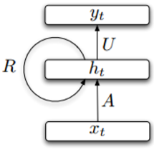

**Gambar 2.1 Ilustrasi sederhana *recurrent neural network* [18]**

Terdapat dua macam model RNN, model Hopfield dan model Elman. Model Hopfield memiliki umpan balik di seluruh *neuron* yang terbentuk. Model Elman merupakan model yang dinamis pada lapisan tersembunyi untuk mengekstraksi informasi. [18] Perbedaan susunan jaringan antara model Elman dan model Hopfield dapat dilihat di Gambar 2.2 dan Gambar 2.3.

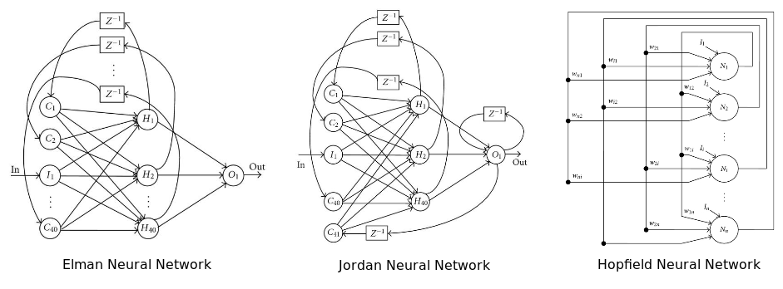 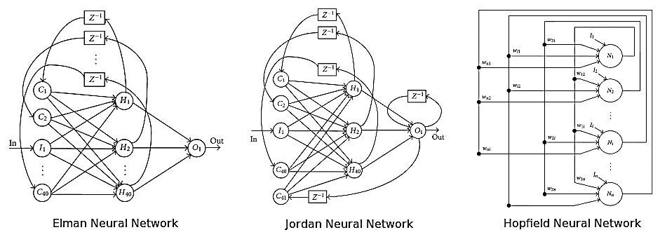

**Gambar 2.2 Model Elman [19] Gambar 2.3 Model Hopfield [20]**

Perbedaan rumus antara model Elman dan model Hopfield dapat dilihat di persamaan di bawah ini :

Persamaan model Elman, [21]

Keterangan :

*xi*  : *Input* dari 1, 2, …, n

*vji* : Bobot dari *input* ke *hidden layer*

*yh* : Hasil duplikat dari *hidden layer* waktu ke (*t*-1)

*ujh* : Bobot dari *context* ke *hidden layer*

*θj* : Bias

*n* : Jumlah *node* masukan

*i* : *Node input*

*m* : Jumlah *node hidden*

*h* : *Node context*

*netj* : *Hidden layer*

Persamaan model Hopfield, [21]

untuk dan

Keterangan :

*ui* : Keadaan *neuron*

*vi* : *Output* *neuron*

*gi* : Fungsi sigmoid

*Tij* : Jumlah koneksi sinaptik antara *neuron* i dan j

### Normalisasi

Normalisasi adalah langkah untuk mengubah data tiap variabel masukan menjadi rentang [0, 1]. Normalisasi dilakukan apabila data tidak setara satu sama lain sehingga dapat meminimalkan eror. Jenis normalisasi dikategorikan berdasarkan permasalahan sehingga dipilih jenis yang paling efektif. Salah satu rumus normalisasi data, Normalisasi min-max : [22]

Normalisasi min-max =

Keterangan :

*x* : Data yang akan dinormalisasi

*min* : Nilai minimum dari data *x*

*max* : Nilai maksimum dari data *x*

### Uji Akurasi Model Peramalan

Pengujian eror sangat diperlukan untuk mengetahui keakuratan suatu metode peramalan. Pengukuran untuk menguji seberapa besar penyimpangan antara data aktual dengan data peramalan disebut dengan *mean absolute percentage error* (MAPE). Perhitungan MAPE dilakukan dengan cara merata-ratakan persentase hasil dari eror mutlak di setiap periode dibagi dengan nilai observasi nyata di periode yang sama. Batas tertinggi dikatakan hasil peramalan baik jika MAPE tidak melebihi batas 20%, semakin kecil nilai rata-rata maka akan semakin bagus. Persamaan MAPE, [23]

MAPE =

Keterangan :

*at* : Data sebenarnya

*ft* : Data hasil peramalan

*t* : 1, 2, …*n*

*n* : Banyaknya periode peramalan

# BAB III METODOLOGI PENELITIAN

Bagian ini dijelaskan secara detail mengenai langkah-langkah sistematis pengerjaan penelitian tugas akhir. Setiap langkah yang telah dibuat akan digunakan sebagai pedoman agar pengerjaan tugas akhir berjalan sesuai dengan runtutan yang benar. Metode pengerjaan dapat dilihat pada Gambar 3.1.

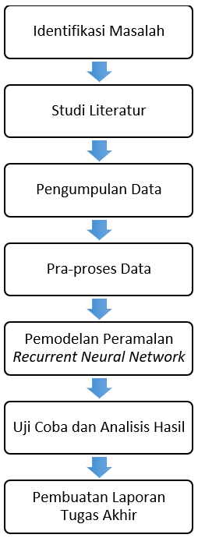

Gambar 3.1 Alur metode pengerjaan tugas akhir



## Identifikasi Masalah

Pada tahap ini dilakukan pengkajian terhadap permasalahan yang akan diangkat mulai dari bagaimana permasalahan tersebut dirumuskan, tujuan dan manfaat dari pengerjaan tugas akhir. Permasalahan yang diangkat pada tugas akhir ini adalah ketidakpastian investor dalam mengambil waktu yang tepat untuk melakukan investasi.

## Studi Literatur

Studi literatur merupakan tahap pengumpulan teori maupun informasi sebagai penunjang penelitian tugas akhir. Studi literatur berisi teori yang berkaitan dengan permasalahan penelitian tugas akhir. Teori yang berkaitan dengan penelitian tugas akhir ialah investasi, harga emas dunia, harga minyak dunia, ekonomi makro, peramalan dan *recurrent neural network* serta uji akurasi model peramalan. Studi literatur bersumber dari *paper*, buku, atau jurnal terkait serta situs-situs terpercaya di *internet*.

## Pengumpulan Data

Tahap pengumpulan data ditentukan data yang akan diproses untuk menyelesaikan penelitian tugas akhir. Data yang dibutuhkan yaitu data harga emas dunia dan data harga minyak dunia (*Crude Oil* *West Texas Intermediate* (WTI)). Masing-masing data diunduh mulai dari data historis tanggal 1 Januari 2014 sampai dengan 1 Januari 2019. Semua data diperoleh secara *online* melalui situs *investing.com*. Data-data yang diperoleh memiliki periode waktu skala harian.

## Pra-Proses Data

Praproses data perlu dilakukan filtering agar data layak digunakan dan data lebih terstruktur ketika akan dilakukan tahap pemrosesan selanjutnya. Pada data yang diperoleh masih terdapat nilai yang tidak konsisten, nilai hilang (*missing value*), format nilai tidak sama/setara. *Cleaning data* perlu dilakukan untuk mengurangi ketidaksempurnaan data. *Missing value* dapat diatasi dengan mengisi nilai secara manual berdasarkan baris data sebelumnya. Standardisasi data adalah menyamakan format antara data harga emas dunia dan harga minyak dunia. Hal ini dilakukan karena adanya perbedaan format tipe data yang dimiliki oleh dua data tersebut terutama pada variabel tanggal. Normalisasi data adalah mengubah tiap nilai pada variabel masukan menjadi skala 0 hingga 1. Normalisasi dilakukan apabila data tidak setara satu sama lain. Data yang telah selesai dipraproses akan dibagi menjadi dua, data pelatihan (*training*) dan data pengujian (*testing*) masing-masing memiliki rasio 70% : 30%. Data training digunakan untuk melatih atau membangun model sedangkan data *testing* untuk menguji model setelah proses melatih model selesai.

## Pemodelan Peramalan Recurrent Neural Network

Pada tahapan ini dilakukan pembuatan model peramalan *recurrent neural network* (RNN) untuk melakukan peramalan harga emas. Persamaan RNN yang akan digunakan, yaitu :

Keterangan :

*yt+1*: Hasil dari fungsi *hidden layer* sebelumnya *yt*

*xt* : Masukan data

θ : Parameter dari fungsi *f*

Pembuatan model RNN dilakukan dengan menetapkan nilai dari parameter yang digunakan. Parameter pembelajaran yang dibutuhkan antara lain :

* *Epoch* maksimum (500-1000)
* Jumlah *hidden layer* (2-5)
* Jumlah *neuron* di setiap *hidden layer* (5-10)
* Nilai *learning rate* dengan rentang nilai antara (0.1 – 0.9)

Kombinasi dari nilai parameter yang berbeda menghasilkan model yang berbeda pula. Setiap model yang dihasilkan dilakukan pembelajaran menggunakan data pelatihan.

## Uji Coba dan Analisis Hasil

Hasil dari proses pembelajaran model diuji dengan data pengujian. Hasil uji coba kemudian dievaluasi menggunakan *mean absolute percentage error* (MAPE) untuk mengetahui tingkat keakurasian model. Semakin kecil nilai MAPE yang dihasilkan, maka itulah model peramalan semakin akurat. Uji coba model juga dilakukan pada saat harga mengalami lonjakan yang tidak wajar. Analisis hasil didapatkan setelah beberapa uji coba model dilakukan untuk menentukan model yang paling akurat. Analisis ini akan menghasilkan kesimpulan dan saran untuk investor dalam pengambilan keputusan serta penelitian selanjutnya agar memberikan luaran yang jauh lebih baik.

# BAB IV PERANCANGAN

Pada bab ini akan dijelaskan mengenai rancangan dari luaran penelitian tugas akhir ini. Perancangan yang dibuat berupa rancangan pengambilan data, rancangan pra-proses data, dan rancangan model peramalan *recurrent neural network* (RNN).



## Pengambilan Data

Tahap awal pada perancangan dimulai dengan mengumpulkan seluruh data yang dibutuhkan dari media sosial untuk tahap pengolahan data selanjutnya. Pengambilan data dilakukan melalui *crawler* yang dirancang untuk mengumpulkan data dari media sosial twitter yang berbahasa Indonesia untuk proses *word embedding* dan data dari akun milik 5 *e-commerce* di Indonesia yang telah dijabarkan dalam sub bab 3.2.2 yaitu Tokopedia, Bukalapak, Lazada, Blibli, dan Shopee.

## Perancangan Pra-Proses Data

Proses untuk melakukan pengambilan data dari media sosial twitter dirancang dengan menggunakan sebuah *crawler* yang akan mengambil data dan menyimpan data yang akan digunakan baik untuk *word embedding* maupun dari akun milik *e-commerce* yang telah ditentukan. *Crawler* yang dibuat mengacu pada *library* tweepy untuk mengambil data Twitter.

## Perancangan Model Peramalan *Recurrent Neural Network* (RNN)



Hasil dari dataset yang diambil dari pross *crawling* Twitter menghasilkan data json yang berisi banyak atribut yang berisi informasi tentang tweet tersebut. Untuk itu akan dibuat sebuah kode program yang bertugas untuk mengambil informasi yang penting dari keseluruhan data Json.

Kode program ini akan dibuat dengan menggunakan Bahasa Pemrograman Python dengan bantuan *library* json.

## Desain *Database*

Untuk melakukan perancangan *crawler*, maka akan perlu dilakukan perancangan *database* untuk menyimpan data yang diambil dari media sosial Twitter.

Data yang diambil dari Twitter adalah data tweet berbahasa Indonesia dan data akun 5 e-commerce di Indonesia. Tabel 4.1 menunjukkan desain *database* untuk menyimpan data posting dari Twitter.

Tabel 4.1 Desain Database Crawler Post Twitter

|  |  |  |  |
| --- | --- | --- | --- |
| Atribut | Tipe Data | Penjelasan | Batasan |
| Id_Tweet | *bigint* | Berisi *id* unik dari setiap *tweet* | Not Null |
| Topik | *varchar* | Berisi topik atau kata kunci dari *tweet* yang digunakan dalam *crawling* | Not Null |
| Message | *date* | Berisi tanggal dari dibuatnya sebuah *tweet* | Not Null |
| Username | *varchar* | Berisi pesan teks dari *tweet* yang di publikasikan | Not Null |
| Created_time | datetime | Berisikan tanggal sebuah posting twitter diterbitkan | Not Null |

Dalam pemilihan atribut pada proses *word embedding* atribut yang akan digunakan adalah *atribut* message saja. Sedangkan untuk proses pelatihan model *Convolutional Neural Network* yang dibutuhkan adalah id_tweet, topik, username dan message.

## Desain Crawler

Untuk melakukan pengambilan data dari media sosial, maka perlu dibuat sebuah crawler. Inti *source code* yang digunakan dari *library* Tweepy dengan basis pemrograman yang digunakan adalah Python. Kemudian dilakukan sebuah kostumisasi agar dapat mengambil data pada banyak akun sekaligus dan dapat mengambil keseluruhan dari text tweet. Dikarenakan adanya Batasan dari API twitter.

## Perancangan Pengumpulan Kata

Data yang akan dikumpulkan merupakan data yang akan digunakan dalam proses word embedding maupun pemodelan *Convolutional Neural Network*. Maka untuk data word embedding akan digunakan *keyword* yang berasal dari kata-kata yang sering digunakan dalam kalimat Bahasa Indonesia. Sedangkan untuk dataset yang digunakan untuk pemodelan *Convolutional Neural Network* akan digunakan *keyword* berdasarkan pada sub bab 3.2.2.

## Perancangan Pra-Pemrosesan Data

Sebelum diproses, data harus terlebih dahulu mengalami proses persiapan data atau pra-pemrosesan. Data pra-pemrosesan menunjukkan tipe-tipe proses yang menggunakan data mentah untuk ditransformasi ke suatu format yang lebih mudah dan efektif untuk kebutuhan rekomendasi agar dapat diolah dengan baik saat pembuatan model pada langkah selanjutnya. Berikut ini merupakan tahapan yang dilakukan pada pemrosesan data berikut.

*Dataset* yang digunakan pada penelitian kali ini terbagi menjadi 2 bagian. *Dataset* yang pertama akan digunakan pada *word embedding* sedangkan *datase*t yang kedua akan digunakan sebagai pemodelan pada *Convolutional Neural Network*. Tahap pra-pemrosesan data pada kedua *datase*t sama yang membedakan hanya pada *dataset* pemodelan *Convolutional Neural Network* di mana *dataset* tersebut akan melewati pra-pemrosesan data yang tidak mengandung topik

### Perancangan Penggabungan Dataset

*Dataset* yang dikumpulkan akan digabungkan menjadi satu *database* dikarenakan pengumpulan *dataset* dilakukan di waktu yang berbeda. Penggabungan dataset nantinya akan dibedakan menjadi dua *dataset*, *dataset* yang pertama merupakan *dataset* yang tidak berhubungan dengan topik dan sedangkan *dataset* yang kedua adalah data yang berhubungan dengan topik.

### Perancangan Penghapusan Data yang Terduplikasi

Data yang didapatkan dari proses sebelumnya masih terdapat data yang sama, oleh karena itu harus dihapus salah satunya hingga setiap data yang ada merupakan data yang unik.

-- Step 1

CREATE TABLE twitter_temp LIKE twitter;

-- Step 2

INSERT INTO twitter_temp SELECT * FROM twitter GROUP BY message;

-- Step 3

DROP TABLE twitter;

ALTER TABLE twitter_temp

RENAME TO twitter;

Gambar 4.1 Query untuk Menghapus Data yang Terduplikasi

Proses penghapusan data yang dilakukan menggunakan *query* diatas yang ditampilkan pada Gambar 4.1.

### Perancangan Filtering Bahasa Indonesia

Dalam proses pengumpulan data akan terdapat data yang mengandung bahasa selain Bahasa Indonesia sehingga diperlukan filter terhadap *dataset* agar keseluruhan data menggunakan Bahasa Indonesia. Dalam proses filtering Bahasa Indonesia *library* yang digunakan adalah Polyglot dimana nilai *confidency* harus bernilai lebih dari 90%.

### Perancangan Perubahan Emoticon menjadi Token

Dalam *dataset* yang telah dikumpulkan akan ditemui banyak penggunaan *emoticon* atau yang lebih dikenal dengan kombinasi dari simbol-simbol berbentuk teks tertulis yang disusun sebagai lambang untuk mengungkapkan luapan perasaan.

Penggunaan *emoticon* ini dapat membantu untuk mengetahui lebih jelas ekspresi dalam sebuah kalimat sehingga untuk membedakan *emoticon* dengan teks biasa. Maka akan dilakukan perubahan menjadi sebuah *token* yang merepresentasikan *emoticon* tersebut. *Emoticon* yang akan diubah antara lain :

Tabel 4.2 Daftar Mapping Emoticon

|  |  |
| --- | --- |
| Kategori | Emoticon |
| Senyum | :)), :), :-)), :-), ((:, (:, ((-:, (-:, =)), =), ^_^ |
| Sedih | :((, :(, :-((, :-(, )):, ):, ))-:, )-: |
| Berkedip | ;)), ;) |
| Berduka | :’)), :’), :’((, :’(, ((‘:, (‘: |
| Terganggu | :/, :\\ |
| Wajah Datar | :|, :-| |

### Perancangan Perubahan URL dan Mention menjadi Token

Pada akun media sosial Twitter sering ditemui URL dan *Mention*. Tentu saja dalam teks URL dan *Mention* tidak mempunyai arti, Namun dalam struktur kalimat mungkin saja mempunyai maksud tertentu. Dalam penelitian ini juga difokuskan untuk sesedikit mungkin mengurangi isi dari kalimat dalam *dataset*. Sehingga URL dan *Mention* akan diubah bentuknya menjadi *token*.

* Setiap URL yang diidentifikasi sebagai URL dengan awalan “://” akan diubah menjadi <url>
* Setiap *mention* yang diidentifikasi dengan awalan “@” akan diubah menjadi <mention>

### Perancangan Penghapusan Huruf Berulang

Pada penulisan sebuah *tweet* sering ditemui dilakukan penulisan kata yang berulang seperti “maaassaaaa” yang sering digunakan sebagai gaya penulisan tweet dalam Bahasa Indonesia sehingga kata tersebut akan di ubah dengan batasan perulangan yang dilakukan adalah membatasi perulangan huruf menjadi maksimal 2 huruf saja. Sehingga kata “maaassaaaa” akan diubah menjadi “maassaa”.

### Perancangan Penghapusan Tanda Baca, Simbol dan Angka

Dalam data teks yang telah didapatkan dari media sosial, kurang lebih pasti mengandung banyak simbol serta tanda baca yang tidak memiliki arti dan kurang berpengaruh dalam proses *training*. Oleh karena itu, hal ini harus dihilangkan dalam *dataset* sehingga *dataset* menjadi bersih.

Untuk menghilangkan tanda baca dan simbol, maka dilakukan proses *replace* menggunakan *regular expression* dalam bahasa python. Simbol-simbol yang akan dihilangkan adalah :

* Menghapus semua karakter ASCII, seperti “$”, ”~”, ”@”
* Menghapus semua karakter non-ASCII, seperti “é”,”'ö”, “ĉ”
* Menghapus semua karakter angka, seperti 1, 2, 3, 4, 5, 6, 7, 8, 9, 0

### Perancangan Penghapusan Data yang Tidak Mengandung Topik dalam Teks untuk Data CNN

Pada *dataset* yang akan digunakan pada pemodelan *Convolutional Neural Network* harus dipastikan di dalam teks yang digunakan mengandung kata topik. Jika dalam teks tersebut tidak terdapat data topik, maka teks tersebut tidak dapat digunakan dalam pemodelan.

## Perancangan Pelabelan Data

*Dataset* yang berasal dari akun 5 e-commerce akan dilakukan proses pelabelan. Pelabelan data akan menggunakan metode *Human Intelligence Task* (HIT) yang diadaptasi dari *Amazon’s Mechanical Turk*. Pada setiap tweet akan dilakukan anotasi oleh tiga orang yang berbeda. Dengan beberapa syarat :

* Satu atau lebih tanggapan tidak memiliki keseluruhan sentimen yang ditandai
* Satu atau lebih tanggapan tidak memiliki sentimen terhadap topik yang ditandai
* Satu atau beberapa tanggapan tampaknya dipilih secara acak

Hasil dari proses *tagging* kemudian akan dilakukan kalkulasi untuk menentukan label final yang akan digunakan dalam teks. Pada proses kalkulasi *tagging* data akan dilakukan dengan proses sebagai berikut :

1. Jika 2 dari 3 *annotator* menyetujui sebuah label yang sama, maka label tersebut akan langsung diterima.
2. Jika tidak, maka langkah awal adalah memetakan label kategoris dengan nilai integer -2, -1, 0, 1, 2. Kemudian dihitung nilai rata-rata dan akhirnya akan dipetakan atau dibulatkan ke nilai integer terdekat. Untuk menyeimbangkan kecenderungan rata-rata untuk menjauh dari -2 dan 2, dan juga untuk memilih 0. Maka tidak dilakukan pembulatan pada ± 0.5 dan ± 1.5, tapi pada ± 0.4 dan ± 1.4 sebagai gantinya.

## Perancangan Pembuatan Model *Word Embedding*

*Dataset* yang telah dikumpulkan akan direpresentasikan ke dalam vektor menggunakan metode *Word Embedding* yang nantinya akan menghasilkan model melalui proses *Training* kemudian *output* dari model dapat digunakan sebagai kamus *word vector* dalam melakukan proses *embedding* kata. Ada dua jenis model *Word Embedding* yang akan digunakan yaitu Word2Vec dan FastText.

## Perancangan *Training* Word2Vec

Tahapan *training* word2vec bertujuan untuk menghasilkan model Word2Vec, kemudian *output* dari model Word2Vec. Untuk melakukan hal ini maka akan dibuat yang dibangun menggunakan *library* Pytorch.

Proses *training* akan dilakukan dengan komposisi parameter berdasarkan pada penelitian yang telah dilakukan oleh Tomas Mikolov [7]. Berikut adalah parameter yang akan digunakan dalam proses *training* Word2Vec :

1. *Learning Algorithm*: Parameter ini merupakan salah satu parameter penting karena akan menentukan kandidat-kandidat yang dihasilkan dari proses prediksi menggunakan model yang telah terbentuk. Terdapat dua *learning algorithm*, yaitu *Continuous Skip-Gram* dan *Continuous Bag of Words*.
2. *Layer Size*: Parameter ini digunakan untuk menentukan dimensionalitas dari sebuah vektor, nilainya mulai dari 0 sampai 1000
3. *Window Size*: Parameter yang menentukan berapa banyak kata setelah dan sesudah dari sebuah kata yang termasuk konteks dari kata tersebut.
4. *Minimun Word Frequency* : Parameter yang menentukan bahwa sebuah kata akan di *training* apabila kata tersebut muncul minimal dalam jumlah yang ditentukan.
5. *Iteration:* Berapa banyak neural net dapat mengubah koefisiennya dalam sekali proses *mini training.*
6. *Epochs*: Angka untuk menentukan berapa banyak proses *training* dilakukan

## Perancangan *Training* FastText

Pada model yang akan digunakan untuk FastText yang akan digunakan adalah model yang telah dibuat oleh Bojanowski di mana *dataset* yang digunakan merupakan data dari Wikipedia yang menggunakan Bahasa Indonesia.

## Perancangan *Convolutional Neural Network*

Dalam pembuatan model *Convolutional Neural Network* dilakukan klasifikasi dalam 3 bentuk *subtask* :

* *Subtask* A : Sentiment positif dan negatif
* *Subtask* B : Sentimen positif, negatif dan netral
* *Subtask* C : Sentimen sangat positif, positif, netral, negatif, sangat negatif

Pendekatan yang dilakukan dalam pembuatan model *Convolutional Neural Network* didasarkan pada penelitian yang dilakukan sebelumnya. Penelitian yang dilakukan oleh Ye Zhang berfokus dalam mencari model terbaik dilakukan dengan perubahan parameter pada *Filter Region Size* dan *Feature Maps*, serta variasi model yang akan digunakan pada penelitian ini akan mengikuti model yang diusulkan oleh Yon Kim.

Skenario yang dilakukan berdasarkan pada penelitian yang dilakukan oleh Ye Zhang. Skenario diawali dengan menggunakan *single filter region siz*e sebagai *baseline* pada awal skenario setiap *subtask* akan dilakukan proses pelatihan dengan menggunakan *single filter region size* dengan ukuran 1 sampai 10 dengan nilai *feature maps* 100. Dari hasil setiap *single filter region size* yang dilakukan akan didapatkan *single filter region size* dengan nilai yang paling baik sesuai dengan pengukuran yang digunakan dalam setiap *subtask*.

*Single filter region size* yang memiliki nilai paling baik akan dijadikan dasar dalam melakukan kombinasi angka untuk skenario pada *multiple region size* dengan nilai *feature maps* 100 sampai 300.

Proses *training* yang dilakukan berulang kali dengan komposisi parameter yang berbeda. Berikut adalah parameter yang akan digunakan dalam proses *training Convolutional Neural Network* :

Tabel 4.3 Parameter yang digunakan dalam Model *Convolutinal neural Network*

|  |  |  |
| --- | --- | --- |
| Parameter | Nilai | Keterangan |
| Model *Word Embeddings* | 1. Model *word2vec Skip-gram* 2. Model Bojanowski | Model yang digunakan untuk mengubah *input* teks menjadi *input* vektor. Model *word2vec* adalah model yang dihasilkan dari tahap pembuatan model *word2vec* sebelumnya |
| *Filter Region Size* | 1. *Single region size*   1 - 10   1. *Multiple region size* | Menentukan ukuran jumlah dan ukuran dari filter kata yang digunakan dari region *size* pada proses konvolusi input vektor. Untuk *multiple region size* menggunakan kombinasi lebih dari 1 nilai |
| *Feature Number* | 1. 100 2. 200 3. 300 | Menentukan jumlah dan ukuran *feature maps* yang dihasilkan dari proses konvolusi dari fitur kata yang masuk, pada nilai *feature maps* yang digunakan hanya sampai angka 300 karena keterbatasan *hardware*. |
| *Subtask* | 1. *Subtask* A 2. *Subtask* B 3. *Subtask* C | Jenis *subtask* yang dilakukan *training* |

Pada *Convolutional Neural Network* juga akan dibuat dua variasi model berdasarkan pada penelitian yang dilakukan oleh Yon Kim. Variasi model yang diambil adalah *non-static* dan *static.* Berikut adalah penjelasan dari kedua variasi model tersebut :

* *Static* : sebuah model akan dilatih dengan proses *word embedding* kemudian diambil nilai vektornya. Semua kata termasuk kata yang tidak dikenal akan diberikan dilakukan inisialisasi nilai vektor secara acak yang kemudian akan disimpan statis. Dimana yang melakukan pembelajaran hanya parameter yang lain.
* *Non-static* : Model akan dilatih dengan menggunakan *word embedding* kemudian diambil nilai vektornya. Setiap nilai vektor akan berubah dan terus disesuaikan selama proses pelatihan berjalan.

*Learning rate method* yang digunakan pada model *Convolutional Neural Network* adalah Adadelta (*An Adaptive Learning Rate Method*). Adadelta merupakan metode tingkat pembelajaran yang baik untuk diterapkan dalam berbagai situasi [26].

## Perancangan Evaluasi Pengukuran

Setiap hasil dari percobaan pada model *Convolutional Neural Network* akan dilakukan perhitungan “*Macroaveraged*” untuk setiap *subtask*. *Macroaveraged* dipilih dikarenakan pembobotan perhitungan yang dilakukan pada proses evaluasi diperhitungkan berdasarkan *class* dan akan sama untuk setiap *class*. Sehingga lebih baik dari perhitungan menggunakan *accuracy* di mana bobot yang diberikan akan sama untuk setiap keputusan klasifikasi dalam setiap data tanpa memperhitungkan ketidakseimbangan perhitungan dalam jumlah data setiap *class*.

Selain dari perhitungan *Macroaveraged* sebagai *baseline* untuk setiap *subtask* pengukuran evaluasi berdasarkan nilai akurasi juga akan tetap digunakan untuk melakukan perbandingan antara pengukuran evaluasi menggunakan perhitungan *macro-average* dengan menggunakan *accuracy*. Berikut adalah evaluasi pengukuran yang digunakan dalam penelitian ini.

* *Average Recall (AvgRec)*

*Average Recall* adalah perhitungan yang melihat suatu nilai diprediksi dengan benar. Dengan mengukur tingkat keberhasilan suatu sistem dalam menentukan nilai kebenaran dari suatu label.

Rumus *Average Recall*

Dimana :

C : Jumlah label di dalam *class*

RP : Recall terhadap data positif

RN : Recall terhadap data negatif

RU : Recall terhadap data netral

Kelebihan menggunakan AvgRec dibandingkan dengan “standar” akurasi adalah lebih baik dalam proses yang melibatkan class imbalance.

* *Macro-average Mean Absolute Error (MAEM)*

MAEM adalah pengembangan dari perhitungan nilai *macro* berdasarkan *recall*. Pengukuran evaluasi ini melakukan pengukuran berdasarkan label, kemudian mengambil nilai *error* rata-rata yang dihasilkan. Pengukuran ini sangat baik untuk mengukur data *imbalance*.

Rumus *Macro Mean Absolute Error*

Dimana :

C : Jumlah label di dalam *class*

yi : Label Actual pada item xi

h(xi) : Predicted Label

Tej : Class label data actual

* *F1-Score*

F1-Score merupakan pengukuran akurasi. Evaluasi pengukuran ini mempertimbangkan nilai baik dari presisi maupun dari recall untuk menghitung skor. F1-Score adalah rata-rata penggabungan dari presisi dan recall.

Rumus *F1-Score*

Dimana :

C : Jumlah label di dalam *class* selain *class* netral

F1P : Nilai F1-Score pada *class positive*

F1N : Nilai F1-Score pada *class negative*

* *Standar Deviation*

*Standar Deviation* adalah ukuran yang digunakan untuk mengukur jumlah variasi atau penyebaran dari sejumlah data. Berikut merupakan rumus perhitungan yang dilakukan untuk mencari nilai standar deviation.

Rumus Standar Deviation :

Dimana :

S : standar deviasi

n : ukuran sampel

xi : nilai x ke-i

*Standar Deviation* yang rendah menunjukkan bahwa titik data cenderung mendekati nilai rata-rata dari kumpulan data, sementara standar deviasi yang tinggi menunjukkan bahwa titik data tersebar di rentang nilai yang lebih luas.

# BAB V IMPLEMENTASI

Pada bab ini, akan dijelaskan mengenai implementasi dari perancangan yang telah dilakukan sesuai dengan metode pengembangan yang dibuat. Bagian implementasi akan menjelaskan mengenai lingkungan implementasi, pembuatan fitur-fitur aplikasi dalam bentuk kode, serta pengujian aplikasi.



## Persiapan Implementasi

Penelitian ini menggunakan perangkat keras dan lunak untuk membantu proses pengerjaan. Untuk spesifikasi perangkat keras yang digunakan dapat dilihat pada Tabel 5.1.

Tabel 5.1 Spesifikasi Perangkat Keras Laptop

|  |  |
| --- | --- |
| **Nama Perangkat** | Laptop |
| ***Processor*** | Intel® Core™ i5-7200 CPU @ 2.7GHz |
| ***Memory*** | 8192 MB RAM |
| **Sistem Operasi** | Linux Ubuntu 16.10 |
| **Arsitektur Sistem** | 64-bit *Operating System*, *x64-based processor* |

Aplikasi dikembangkan dengan menggunakan beberapa teknologi seperti code editor, database, bahasa pemrograman, dan library yang disajikan dalam Tabel 5.2.

Tabel 5.2. Daftar Library

|  |  |
| --- | --- |
| **Bahasa Pemrograman** | Python |
| **Database** | MySQL |
| ***Code Editor (IDE)*** | Sublime Text, Visual Studio Code |
| ***Virtual Environment*** | Anaconda |
| ***Library*** | * Tweepy * Jsonpickle * Gensim * Torchtecxt * Emot * Matplotlib * Ijson * Numpy * Pandas * Json * Pytorch |

## Pembuatan Filtering Bahasa

try:

message_value = value

obj_value = id_value, message_value

language_code = []

for language in Detector(message_value).languages:

code = language.code

confiden_value = language.confidence

type_body = code, confiden_value

language_code.append(type_body)

for y in range(len(language_code)):

if language_code[y][0] == "id" and language_code[y][1] >= 90.0:

check_languange_id = True

if check_languange_id == True:

id_languange.write('INSERT INTO twitter VALUES {};'.format(str(obj_value)))

id_languange.write('\n')

print('Terdeteksi Bahasa Indonesa')

else:

other_languange.write('INSERT INTO twitter VALUES {};'.format(str(obj_value)))

other_languange.write('\n')

print("Terdeteksi Tidak Mengandung Bahasa Indonesia")

except:

error_languange.write('INSERT INTO twitter VALUES {};'.format(str(obj_value)))

error_languange.write('\n')

print("ERROR !!!")

Kode 5.1 Proses Filtering Bahasa dengan Menggunakan Polyglot

Kode 5.1 menjelaskan proses filtering bahasa menggunakan *library* polyglot. Sebelum melakukan filtering bahasa *dataset* *pada database* dikeluarkan terlebih dahulu dalam bentuk file json. Pada *library* polyglot terdapat fungsi *Detector* di mana akan dideteksi bahasa yang dikandung dalam tweet, serta menunjukkan nilai *confidency* yang menunjukkan seberapa besar kandungan bahasa dalam tweet tersebut. Nilai *confidency* diatur pada angka 90 untuk memastikan data yang masuk adalah data yang memiliki kandungan Bahasa Indonesia yang sangat tinggi.

with open(filename, 'r', encoding='latin1') as fd:

parser = ijson.parse(fd)

for prefix, event, value in parser:

check_languange_id = False

if (prefix, event) == ('RECORDS.item.id_tweet', 'string'):

id_value = value

if (prefix, event) == ('RECORDS.item.message', 'string'):

message_value = value

Kode 5.2 Proses Membaca File Json dengan Library Ijson

Kode 5.2 menjelaskan proses *reading* data json. Pada python proses *read* data json dengan menggunakan *library* json maupun pandas memiliki batasan terhadap jumlah data yang besar maka digunakan *library* ijson.

## Pembuatan Crawler

Proses yang dilakukan dalam pembuatan Twitter *crawler* digunakan *library* Tweepy yang dikhususkan untuk melakukan proses *crawling* pada *social media* Twitter. *Crawler* yang dibuat akan melakukan pengambilan data dari twitter dengan menggunakan *keyword*.

Dilihat dari sisi waktu pengambilan data aturan yang digunakan dari twitter API hanya memperbolehkan mengakses *posting* twitter hingga satu minggu sebelum hari pengambilan data. Jadi, semisal mengambil data yang lebih dari satu minggu sebelumnya maka Twitter API akan mengembalikan nilai *null*. Namun, pada library tweepy data akan diambil dari data paling baru hingga satu minggu sebelumnya sesuai dengan ketersedian data twitter.

# Memasukkan API_KEY dan API_SECRET dengan key dan secret di aplikasi twitter.

auth = tweepy.AppAuthHandler('API_KEY','API_SECRET')

api = tweepy.API(auth, wait_on_rate_limit=True, wait_on_rate_limit_notify=True)

if (not api):

print ("Can't Authenticate")

sys.exit(-1)

Kode 5.3 Autentikasi Twitter

Kode 5.3 menjelaskan proses kode untuk membuat sebuah instance yang menghubungkan client dengan twitter API menggunakan API_Key dan API_Secret yang telah didapatkan dari website Twitter API. Kode diatas juga untuk memastikan autentikasinya apabila koneksi sudah dapat terhubung dengan API Twitter.

with open(listname) as listsearch:

for line in listsearch:

print('Keyword : {}'.format(line.strip()))

searchQuery = line.strip() # keyword yang ingin dicari

maxTweets = 10000000 # Maximun nilai tweet

tweetsPerQry = 100 # jumlah max tweet yang dapat diambil API

fName = ''+st+'_'+ line.strip()[1:] +'.json' # membuka file json

with open('list_dir.txt', 'a') as listdir:

listdir.write(fName + '\n')

Kode 5.4 Pengambilan Keyword

Kode 5.4 menjelaskan proses yang digunakan untuk melakukan pengambilan keyword dari file yang berisi keyword yang dapat menghasilkan data Bahasa Indonesia, juga akun 5 e-commerce yang akan digunakan dalam model CNNs. Pada kode di atas juga membatasi jumlah maximal tweet yang diambil untuk membatasi ukuran file yang diambil.

Kode 5.4 Pengambilan Data Twitter sesuai dengan Keyword

sinceId = None

tweetCount = 0

print("Downloading max {0} tweets".format(maxTweets))

with open(fName, 'w') as f:

while tweetCount < maxTweets:

try:

if (not sinceId):

new_tweets = api.search(q=searchQuery, count=tweetsPerQry, tweet_mode='extended')

else:

new_tweets = api.search(q=searchQuery, count=tweetsPerQry, since_id=sinceId, tweet_mode='extended')

if not new_tweets:

print("No more tweets found")

break

for tweet in new_tweets:

f.write(jsonpickle.encode(tweet._json, unpicklable=False) + '\n')

tweetCount += len(new_tweets)

print("Downloaded {0} tweets".format(tweetCount))

max_id = new_tweets[-1].id

except tweepy.TweepError as e:

# Exit jika ada error

print("some error : " + str(e))

break

Kode 5.4 menunjukkan script yang digunakan untuk melakukan pengambilan data twitter sesuai dengan keyword pencarian yang ada. Pada implementasi program ini akan dilakukan pencarian semua tweet yang mengandung keyword. Kemudian pada proses ini juga menghasilkan sebuah file json Twitter yang disimpan untuk keperluan berikutnya. Proses ini akan berulang hingga hasil yang didapatkan dari pengambilan data twitter tidak menemukan tweet lagi. Proses ini menggunakan *search API twitter,*

## Pra-Pemrosesan Dataset

### Penggabungan Dataset

Data yang didapat dari hasil *crawling* yang terpisah akan digabungkan dalam satu file sql.

listname = 'list_dir.txt'

with open(listname) as listsearch:

for line in listsearch:

namedir = line.strip()[:-5]

topic = line.strip()[9:-5]

with open('READ_ALL.sql','a') as saveFile:

with open(line.strip()) as json_data:

for line in json_data:

try:

tweet = json.loads(line.replace('\r\n', ''))

id = tweet['id']

username = tweet['user']['screen_name']

message = tweet['full_text']

ts = time.strftime('%Y-%m-%d %H:%M:%S', time.strptime(tweet['created_at'],'%a %b %d %H:%M:%S +0000 %Y'))

file_obj = id,topic,message,username,ts

print('INSERT INTO twitter VALUES {};'.format(file_obj))

saveFile.write('INSERT INTO twitter VALUES {};'.format(str(file_obj)))

saveFile.write('\n')

continue

print('\n' + 'COMPLETE READ : {} '.format(namedir) + '\n')

Kode 5.5 Menggabungkan File Twitter menjadi Satu File SQL

Kode 5.5 menjelaskan proses penggabungan *dataset* yang diambil dari hasil file json proses *crawler*. Dari file json yang didapat akan diambil beberapa atribut yang mendukung antara lain id_tweet, text, username dan timestamp. Hasil pembacaan dari file json akan dituliskan dalam bentuk file sql. Jika berhasil dieksekusi maka program akan mengembalikan pesan berhasil. Sehingga nantinya akan didapatkan file sql yang akan dimasukkan ke dalam *database* yang memuat seluruh data gabungan dari *dataset* file json yang ada.

### Penghapusan Kata yang Terduplikasi

Proses yang di lakukan untuk menghapus kata yang terduplikasi, dilakukan dengan menggunakan bantuan *query database*. Semua data yang telah dikumpulkan dimasukkan ke dalam satu tabel. Kemudian dibuat *query* untuk mengambil data dari tabel tersebut dan memastikan bahwa data yang duplikat hanya diambil salah satu saja.

-- Step 1

CREATE TABLE twitter_temp LIKE twitter;

-- Step 2

INSERT INTO twitter_temp SELECT * FROM twitter GROUP BY message;

-- Step 3

DROP TABLE twitter;

ALTER TABLE twitter_temp

RENAME TO twitter;

Kode 5.6 Query Database untuk Menghapus Kata Duplikat

Pada Kode 5.6 menjelaskan proses menggunakan *query database* yang memastikan bahwa setiap nilai tidak ada yang terduplikasi. Proses ini untuk memastikan bahwa tidak ada tweet yang terduplikasi.

### Penghapusan Tanda Baca, Simbol dan Angka

def clean_str(self, string):

string = re.sub(r"\.", " . ", string)

string = re.sub(r",", " , ", string)

string = re.sub(r":", " : ", string)

string = re.sub(r";", " ; ", string)

string = re.sub(r"!", " ! ", string)

string = re.sub(r"\?", " ? ", string)

string = re.sub(r"\(", " ( ", string)

string = re.sub(r"\)", " ) ", string)

string = re.sub(r"#", " <hash_tag> ", string)

string = re.sub(r"\[", " [ ", string)

string = re.sub(r"\]", " ] ", string)

string = re.sub(r"\'m ", " \'m ", string)

string = re.sub(r"\'s ", " \'s ", string)

string = re.sub(r"\'re ", " \'re ", string)

string = re.sub(r"\'ll ", " \'ll ", string)

string = re.sub(r"\'d ", " \'d ", string)

string = re.sub(r"\'ve ", " \'ve ", string)

string = re.sub(r"n\'t ", " n\'t ", string)

string = re.sub(r"[^A-Za-z().,<_>!?\'`]", " ", string)

string = re.sub(r"\s{2,}", " ", string)

return string.strip()

Kode 5.7 Proses Menghapus Tanda Baca, Simbol dan Angka

Kode 5.7 menunjukkan proses penghapusan tanda baca dan simbol didasarkan pada pre-processing yang dilakukan oleh Yon Kim dengan melakukan beberapa modifikasi sesuai dengan kebutuhan dataset.

Modifikasi yang dilakukan pada pre-processing adalah dengan menghapus angka yang terdapat pada dataset.

### Menghapus Huruf yang Berulang

def replace_mult_occurences(self, string):

return re.sub(r'(.)\1{2,}', r'\1\1', string)

Kode 5.8 Proses Menghapus Huruf yang Berulang lebih dari 2 kali

Kode 5.8 menjelaskan proses penghapusan huruf yang berulang. Pada proses ini dibatasi untuk setiap huruf hanya boleh berulang dua kali.

### Mengubah *Emoticon* menjadi Token String

Pada *dataset* terdapat penggunaan *emoticon* dalam penulisan teks. *Emoticon* dapat membantu untuk mengetahui perasaan penulis tweet dalam menulis sebuah tweet. Untuk membedakan tweet teks biasa dengan *emoticon* maka *emoticon* akan diubah menjadi token.

def replace_emoticons(self, string):

# Senyum

string = string.replace(':))', ' <senyum_senyum> ')

string = string.replace(':)', ' <senyum> ')

string = string.replace(':-))', ' <senyum_senyum> ')

string = string.replace(':-)', ' <senyum> ')

string = string.replace('((:', ' <senyum_senyum> ')

string = string.replace('(:', ' <senyum> ')

string = string.replace('((-:', ' <senyum_senyum> ')

string = string.replace('(-:', ' <senyum> ')

string = string.replace('=))', ' <senyum_senyum> ')

string = string.replace('=)', ' <senyum> ')

string = string.replace('^_^', ' <senyum> ')

# Sedih

string = string.replace(':((', ' <sedih_sedih> ')

string = string.replace(':(', ' <sedih> ')

string = string.replace(':-((', ' <sedih_sedih> ')

string = string.replace(':-(', ' <sedih> ')

string = string.replace(')):', ' <sedih_sedih> ')

string = string.replace('):', ' <sedih> ')

string = string.replace('))-:', ' <sedih_sedih> ')

string = string.replace(')-:', ' <sedih> ')

# Berkedip

string = string.replace(';))', ' <senyum_berkedip> ')

string = string.replace(';)', ' <senyum_berkedip> ')

# Tears

string = string.replace(":'))", ' <menangis_bahagia> ')

string = string.replace(":')", ' <menangis_bahagia> ')

string = string.replace(":'((", ' <menangis_sedih> ')

string = string.replace(":'(", ' <menangis_sedih> ')

string = string.replace("((':", ' <menangis_bahagia> ')

string = string.replace("(':", ' <menangis_bahagia> ')

Kode 5.9 Perubahan Emoticon Menjadi Token String

# Some annoyed

string = string.replace(':/', ' <terganggu> ')

string = string.replace(':\\', ' <terganggu> ')

# Straight face

string = string.replace(':|', ' <muka_datar> ')

string = string.replace(':-|', ' <muka_datar> ')

string = ' '.join([self.replace_token_emoticon(token)

for token in string.split()])

return string

Kode 5.9 menunjukkan proses mengubah *emoticon* yang kemungkinan akan terdapat pada teks menjadi token yang sesuai.

### Mengubah URL dan Mention menjadi Token String

def replace_URL(self, string):

tokens = ['<url>' if '://' in token else token

for token in string.split()]

return ' '.join(tokens)

def replace_mention(self, string):

tokens = ['<mention>' if token.startswith('@') else token

for token in string.split()]

return ' '.join(tokens)

Kode 5.10 Perubahan URL dan Mention menjadi Token String

Kode 5.10 menunjukkan proses mengubah URL pada *method* dengan melakukan indikasi untuk setiap kata yang diawali dengan “://” akan diubah menjadi <url>. Sedangkan, pada *method* merupakan proses mengubah setiap mention menjadi token string dengan indikasi untuk setiap kata yang diawali dengan “@” akan diubah menjadi <mention>.

## Pembuatan Pelabelan Data

Data yang akan diberi label diambil dari kumpulan data *twitter* hasil dari pra-pemrosesan sebelumnya. Data diambil secara acak berdasarkan topik yang telah ditentukan. Penentuan topik berdasarkan pada sub bab 3.2.2.

### Pembuatan Basis Data Anotasi

Langkah selanjutnya adalah membuat basis data untuk anotasi. Basis data tersebut terdiri dari 3 tabel, yaitu *user*, *tweet*, dan *tagging*. Skema basis data yang dibuat dapat dilihat pada Gambar 5.1.

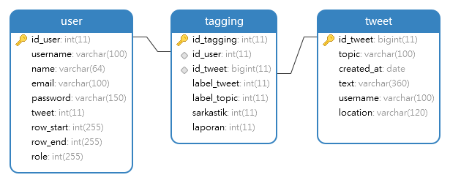

Gambar 5.1 Skema Basis Data Anotasi

Tabel *tweet* adalah tabel yang berisi data *twitter* yang siap untuk diberi label hasil dari pemilihan data sebelumnya. Tabel *user* berisi data untuk anotator yang digunakan untuk otentikasi dan rekap kinerja. Hasil dari pemberian label oleh anotator akan disimpan pada tabel *tagging*.

### Pembuatan Aplikasi Anotasi

Aplikasi berbasis web untuk anotasi data dibangun menggunakan *framework* CodeIgniter. CodeIgniter dipilih pada penelitian ini karena kemudahan dalam pengembangan dan pemeliharaannya. Aplikasi anotasi hanya memiliki 1 tampilan antar muka. Untuk memudahkan anotator, terdapat bantuan berupa panduan dalam pemberian label terhadap *tweet* yang ditampilkan. Desain antar muka dari aplikasi dapat dilihat pada Gambar 5.2.

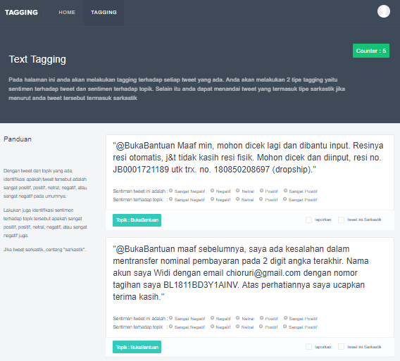

Gambar 5.2 Desain Antar Muka Aplikasi Anotasi

Bagian *card* pada desain antar muka akan memuat *tweet* dan topik yang akan diberi label. terdapat 2 isian yang wajib di isi oleh anotator yaitu label *tweet* dan label terhadap topik. Untuk isian sarkasme bersifat opsional.

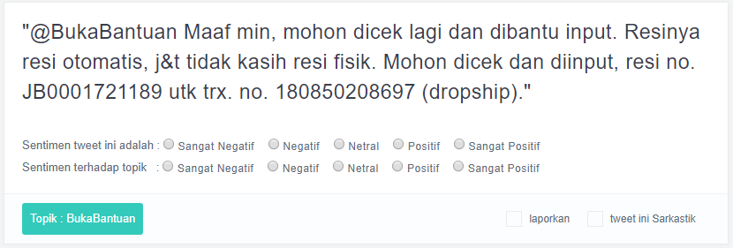

Gambar 5.3 Bagian *Card* pada Aplikasi Anotasi

Aplikasi dan basis data anotasi akan diunggah ke VPS untuk dapat diakses secara *online* oleh anotator.

## Pembuatan Model Word2Vec

Proses pembuatan model *Word2Vec* ini akan dibuat menggunakan *library gensim*. Proses ini menggunakan algoritma *Skip-gram*

Kode 5.11 Inisialisasi Parameter Model Word2Vec

def __init__(self):

self.size = 300

self.num_features = 300

self.num_workers = multiprocessing.cpu_count()

# sg = 0 is CBOW model, sg = 1 is skip-gram

self.sg = 1

self.iter = 1

self.window = 5

self.seed = 1

self.min_word_count = 5

self.context_size = 7

self.alpha = 0.025

self.downsampling = 1e-3

def model(self):

model_w2v = Word2Vec(size=self.size, alpha=self.alpha, sg = self.sg, min_count = self.min_word_count,

window = self.window, iter = self.iter)

return model_w2v

Kode 5.11 menjelaskan *method* yang memasukkan nilai parameter pada model. Kemudian pada kode tersebut mendefinisikan pemanggilan method Word2Vec yang berisikan proses pembelajaran yang dilakukan. Selanjutnya untuk menentukan *learning algorithm* ditentukan dengan parameter sg dimana nilai 0 untuk learning algorithm *CBOW* dan 1 untuk learning algorithm *Skip-Gram*.

print("\nLoading Word Embedding RAW data ...")

file_read = ReadDataWordEmbed('data/twitter_indo_new.json')

sentences = []

print("\nInsert into sentences")

# count = 0

for id, message in file_read:

if len(message) > 0:

sentences.append(sentence_to_wordlist(message))

print("\nStart Build Vocab")

model_w2v = Word2vec()

model_w2v = model_w2v.model()

model_w2v.build_vocab(sentences)

print("\nWord2Vec vocabulary length : {}".format(len(model_w2v.wv.vocab)))

token_count = sum([len(sentence) for sentence in sentences])

print("\nCorpus contains {0:,} tokens".format(token_count))

print("\nBuilding word2vec model...")

start = time.time()

model_w2v.train(sentences, total_examples = token_count, epochs=model_w2v.iter)

end = time.time()

print("word2vec training done in {} seconds".format(end - start))

model_w2v.wv.save_word2vec_format("socmed_w2v_model_3.bin", binary=False)

print('Training Word2Vec Done')

Kode 5.12 Training pada Word2Vec

Kode 5.12 menjelaskan proses training yang dilakukan pada pemodelan *Word Embedding* dengan menggunakan algoritma Word2Vec. Setiap data akan dibaca dan dipisahkan per kata. Kemudian data akan masuk dalam suatu list dan dilakukan perhitungan vocab yang didapatkan dari dataset training model. Kemudian setiap kata akan diberikan nilai vektor dengan besar dimensi yang telah ditentukan.

def sentence_to_wordlist(raw):

words = raw.split()

return words

Kode 5.13 *Method Tokenize Word*

Kode 5.13 menjelaskan proses *tokenize* data di mana sebelum dilakukan *embedding* pada pemodelan Word2Vec, data akan dipisahkan per kata.

## Pembuatan Model Convolutional Neural Network

Kode program yang dibuat untuk melakukan *training* model CNN menggunakan *library* Pytorch. *library* tersebut akan memanfaatkan kemampuan komputasi arsitektur *cuda* pada GPU untuk melakukan komputasi secara pararel.

Kumpulan data yang digunakan untuk *training* model CNN adalah data *tweet* berlabel luaran tahap anotasi data. Untuk menyiapkan data pembuatan model, kumpulan data *tweet* berlabel pada basis data aplikasi anotasi, diekspor kedalam bentuk file txt.

Model *convolutional neural network* ini rata-rata performa dikalkulasi menggunakan 10-fold cross validation. Proses pembuatan Model CNN ini menggunaka 4 file dengan penjelasan sebagai berikut :

* Model.py

assert (len(self.feature_num) == len(self.kernel_width))

self.kernel_num = len(self.kernel_width)

self.embeddings = nn.Embedding(self.embed_num, self.embed_dim, max_norm=self.norm_limit, norm_type=2,padding_idx=1)

if self.embed_mode == 'non-static' or self.embed_mode == 'static' or self.embed_mode == 'multichannel':

self.embeddings.weight.data.copy_(torch.from_numpy(initial_embeddings))

if self.embed_mode == 'static':

self.embeddings.weight.requires_grad = False

elif self.embed_mode == 'multichannel':

self.embeddings2 = nn.Embedding(self.embed_num, self.embed_dim, max_norm=self.norm_limit, norm_type=2,padding_idx=1)

self.embeddings2.weight.data.copy_(torch.from_numpy(initial_embeddings))

self.embeddings2.weight.requires_grad = False

self.channel_in = 2

self.convs = nn.ModuleList([nn.Conv1d(self.channel_in, self.feature_num[i],

self.embed_dim*self.kernel_width[i], stride=self.embed_dim)

for i in range(self.kernel_num)])

self.linear = nn.Linear(sum(self.feature_num), self.label_num)

Kode 5.14 Pembuatan Variasi Model CNN

Kode 5.14 diawali dengan memastikan jumlah *filter region size* sama banyaknya dengan jumlah *feature maps*. Jika, jumlahnya tidak sama maka proses *training* akan keluar karena di anggap *error*. Dalam penelitian ini hanya difokuskan pada variasi model *non-static* dan *static*. Perbedaan paling mendasar dari kedua variasi model ini adalah pada model *static* tidak diberikan kesempatan oleh model untuk melakukan pembelajaran terhadap kata dan melakukan pembaharuan nilai vector kata tersebut, sehingga pada kode ditambahkana self.embeddings.weight.requires_grad = False. Baris kode ini membuat model tidak akan melakukan update pada pembobotan kata yang dilakukan menggunakan word embedding seiring dengan berjalannya proses training.

def forward(self, input):

batch_width = input.size()[1]

x = self.embeddings(input).view(-1, 1, self.embed_dim*batch_width)

if self.embed_mode == 'multichannel':

x2 = self.embeddings2(input).view(-1, 1, self.embed_dim*batch_width)

x = torch.cat((x, x2), 1)

conv_results = [F.max_pool1d(F.relu(self.convs[i](x)), batch_width - self.kernel_width[i] + 1).view(-1, self.feature_num[i])

for i in range(len(self.feature_num))]

x = torch.cat(conv_results, 1)

x = F.dropout(x, p=self.dropout_rate, training=self.training)

x = self.linear(x)

return x

Kode 5.15 Method Forward Pembelajaran Model CNN

Kode 5.15 menunjukkan method forward yang berfungsi sebagai proses pembelajaran pada model yang akan mendefinisikan setiap proses konvolusi pada model. Pada kode tersebut akan dimulai dengan melakukan proses *embeeding* kata. Proses ini akan melakukan perubahan kata menjadi vektor. Jumlah kata yang dirubah menjadi vector disesuaikan dengan jumlah kata pada kalimat yang masuk dikalikan dengan jumlah dimensi satu vektor kata. Selanjutnya hasil dari proses perkalian tersebut akan dikalikan lagi dengan jumlah kata yang masuk dikalikan dengan jumlah *batch*.

Proses selanjutnya akan menghasilkan nilai *output* dari proses penggunaan *feature maps*. Nilai dari *feature maps* yang telah ditentukan akan dikalikan dengan nilai *batch* kemudian dilakukan perkalian lagi terhadap jumlah kata dikurangi dengan nilai *filter region size* yang ditentukan. Proses ini akan berulang sesuai dengan jumlah *filter region size* yang diguanakan. Proses aktivasi dalam pemodelan ini akan dilakukan dengan fungsi *ReLu* dimana prosesnya adalah hanya merubah angka negatif menjadi 0.

* Read_embed.py

def read_social_media_model(self):

embeddings_godin = 'model/socmed_w2v_model_2.vec'

embeddings_path = embeddings_godin

print('Loading Indonesian Social Media Word Embedding Model...')

start = time.time()

word2vec_model = KeyedVectors.load_word2vec_format(embeddings_path, binary=False, unicode_errors='ignore')

end = time.time()

print("Indonesian Social Media Word Embedding Model loading done in {} seconds".format(end - start))

self.word2vec = word2vec_model

self.embed_dim = 300

Kode 5.16 Method untuk membaca model Word Embedding

Kode 5.16 menjelaskan proses untuk membaca dan memuat *vector* kata yang terdapat pada *output* data pelatihan *word embedding* baik untuk model *Word2Vec* maupun model *FastText* dengan penentuan jumlah nilai dimensi vektor yang disesuaikan dengan output dari model *word embedding* yang dihasilkan. Parameter yang dibutuhkan dalam proses tersebut yaitu lokasi output model *word embedding* disimpan, metode *format binary* dan pengabaian *error* yang terjadi didalam proses *encoding* karakter.

* Read_data.py

def read_dataset(self):

if args == 'subtaskA':

file_name = 'data/E-commerce_SubtaskA.txt'

else:

file_name = 'data/E-commerce_SubtaskB_SubtaskC.txt'

indo_ecommerce_data = ReadDataTopik(file_name, args)

twt_id_field = torchtext.data.Field(use_vocab=False, sequential=False)

label_field = torchtext.data.Field(sequential=False)

text_field = torchtext.data.Field()

fields = [('twt_id', twt_id_field), ('label', label_field), ('text', text_field)]

self.fields = fields

if args == 'subtaskA':

examples = [torchtext.data.Example.fromlist([twt_id, self.polarity_to_label_subtaskA(polarity), text], fields)

for twt_id, polarity, text in indo_ecommerce_data]

elif args == 'subtaskB':

examples = [torchtext.data.Example.fromlist([twt_id, self.polarity_to_label_subtaskB(polarity), text], fields)

for twt_id, polarity, text in indo_ecommerce_data]

else:

examples = [torchtext.data.Example.fromlist([twt_id, self.polarity_to_label_subtaskC(polarity), text], fields)

for twt_id, polarity, text in indo_ecommerce_data]

self.examples = examples

Kode 5.17 Method untuk membaca dataset dan melakukan perubahan polarity label

Kode 5.17 menjelaskan proses dari pembacaan dataset yang akan digunakan pada proses pelatihan dimana dataset tersebut dibagi menjadi tiga bagian. Bagian yang memuat pelabelan data akan diubah sesuai dengan *polarity* dari label tersebut seusai dengan jumlah label yang diberikan pada tiap *subtask*. Sebelum dataset dilakukan pemanggilan terhadap kelas ReadDataTopik yang berada pada file prepare_data.py yang berisi *method* yang digunakan dalam proses *cleansing* data. Pada kode program tersebut membuat variable baru bernama *field* yang memanfaatkan library *torchtext*. Variabel ini akan berisikan id dari setiap tweet, label pada tweet dan text yang digunakan dalam tweet tersebut. Proses ini akan diulangi sebanyak jumlah data yang digunakan dalam proses *training*. Semua proses tersebut disimpan di dalam variabel *examples*.

* Prepare_data.py

def __iter__(self):

with open(self.file_name, 'r', encoding='latin1') as f:

for line in f:

id_tweet, topik, lbl_sntmnt, lbl_topik, lbl_sarkas, message = self.divide_line(line)

message = self.replace_URL(message)

message = html.unescape(message)

message = message.replace('""', ' <kutip> ')

message = self.replace_mention(message)

message = self.replace_mult_occurences(message)

message = message.replace('..', ' <elipsis> ')

message = self.replace_emoticons(message)

message = self.clean_str(message)

message = self.replace_mention(message)

message = message.lower()

yield id_tweet, lbl_sntmnt, message

Kode 5.18 Proses perulangan pembacaan data

Kode 5.18 Menunjukkan pre-processing yang dilakukan pada dataset dengan menggunakan proses yang sama dengan dilakukan pada word embedding yang kode programnya dapat dilihat pada sub bab 5.4.

def create_fold_embeddings(self, embeddings, args):

emb_init_values = []

for i in range(self.idx_to_vocab.__len__()):

word = self.idx_to_vocab.get(i)

count_word += 1

if word == '<unk>':

emb_init_values.append(np.random.uniform(-0.25, 0.25, embeddings.embed_dim).astype('float32'))

unk_value += 1

elif word == '<pad>':

emb_init_values.append(np.zeros(embeddings.embed_dim).astype('float32'))

pad_count += 1

elif word in embeddings.word2vec.vocab:

emb_init_values.append(embeddings.word2vec.word_vec(word))

word_masuk += 1

else:

emb_init_values.append(np.random.uniform(-0.25, 0.25, embeddings.embed_dim).astype('float32'))

no_embed += 1

self.emb_init_values = emb_init_values

return emb_init_values

Kode 5.19 Proses Inisialisasi Vektor Kata

Kode 5.19 menunjukkan proses inisialisasi *vector* kata dari dataset untuk proses pelatihan model CNN dengan melihat kesesuaian kata pada kamus kata yang tersedia. Jika kata terdapat pada kamus kata pada *word embedding* maka nilai akan disamakan dengan vektor kata yang terdapat dalam kamus. Namun, jika kata tidak terdapat pada kamus kata maka akan diambil nilai secara *random* dengan besar dimensi kata disesuaikan dengan model *word embedding* yang digunakan.

* Train.py

def cross_validate(fold, data, embeddings, args):

split_width = int(ceil(len(data.examples)/fold))

for i in range(fold):

print('###=============FOLD [{}]=============###'.format(i + 1))

train_examples = data.examples[:]

del train_examples[i*split_width:min(len(data.examples), (i+1)*split_width)]

test_examples = data.examples[i*split_width:min(len(data.examples), (i+1)*split_width)]

total_len = len(data.examples)

train_len = len(train_examples)

test_len = len(test_examples)

train_counts = defaultdict(int)

test_counts = defaultdict(int)

for example in train_examples:

train_counts[example.label] += 1

for example in test_examples:

test_counts[example.label] += 1

high_pos = train_counts['HighlyPositive']

pos = train_counts['Positive']

neu = train_counts['Neutral']

neg = train_counts['Negative']

high_neg = train_counts['HighlyNegative']

high_pos = test_counts['HighlyPositive']

pos = test_counts['Positive']

neu = test_counts['Neutral']

neg = test_counts['Negative']

high_neg = test_counts['HighlyNegative']

Kode 5.20 Proses Pembagain Data Testing dan Data Training

Kode 5.20 menjelaskan pembagian data pada proses *training* dan *testing*. Data akan dibagi menjadi 10 bagian untuk melakukan proses *10-fold cross valdation*, dimana pada kode program tersebut data yang akan menjadi data testing tidak akan menjadi data training. Setelah itu akan dilakukan perhitungan penyebaran datanya baik untuk data testing maupun data training. Dalam penelitian ini menggunakan 10 *fold* data, sehingga semisal terdapat 10,000 data/tweet maka disetiap bagian data akan dilakukan pembagian dengan proporsi training data 9,000 dan testing data 1,000.

text_field = None

label_field = None

for field_name, field_object in fields:

if field_name == 'text':

text_field = field_object

elif field_name == 'label':

label_field = field_object

text_field.build_vocab(train_set)

label_field.build_vocab(train_set)

data.vocab_to_idx = dict(text_field.vocab.stoi)

data.idx_to_vocab = {v: k for k, v in data.vocab_to_idx.items()}

data.label_to_idx = dict(label_field.vocab.stoi)

data.idx_to_label = {v: k for k, v in data.label_to_idx.items()}

embed_num = len(text_field.vocab)

label_num = len(label_field.vocab)

emb_init_values = np.array(data.create_fold_embeddings(embeddings, args))

train_iter, test_iter = torchtext.data.Iterator.splits((train_set, test_set),

batch_sizes=(args.batch_size, len(test_set)), device=-1,repeat=False)

Kode 5.21 Proses Pembatan Vocabulary

Kode 5.21 menunjukkan proses pembagian antara text dan label. Data label akan dimasukkan pada proses inisialisasi *embedding* nilai vektor. Setiap kata yang memiliki duplikat akan dihapus menggunakan *method build_vocab().* Selanjutnya, setiap vektor kata yang unik akan dimasukan ke dalam *dict()* dan diberikan *id* untuk setiap kata.Hasil dari method *dict()* disimpan didalam variabel *data.vocab_to_idx* untuk kalimat tweet sedangkan *data.label_to_idx* untuk label tweet. Variabel *data.idx_to_vocab* dan *variabel idx_to_label* adalah kebalikan dari variabel sebelumnya. Setelah itu akan dimasukkan dalam method *create_fold_embedding* yang terdapat pada prepare_data.py, untuk ditentukan kata yang terdapat dalam *vocabulary word embedding* dan kata yang tidak terdapat dalam *vocabulary word embedding* untuk dilakukan pemetaan vektor kata untuk setiap kata.

Kode 5.22 Proses Pemanggilan Method Training Model CNN

train_bulk_dataset = train_set,

train_bulk__size = len(train_set),

train_bulk_iter = torchtext.data.Iterator.splits(datasets=train_bulk_dataset, batch_sizes=train_bulk__size, device=-1, repeat=False)[0]

kim2014 = model.CNN_Kim2014(embed_num, label_num - 1,args.embeddings_dim, args.kim2014_embeddings_mode,emb_init_values, args)

if args.cuda:

kim2014 = kim2014.cuda()

trained_model = train(kim2014, train_iter, test_iter, data.label_to_idx, data.idx_to_label, train_bulk_iter, args, i)

Kode 5.22 menjelaskan proses training yang akan dilakukan dengan pemanggilan model dengan parameter yang telah dilakukan pada file model.py yang kemudian akan dimasukkan dalam proses training dan proses testing. Pada kode tersebut juga menunjukkan proses pemanggilana cuda() yang berfungsi untuk membuat model melakukan processing menggunakan GPU.

def train(model, train_iter, test_iter, label_to_idx, idx_to_label, train_bulk_iter, args, fold):

parameters = filter(lambda p: p.requires_grad, model.parameters())

optimizer = torch.optim.Adadelta(parameters)

if args.cuda:

model = model.cuda()

model.train()

for epoch in range(1, args.epoch_num+1):

print("###_______FOLD[{}]/EPOCH[{}]_______###".format(fold+1,epoch))

for batch in train_iter:

text_numerical, target = batch.text, batch.label

if args.cuda:

text_numerical, target = text_numerical.cuda(), target.cuda()

text_numerical.data.t_()

target.data.sub_(1)

optimizer.zero_grad()

forward = model(text_numerical)

loss = F.cross_entropy(forward, target)

loss.backward()

optimizer.step()

corrects = (torch.max(forward, 1)[1].view(target.size()).data == target.data).sum()

accuracy = 100.0 * corrects / batch.batch_size

Kode 5.23 Proses Training Model CNN

Kode 5.23 menjelaskan proses training pada model CNN. Proses training ini menggunakan sistem batching dan menggunakan optimizer ADADELTA dalam proses learning.

Kode 5.24 Proses Testing Model CNN

def evaluate(model, data_iter, type, fold, epoch):

model.eval()

corrects, avg_loss = 0, 0

data_iter.sort_key = lambda x: len(x.text)

for batch in data_iter:

text_numerical, target = batch.text, batch.label

if args.cuda:

text_numerical, target = text_numerical.cuda(), target.cuda()

text_numerical.data.t_()

target.data.sub_(1)

forward = model(text_numerical)

loss = F.cross_entropy(forward, target, size_average=False)

avg_loss += loss.data[0]

corrects += (torch.max(forward, 1)[1].view(target.size()).data == target.data).sum()

size = len(data_iter.dataset)

avg_loss = avg_loss/size

accuracy = 100.0 * corrects/size

output['fold_{}'.format(fold+1)]['epoch_{}'.format(epoch)][type]['avg_loss'] = avg_loss

return target.data, torch.max(forward, 1)[1].view(target.size()).data

Kode 5.24 Menunjukkan proses testing terhadap hasil dari proses training dimana dari method ini akan dihasilkan label actual dan prediksi label berdasarkan dari hasil performa training data.

Kode 5.25 Proses Perhitungan Evaluasi Model

def calculate_fold_counts(actual, predicted, label_to_idx, idx_to_label):

assert len(actual) == len(predicted)

fold_actual_counts = defaultdict(int)

fold_predicted_counts = defaultdict(int)

fold_match_counts = defaultdict(int)

mae_calculate_label = defaultdict(int)

std_calculate_label = defaultdict(float)

mean = 0

for i in range(len(actual)):

idx = actual[i] + 1

mean += idx

mean = mean/len(actual)

for i in range(len(actual)):

idx = actual[i] + 1

diff_label = abs((predicted[i]+1)-idx)

diff_mean = (idx-mean)**2

label = idx_to_label[idx]

fold_actual_counts[label] += 1

mae_calculate_label[label] += diff_label

std_calculate_label[label] += diff_mean

if actual[i] == predicted[i]:

fold_match_counts[label] += 1

for i in range(len(predicted)):

idx = predicted[i] + 1

label = idx_to_label[idx]

fold_predicted_counts[label] += 1

return fold_actual_counts, fold_predicted_counts, fold_match_counts, mae_calculate_label, std_calculate_label

Kode 5.25 menjelaskan proses perhitungan evaluasi pengukuran. Pengukuran evaluasi ini akan menggunakan nilai hasil prediksi dengan nilai actual. Pada method ini dimasukkan seluruh pengukuran evaluasi per foldnya jumlah text yang nilai labelnya sesuai.

Kode 5.26 Evaluasi Pengukuran Setiap Epoch

def calculate_and_display_SemEval_metrics(actual_counts, predicted_counts, match_counts, mae_calculate_label, std_calculate_label, args, type, fold, epoch):

precisions = defaultdict(float)

recalls = defaultdict(float)

f_measures = defaultdict(float)

macro_mae = defaultdict(float)

std_dev = defaultdict(float)

klds = defaultdict(float)

standard_mae = 0

test_size = sum(actual_counts.values())

label_count = 0

for label in actual_counts.keys():

macro_mae_avg = mae_calculate_label[label] / actual_counts[label] if actual_counts[label] > 0 else 0

standard_mae += mae_calculate_label[label]

std_avg = std_calculate_label[label] / (actual_counts[label]-1) if (actual_counts[label]-1) > 0 else 0

kld_actual = actual_counts[label]/test_size

kld_predicted = predicted_counts[label]/test_size

diff = kld_actual/kld_predicted if kld_predicted > 0 else 0

kld_calculate = kld_actual * math.log(diff) if diff > 0 else 0

precision = match_counts[label] / predicted_counts[label] if predicted_counts[label] > 0 else 0

recall = match_counts[label] / actual_counts[label] if actual_counts[label] > 0 else 0

f_measure = 2 * precision * recall / (precision + recall) if (precision + recall) > 0 else 0

label_count += 1

output['fold_{}'.format(fold+1)]['epoch_{}'.format(epoch)][type][label] = [precision, recall, f_measure, macro_mae_avg, std_avg]

Kode 5.26 menunjukkan evaluasi pengukuran yang dilakukan per epochnya pada setiap label. Pengukuran evaluasi ini mengambil nilai precision, recall, MAE, dan accuracy pada setiap label. Hasil dari pengukuran setiap label akan di hitung untuk mendapatkan nilai evaluasi pengukuran dari setiap epoch.

# BAB VI HASIL DAN PEMBAHASAN

Pada bab ini akan dijelaskan mengenai hasil dan analisis terhadap hasil yang diperoleh dari proses implementasi penelitian.

## Data *Crawling*

Proses pengambilan data yang didapatkan dari tanggal 20 Desember 2017 hingga 1 Mei 2018 adalah sebanyak 64,245,029 untuk *dataset word embedding*. Setelah menghapus data yang terduplikasi maka dihasilkan 32,399,220 data posting Twitter yang unik yang akan masuk dalam proses filtering bahasa sebelum masuk proses pelatihan model *word embedding*. Data post inilah yang akan digunakan untuk melakukan pembuatan model *Word2Vec*. Sedangkan untuk data yang berhubungan dengan topik *e-commerce* dihasilkan 211,897 data *posting* dan setelah melalui proses penghapusan data terduplikasi dihasilkan 172,682 data posting Twitter yang unik. Data yang berhubngan dengan topik ini nantinya akan dipilih sejumlah data yang akan melalui proses *labeling* untuk proses *training* model *Convolutional Neural Network.*

## *Filtering* Bahasa

Total data yang didapatkan dari proses *crawling* adalah 32,399,220 data posting Twitter yang unik. Namun di dalam dataset tersebut masih mengandung data yang tidak mengandung Bahasa Indonesia. Maka dilakukan proses filterisasi bahasa terhadap dataset untuk memastikan bahwa keseluruhan bahasa yang digunakan dari dataset adalah data yang mengandung Bahasa Indonesia. Untuk melakukan filterisasi bahasa digunakan *library* polyglot dengan nilai *confidency* 90%. Nilai *confidency* sebesar 90% digunakan untuk memastikan bahwa seluruh data yang didapat setelah proses *filter* adalah data yang menggunakan Bahasa Indonesia serta untuk mencegah data yang menggunakan bahasa serumpun seperti Bahasa Melayu ikut masuk ke dalam kumpulan dataset. Setelah dilakukan proses *filter* dihasilkan data sebesar 26,004,595 data posting Twitter yang unik. Selain itu dilakukan juga pada dataset sesuai dengan topik dari total data sebanyak 172,682 dataset yang berhasil dikumpulkan 153,339 data yang menggunakan Bahasa Indonesia.

Presisi dari *filter* Bahasa Indonesia yang digunakan adalah 100 % dengan pengecekan secara manual pada 1,000 data sampel hasil *filtering* yang di ambil secara acak, seliruh data menggunakan Bahasa Indonesia.

## Hasil Pelabelan Data

Data yang telah dikumpulkan melalui proses crawling yang digunakan dalam model *Convolutional Neural Netwok* memiliki jumlah total 10,686 data yang berasal dari *keyword* berdasarkan akun 5 e-commerce yang berdasarkan pada sub bab 3.2.2 dengan pembagian data seperti pada Tabel 6.1.

Tabel 6.1 Pembagian Data Berdasarkan Topik

|  |  |
| --- | --- |
| Topik | Jumlah |
| Bliblicare | 355 |
| Bliblidotcom | 165 |
| BukaBantuan | 2,559 |
| Bukalapak | 943 |
| LazadaID | 680 |
| LazadaIDCare | 1,248 |
| ShopeeCare | 1,291 |
| ShopeeID | 970 |
| Tokopedia | 659 |
| TokopediaCare | 1,816 |
| Total | 10,686 |

Pelabelan data yang dilakukan pada tahap ini dilakukan oleh 3 orang yang berbeda kemudian dilakukan kalkulasi untuk mendapatkan label final yang akan digunakan pada dataset tersebut. Berikut merupakan hasil akhir yang didapatkan dari proses pelabelan dari 3 orang berbeda.

Tabel 6.2 Penyeberan Data berdasarkan masing-masing pelabel

|  |  |  |  |
| --- | --- | --- | --- |
| Label | Jumlah Data | | |
| Pelabel 1 | Pelabel 2 | Pelabel 3 |
| Sangat Positif | 76 | 18 | 2 |
| Positif | 1,547 | 1,391 | 964 |
| Netral | 6,129 | 7,496 | 9,123 |
| Negatif | 2,311 | 1,395 | 542 |
| Sangat Negatif | 623 | 386 | 55 |
| Total Data | 10,686 | 10,686 | 10,686 |

Pada proses pelabelan, hasil yang diberikan seluruhnya memenuhi persyaratan pertama dalam proses kalkulasi di mana 2 dari 3 pelabel memilih label yang sama akan diambil sebagai label final dan tidak terdapat proses kalkulasi yang terdapat 3 pelabel memilih label yang berbeda-beda.

Pada proses pelabelan yang telah dilakukan kembali pemeriksaan untuk memastikan pelabelan untuk memastikan apabila terdapat data yang dapat ditolah pelabelannya. Dari hasil data yang didapatkan terdapat 1,378 data yang ditolak diakibatkan oleh penyebaran data yang dianggap random pada pelabelan data. Sehingga dilakukan pelabelan kembali. Maka setelah dilakukan kalkulasi kembali dihasilkan dataset final dengan penyebaran sebagai berikut :

Tabel 6.3 Penyeberan Data Hasil Final Pelabelan

|  |  |
| --- | --- |
| Label | Jumlah Data |
| Sangat Positif | 33 |
| Positif | 1493 |
| Netral | 7151 |
| Negatif | 1553 |
| Sangat Negatif | 456 |
| Total Data | 10,686 |

Tabel 6.4 Penyebaran Data Berdasarkan Topik pada Hasil Pelabelan Final

|  |  |  |
| --- | --- | --- |
| Topik | Label Data | Jumlah |
| Bliblicare | Sangat Positif | 2 |
| Positif | 36 |
| Netral | 205 |
| Negatif | 65 |
| Sangat Negatif | 47 |
| Bliblidotcom | Sangat Positif | 1 |
| Positif | 17 |
| Netral | 109 |
| Negatif | 26 |
| Sangat Negatif | 12 |
| BukaBantuan | Sangat Positif | 6 |
| Positif | 684 |
| Netral | 1591 |
| Negatif | 233 |
| Sangat Negatif | 45 |
| Bukalapak | Sangat Positif | 0 |
| Positif | 30 |
| Netral | 706 |
| Negatif | 159 |
| Sangat Negatif | 48 |
| LazadaID | Sangat Positif | 6 |
| Positif | 71 |
| Netral | 396 |
| Negatif | 151 |
| Sangat Negatif | 56 |
| LazadaIDCare | Sangat Positif | 4 |
| Positif | 77 |
| Netral | 797 |
| Negatif | 258 |
| Sangat Negatif | 112 |
| ShopeeCare | Sangat Positif | 1 |
| Positif | 75 |
| Netral | 1054 |
| Negatif | 142 |
| Sangat Negatif | 19 |
| ShopeeID | Sangat Positif | 5 |
| Positif | 55 |
| Netral | 721 |
| Negatif | 159 |
| Sangat Negatif | 30 |
| Tokopedia | Sangat Positif | 4 |
| Positif | 50 |
| Netral | 469 |
| Negatif | 94 |
| Sangat Negatif | 42 |
| TokopediaCare | Sangat Positif | 4 |
| Positif | 398 |
| Netral | 1103 |
| Negatif | 266 |
| Sangat Negatif | 45 |
| Total | | 10,686 |

Dari hasil ditunjukkan pada daset yang akan digunakan terdapat imbalance data baik secara topik maupun secara pelabelan. Hal ini diakibatkan dari keterbatasan yang dimiliki dari proses pengumpulan data.

Selanjutnya, untuk mengukur tingkat keberagaman pelabelan data berdasarkan proporsi antara pelabel akan dilakukan perhitungan menggunakan metode *analisis Cohen’s Kappa*.

Rumus *Cohen’s Kappa*

Dimana :

= Total proporsi diagonal utama dari frekuensi obeservasi

= Total proporsi total marginal dari frekuensi observasi

Berikut adalah hasil untuk mengukur tingkat persetujuan secara menyeluruh pada hasil dari pelabelan yang dilakukan.

Tabel 6.5 Range Nilai Kappa berdasarkan Tingkat Kesepakatan

|  |  |
| --- | --- |
| Nilai K | Tingkat Kesepakatan |
| < 0.20 | Rendah (*Poo*r) |
| 0.21 – 0.40 | Sedang (*Fair*) |
| 0.41 – 0.60 | Cukup (*Moderate*) |
| 0.61 – 0.80 | Kuat (*Good*) |
| 0.81 – 1.00 | Sangat Kuat (*Very Good*) |

Pada Tabel 6.5 menunjukkan tingkatan yang digunakan sebagai tolak ukur untuk mengukur tingkat persetujuan pada pelabelan yang dilakukan.

Tabel 6.6 Nilai Kappa Antar tiap Pelabelan

|  |  |
| --- | --- |
| Pelabel | Kappa Value (Tingkat Kesepakatan) |
| 1 – 2 | 0.430 (Cukup) |
| 1 – 3 | 0.252 (Sedang) |
| 2 – 3 | 0.363 (Sedang) |
| Rata-rata | 0.348 (Sedang) |

Setelah dilakukan pengujian nilai kappa untuk mengukur persetujuan antara tiap hasil pelabelan maka didapatkan hasil nilai dari hasil pelabelan 1 dengan pelabelan 3 dan pelabelan 2 dengan pelabelan 3 memiliki nilai persetujuan yang sedang. Sedangkan, antara pelabelan 1 dan pelabelan 2 memiliki nilai persetujuan cukup. Berdasarkan hasil rata-rata yang didapat menghasilkan nilai rata-rata 0.348, dengan hasil ini maka nilai persetujuan yang didapatkan memiliki tingkat persetujuan yang sedang. Hasil dari proses perhitungan dapat dilihat pada Tabel 6.6.

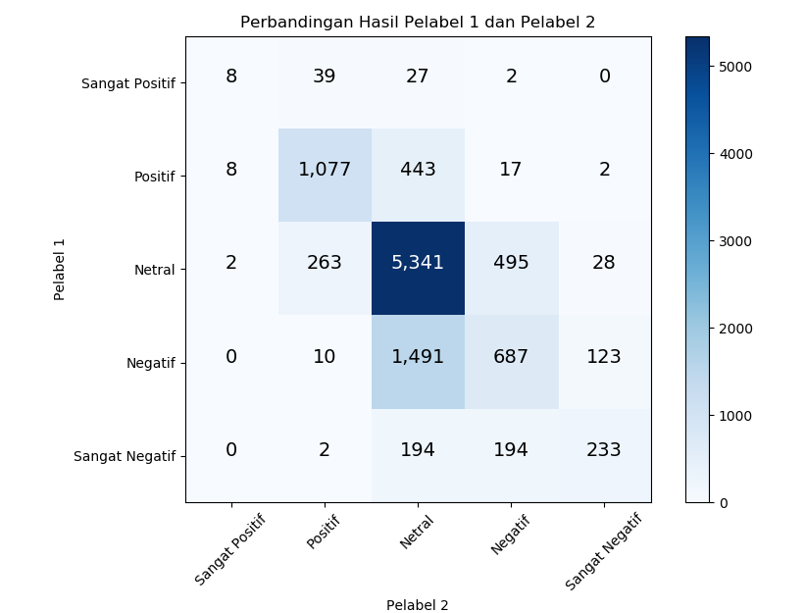

Gambar 6.1 Confusion Matrix antara pelabel 1 dan pelabel 2

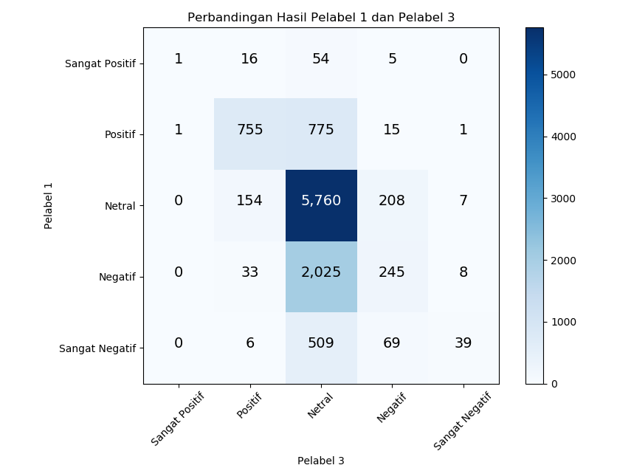

Gambar 6.2 Confusion Matrix antara pelabel 1 dan pelabel 3

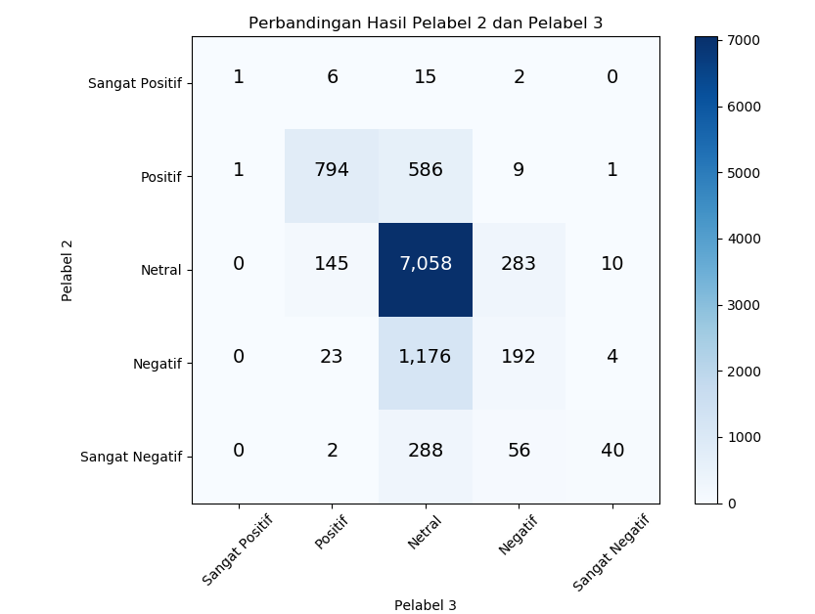

Gambar 6.3 Confusion Matrix antara pelabel 2 dan pelabel 3

Setelah melakukan proses perhitungan maka dilakukan klasifikasi berdasarkan confusion matrix antara tiap pelabel. Berdasarkan dari Gambar 6.1, Gambar 6.2 dan Gambar 6.3 menunjukkan bahwa perbedaan persepsi antara tiap pelabel paling besar adalah membedakan antara label netral dan label negatif.

Berdasarkan hasil dari tingkat persetujuan tersebut maka pada Tabel 6.7 akan ditampilkan beberapa sampel data yang menandakan bahwa adanya perbedaan persepi antar pelabel terhadap suatu teks.

Tabel 6.7 Contoh label dari masing-masing pelabel

|  |  |  |  |
| --- | --- | --- | --- |
| Message | Pelabel 1 | Pelabel 2 | Pelabel 3 |
| udah ngehubungin CS pun, masa saya disuruh menunggu sampai 3 hari cuma untuk verifikasi transaksi doang. basi coy. 3 hari itu kalo transaksi lancar, hari ini barang udah sampe rumah. masa slogan "jual beli mobile 30 detik" berubah jadi "jual beli mobile 3 hari" @ShopeeID | Sangat Negatif | Negatif | Netral |
| @ShopeeCare coba di cek status pengirimannya bagaimana. Jangan males, itu foto bisa diperbesar dan kelihatan no pesanan dan resi. | Negatif | Negatif | Netral |
| @BlibliCare PERTANYAAN NYA, KENAPA SOLUSI SAYA DIRUBAH TANPA PERSETUJUAN SAYA???? | Sangat Negatif | Sangat Negatif | Negatif |
| @LazadaIDCare @LazadaID @xiaomiindonesia Baiklah min terimakasih semoga kedepannya lebih baik, dan semoga berikutnya bisa beruntung | Positif | Netral | Netral |
| @TokopediaCare oke min makasih responnya. Tolong ya min di pickup ulang. Spy gak pending lagi. Krn saya tanya seller cma dia diam saja | Positif | Positif | Netral |

## Model *Word Embedding*

Salah satu model word embedding yang digunakan adalah *Word2Vec* dimana pada model yang dibangun menggunakan dataset yang telah dikumpulkan dari proses *crawling* pada media sosial Twitter. Dari hasil pengumpulan data maka digunakan scenario yang diambil dari hasil penelitian yang telah dilakukan oleh Tomas Mikolov, dkk. Dengan parameter sebagai berikut.

Tabel 6.8 Parameter Model Yon Kim

|  |  |
| --- | --- |
| Description | Values |
| Embedding Dimension | 300 |
| Batch Size | 50 |
| Window Size | 5 |
| Iteration | 1 |
| Learning Rate | 0.025 |

Dari hasil pembuatan model menggunakan *library* *pytorch* didapatkan *output* dari model yang telah dibuat menghasilkan 600,978 kosa kata yang unik untuk algoritma *Word2Vec*. Kemudian pada algoritma *FastText* menggunakan model yang telah dihasilkan oleh Bojanowski menghasilkan 300,686 kosa kata.

Komponen terbaik model klasifikasi kalimat diawali dengan menentukan seberapa representasi kata yang digunakan dalam pembuatan model. Pada percobaan ini akan diambil nilai *average recall* dikarenakan dataset yang digunakan *imbalance* untuk melihat *effect* yang diberikan *word embedding* terhadap dataset.

Tabel 6.9 Percobaan Algoritma *Word Embedding* pada Model *Non-Static*

|  |  |  |  |
| --- | --- | --- | --- |
| Subtask | Non-Static Word2Vec-SkipGram-CNN (Social Media Twitter) | Non-Static Word2Vec-CBOW-CNN (Social Media Twitter) | Non-Static FastText-CNN (Wikipedia) |
| A | 89.036 | 88.944 | 88.903 |
| B | 65.763 | 65.245 | 65.320 |
| C | 39.553 | 39.161 | 38.609 |

Tabel 6.10 Percobaan Algoritma *Word Embedding* pada Model *Static*

|  |  |  |  |
| --- | --- | --- | --- |
| Subtask | Static Word2Vec-SkipGram-CNN (Social Media Twitter) | Static Word2Vec-CBOW-CNN (Social Media Twitter) | Static FastText-CNN (Wikipedia) |
| A | 88.961 | 88.918 | 88.704 |
| B | 66.260 | 63.581 | 65.205 |
| C | 39.625 | 38.958 | 39.410 |

Dari Tabel 6.9 dan 6.10 menunjukkan hasil dari percobaan dengan melaukan perndingan antara 3 bentuk model algoritma *word embedding* pada 3 bentuk subtask yang digunakan pada penelitian. Berdasarkan hasil percobaan yang dilakukan menunjukkan bahwa pada tiga subtask berbeda Model *Word2Vec* dengan menggunakan *learning algoritma Skip-Gram* menghasilkan nilai paling baik dibandingkan dengan Model *Word2Vec* dengan menggunakan *learning algoritma CBOW* dan Model yang menggunakan *FastText.*

Gambar 6.4 Jumlah Kata Terdeteksi dari Model *Word Embedding*

Dari Tabel 6.4 menunjukkan bahwa model *word embedding* yang dihasilkan dengan menggunakan data media sosial twitter meghasilkan lebih banyak kata yang terdeteksi dari *dataset* pelatihan *Convolutional Neural Network*. Sehingga hasil evaluasi pengukuran yang didapat lebih baik daripada model *Bojanowski* yang mengambil data dari *Wikipedia*.

## Hasil Pengujian Data

1. **Perbedaan Penggunaan GPU dengan CPU**

Berikut adalah hasil penggunaan menggunakan CPU dan GPU pada subtask yang dilakukan :

Tabel 6.11 Perbandingan Kecepatan Penggunaan GPU dengan CPU

|  |  |  |
| --- | --- | --- |
| Subtask | GPU | CPU |
| A | 76.02863 | 1119.88 |
| B | 231.9695 | 3017,92 |
| C | 232.7708 | 3082.39 |

Berdasarkan Tabel 6.11 dari hasil percobaan yang dilakukan performa kecepatan dengan menggunakan GPU meningkat 13x lipat dari penggunaan CPU. Sehingga proses training dapat dilakukan lebih cepat.

1. **Hasil Percobaan Tiga Subtask**
2. ***Subtask* A**

*Subtask* A merupakan subtask dengan 2 *point scale* dengan label yang digunakan adalah label positif dan label negatif. Dengan penyebaran data sebagai berikut :

Tabel 6.12 Penyebaran Data pada *Subtask* A

|  |  |
| --- | --- |
| Label | Jumlah Data |
| Positif | 1,526 |
| Negatif | 2,009 |
| Total | 3,535 |

1. ***Single Filter Region Size Subtask A***

Tabel 6.13 Percobaan *Single Filter Region Size Subtask A* Pada Model CNN-non-Static

|  |  |  |  |
| --- | --- | --- | --- |
| ***Region Size*** | ***AvgRec (%)*** | ***F1-Score (%)*** | ***Accuracy (%)*** |
| 1 | 90.121 | 89.932 | 92.8410 |
| 2 | 89.683 | 89.695 | 93.523 |
| 3 | 89.972 | 90.431 | 93.386 |
| 4 | 89.435 | 89.813 | 93.435 |
| 5 | 88.947 | 89.206 | 93.691 |
| 6 | 89.534 | 89.764 | 93.652 |
| 7 | 88.489 | 88.4010 | 93.157 |
| 8 | 88.1610 | 88.479 | 93.434 |
| 9 | 88.976 | 89.077 | 93.128 |
| 10 | 88.738 | 88.978 | 92.909 |

Tabel 6.14 Percobaan *Single Filter Region Size Subtask A* Pada Model CNN-static

|  |  |  |  |
| --- | --- | --- | --- |
| *Region Size* | *AvgRec (%)* | *F1-Score (%)* | *Accuracy (%)* |
| 1 | 88.639 | 88.639 | 92.2810 |
| 2 | 88.726 | 89.057 | 93.493 |
| 3 | 89.481 | 89.871 | 93.631 |
| 4 | 89.303 | 89.663 | 92.959 |
| 5 | 89.362 | 89.782 | 93.464 |
| 6 | 88.658 | 89.048 | 93.245 |
| 7 | 88.0110 | 88.4810 | 93.017 |
| 8 | 88.775 | 89.066 | 93.126 |
| 9 | 88.974 | 89.594 | 93.552 |
| 10 | 88.717 | 89.205 | 92.988 |

Pada percobaan yang dilakukan disimpulkan bahwa model terbaik dengan *baseline* perhitungan evaluasi menggunakan evaluasi pengukuran *Average Recall* adalah *filter region size* dengan nilai 1 untuk model CNN-non-static. Sedangkan untuk model CNN-static *filter region size* dengan hasil pengukuran terbaik adalah 3.

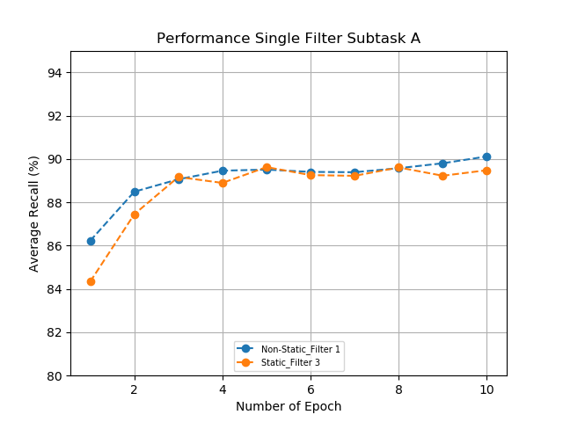

Gambar 6.5 Performa Model Terbaik Single Filter Subtask A

Pada Gambar 6.5 Jika dilihat dari performa yang dilakukan berdasarkan perubahan setiap *epoch* didapatkan bahwa grafik *non-static* terlihat lebih stabil dibandingkan dengan grafik *static*. Untuk melihat kestabilan pada masing-masing grafik maka dilakukan perhitungan *standar deviation* pada model terbaik yang dihasilkan. Sehingga didapatkan hasil *standar deviation* untuk model terbaik pada *non-static* adalah 1.0425. Sedangkan untuk model terbaik pada *static* menghasilkan nilai standar deviation sebesar 1.5474. Dari hasil yang didapat nilai paling stabil dihasilkan oleh model *non-static*. Jika dilihat dari proses pembelajaran model *non-static* terlihat lebih baik karena mengalami kenaikan seiring dengan kenaikan *epoch*.

Setelah mendapatkan nilai *single filter region size* terbaik maka kemudian dilakukan kombinasi untuk mendapatkan model terbaik dengan menggunakan *multiple region size*.

1. ***Multiple Region Size Subtask A***

Pada percobaan di *multiple region size* akan dilakukan kombinasi dari hasil terbaik yang didapatkan dari skenario menggunakan *single filter region size*. Hasil terbaik dari *single filter region size* dapat dilihat pada Tabel 6.12 dan 6.13 untuk model *non-static* dan *static* dengan melakukan kombinasi dari hasil paling optimal pada skenario *single filter region size,* yang diharapkan dapat meningkatkan performa pada model yang dihasilkan.

Pada *subtask* A digunakan *average recall* sebagai *baseline* perhitungan evaluasi pengukuran untuk mendapatkan model terbaik pada *multiple region size*. Pada skenario awal nilai *feature maps* akan dipertahankan pada nilai 100 untuk melihat performa yang didapat. Pada skenario ini juga digunakan dua model CNN *non-static* maupun *static*.

Tabel 6.15 Hasil Evaluasi Pengukuran *Multiple Filter Subtask A Non-Static*

|  |  |  |  |
| --- | --- | --- | --- |
| ***Filter Size*** | ***AvgRec (%)*** | ***F1-Score (%)*** | ***Accuracy (%)*** |
| 1,1,1 | 89.712 | 89.512 | 92.502 |
| 1,2,3 | 90.341 | 90.581 | 93.661 |

Tabel 6.16 Hasil Evaluasi Pengukuran *Multiple Filter Subtask A Static*

|  |  |  |  |
| --- | --- | --- | --- |
| ***Filter Size*** | ***AvgRec (%)*** | ***F1-Score (%)*** | ***Accuracy (%)*** |
| 3,3,3 | 89.053 | 89.202 | 93.123 |
| 1,2,3 | 89.681 | 89.791 | 93.261 |
| 2,3,4 | 89.102 | 89.183 | 93.182 |
| 3,4,5 | 88.834 | 88.754 | 92.674 |

Dari hasil percobaan yang dilakukan pada Tabel 6.15 dan Tabel 6.16 dapat disimpulkan bahwa nilai terbaik yang didapatkan menggunakan evaluasi pengukuran *average recall* maupun evaluasi pengukuran yang lain pada model *CNN*-*non-static* adalah *multiple region size* dengan nilai 1, 2, 3. Sedangkan untuk model *CNN*-*static* adalah *multiple region size* dengan nilai 1, 2, 3.

1. **Pengaruh dari *Feature Maps Subtask A***

Setelah didapatkan model terbaik untuk *multiple region size* maka selanjutnya dilakukan konfigurasi nilai *feature maps*. Nilai *feature maps* akan diubah dengan jarak 100 sampai dengan 300 untuk melihat pengaruh yang dimiliki oleh perubahan nilai *feature maps* terhadap dataset. Pada perubahan nilai *feature maps* akan berfokus pada nilai perubahan *average recall* pada tiap *feature maps*.

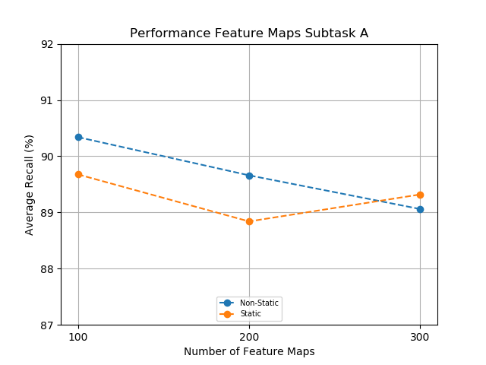

Gambar 6.6 Perubahan *Feature Maps Multiple Filter Subtask A*

Perubahan Gambar 6.6 menunjukkan model *CNN-non-static* selalu mengalami penurunan seiring bertambahnya nilai *feature maps*. Sedangkan pada *CNN-static* nilai evaluasi pengukuran yang dihasilkan mengalami tren turun pada *feature maps* dengan nilai 200 kemudian naik pada *feature maps* 300. Pada nilai *feature maps* 300 nilai evaluasi pengukuran pada *subtask* A untuk model *CNN-static* lebih baik dibandingkan dengan model *CNN-non-static*.

Sehingga dari hasil pengukuran evaluasi untuk model *CNN-non-static* maupun *static* nilai *feature maps* paling baik adalah 100.

1. **Pembahasan Hasil dari *Subtask* A**

Dari hasil *subtask* A didapatkan performa terbaik yang dapat dilihat sebagai berikut

Tabel 6.17 Pengukuran Evaluasi Model Terbaik dari *Subtask* A

|  |  |  |  |
| --- | --- | --- | --- |
| ***Model CNN*** | ***Filter Size*** | ***Feature Maps*** | ***AvgRec (%)*** |
| ***Non-Static*** | 1,2,3 | 100 | 90.341 |
| ***Static*** | 1,2,3 | 100 | 89.682 |

Dari hasil Tabel 6.17 menunjukkan bahwa hasil terbaik dihasilkan model *CNN-non-static* dengan nilai *filter region size* 1, 2, 3 dengan *feature maps* 100. Selanjutnya untuk kinerja dari model terbaik dalam melakukan pengklasifikasian data akan dilihat berdasarkan *confusion matrix* yang dihasilkan.

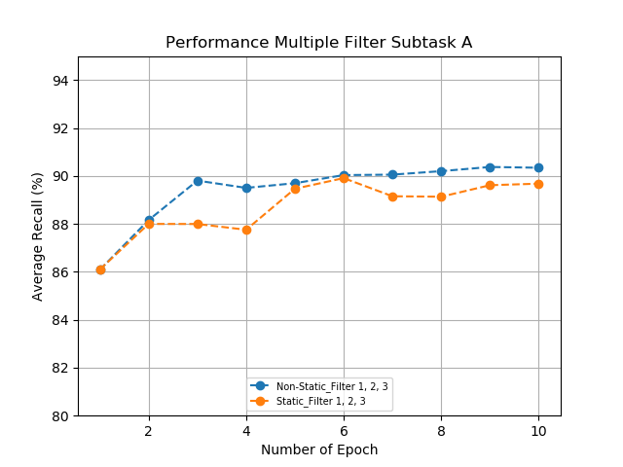

Gambar 6.7 Grafik Performa Model Terbaik *Multiple Region Size* *Subtask* A

Pada Gambar 6.7 menunjukkan bahwa grafik *static* lebih stabil daripada grafik *non-static*. Untuk membuktikan hal tersebut maka dilakukan perhitungan *standar deviation* pada masing-masing grafik. Sehingga nilai *standar deviation* yang dihasilkan model *non-static* adalah 1.269, sedangkan untuk model *static* menghasilkan nilai 1.135. Namun, jika dilihat dari seberapa baik model dalam melakukan proses pembelajaran, model *non-static* terlihat lebih baik karena selalu mengalami peningkatan. Namun, juga terjadi proses penurunan hasil evaluasi pengukuran pada *epoch* 7. Perbedaan nilai hasil *standar deviation* juga tergolong sangat kecil yang memiliki selisih 0.134.

* **Model *CNN-non-static***

Selanjutnya ditamplikan *confusion matrix* pada epoch ke 10 untuk melihat kualitas klasifikasi dari model. Pada *confusion matrix* yang dihasilkan, kesalahan dalam melakukan klasifikasi untuk label positif dan negatif sangat kecil dilihat dari perbandingan kebenaran model dalam melakukan klasifikasi terhadap labelnya yang dapat dilihat pada Gambar 6.8.

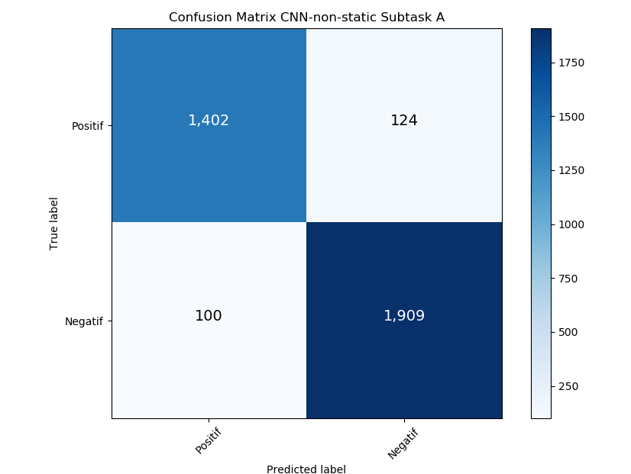

Gambar 6.8 *Confusion Matrix* Model *Non-static* subtask A

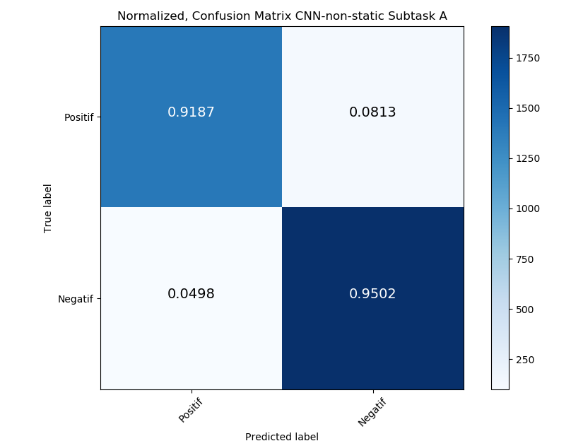

Gambar 6.9 *Normalized Confusion Matrix* Model *Non-static* subtask A

Berdasarkan Gambar 6.9 menunjukkan hasil normalisasi *confusion matrix* untuk melihat perbandingan nilai antar tiap label dalam *confusion matrix.* Normalisasi dilakukan untuk menyamakan tingkat pengukuran dalam skala tertentu, pada proses ini skala yang diambil adalah 0 – 1. Hasil yang didapatkan perbandingan dalam skala yang sama menunjukkan proses klasifikasi pada label negatif dan positif masih menghasilkan proses klasifikasi yang baik.

Pengecekan selanjutnya dilihat berdasarkan penyebaran nilai *recall* pada tiap labelnya Perhitungan evaluasi pengukuran untuk setiap labelnya akan dilihat penyebarannya. Setelah dilakukan perhitungan maka dihasilkan data sebagai berikut :

Tabel 6.18 Perhitungan Recal per Label Model *Non-static Subtask* A

|  |  |
| --- | --- |
| Label | *Recall (%)* |
| Positif | 86.70 |
| Negatif | 93.98 |

Dari hasil perhitungan yang dilakukan pada *subtask* A, nilai recall dalam proses klasifikasi adalah negatif. Hal ini membuktikan bahwa klasifikasi label negatif dan positif sudah sangat baik. Hal ini yang menyebabkan nilai *average recall* menyentuh nilai 90.34.

Tabel 6.19 Perbandingan Nilai Pengukuran Evaluasi *Single* dan *Multiple Filter Subtask A Non-static*

|  |  |  |
| --- | --- | --- |
| *Filter Type* | *Filter Size* | *AvgRec (%)* |
| *Single Filter* | 1 | 90.1162 |
| *Multiple Filter* | 1, 2, 3 | 90.3401 |

Selanjutnya dilihat performa yang dihasilkan pada proses perubahan *filter size* paling baik dihasilkan oleh model yang menggunakan *multiple filter*. Sehingga, dapat disimpulkan performa model akan semakin baik dengan menggunakan *multiple filter region size* pada model *CNN-non-static*.

* **Model *CNN-static***

Selanjutnya ditamplikan *confusion matrix* pada epoch ke 10 untuk melihat kualitas klasifikasi dari model *CNN-static*. Pada *confusion matrix* yang dihasilkan, kesalahan dalam melakukan klasifikasi untuk label positif dan negatif sangat kecil dilihat dari perbandingan kebenaran model dalam melakukan klasifikasi terhadap labelnya. Hasil yang didapat ini sama dengan yang didapatkan pada model *CNN-non-static.*

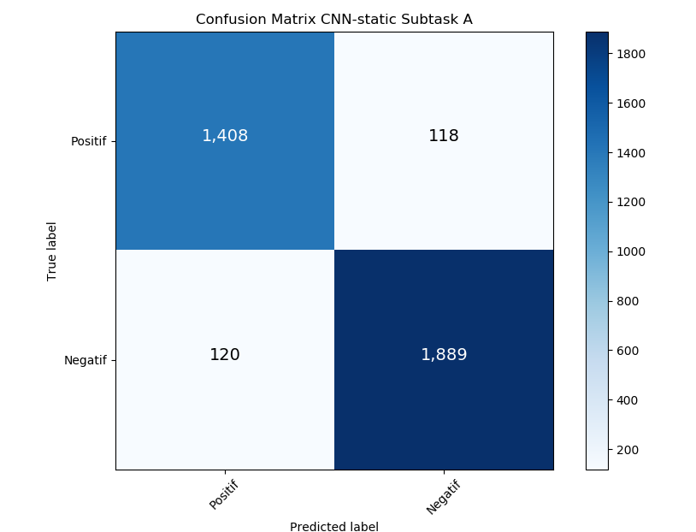

Gambar 6.10 *Confusion Matrix* Model *Static subtask* A

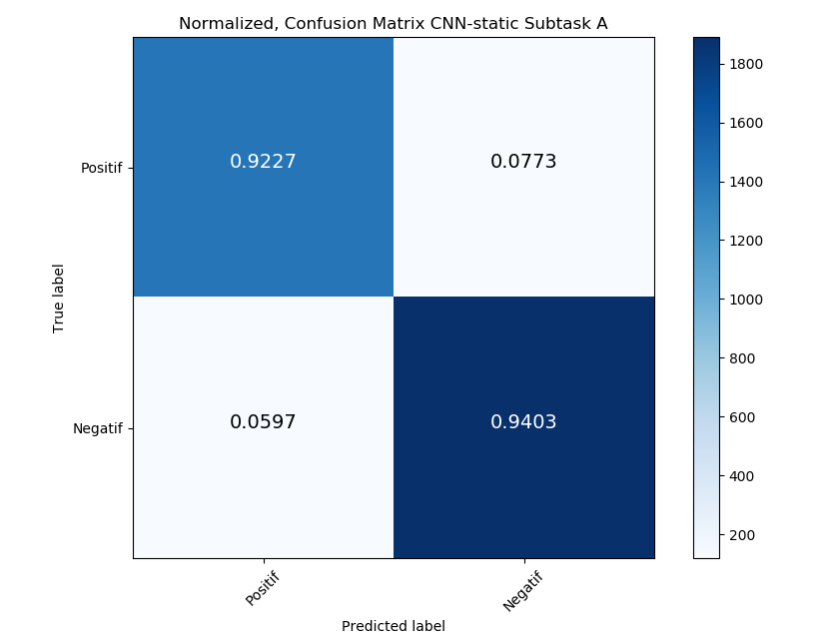

Gambar 6.11 *Normalized Confusion Matrix* Model *Static* *subtask* A

Berdasarkan Gambar 6.11 menunjukkan hasil normalisasi *confusion matrix* untuk melihat perbandingan nilai antar tiap label dalam *confusion matrix.* Normalisasi dilakukan untuk menyamakan tingkat pengukuran dalam skala tertentu, pada proses ini skala yang diambil adalah 0 – 1. Hasil yang didapatkan perbandingan dalam skala yang sama menunjukkan proses klasifikasi pada label negatif dan positif masih menghasilkan proses klasifikasi yang baik.

Tabel 6.20 Perhitungan Recal per Label Model *Static* Subtask A

|  |  |
| --- | --- |
| Label | *Recall (%)* |
| *Positif* | 86.61 |
| *Negatif* | 92.73 |

Dari hasil perhitungan yang dilakukan pada subtask A, nilai recall dalam proses klasifikasi adalah negatif. Hal ini membuktikan bahwa klasifikasi label negatif dan positif sudah sangat baik. Hal ini yang menyebabkan nilai *average recall* pada tiap label tinggi yang mencapai angka 0.8661 dan 0.9273.

Tabel 6.21 Perbandingan NiliaPengukuran Evaluasi Single dan Multiple Filter Subtask A Static

|  |  |  |
| --- | --- | --- |
| *Filter Type* | *Filter Size* | *AvgRec (%)* |
| *Single Filter* | 3 | 89.4792 |
| *Multiple Filter* | 1, 2, 3 | 89.6771 |

Selanjutnya dilihat performa yang dihasilkan pada proses perubahan *filter size* paling baik dihasilkan oleh model yang menggunakan *multiple filter*. Sehingga, dapat disimpulkan performa model akan semakin baik dengan menggunakan *multiple filter region size* pada model *static*.

1. ***Subtask B***

Subtask B merupakan subtask dengan 3 *point scale* dengan label yang digunakan adalah label positif, label netral dan label negatif. Dengan penyebaran data sebagai berikut :

Tabel 6.22 Penyebaran Data pada Subtask B

|  |  |
| --- | --- |
| Label | Jumlah Data |
| *Positif* | 1,526 |
| *Netral* | 7,151 |
| *Negatif* | 2,009 |
| Total | 10,686 |

1. ***Single Filter Region Size Subtask B***

Tabel 6.23 Percobaan *Single Filter Region Size Subtask B* Pada Model *CNN-non-Static*

|  |  |  |  |
| --- | --- | --- | --- |
| ***Region Size*** | ***AvgRec (%)*** | ***F1-Score (%)*** | ***Accuracy (%)*** |
| 1 | 66.661 | 58.382 | 77.3010 |
| 2 | 66.542 | 58.641 | 78.929 |
| 3 | 65.553 | 57.943 | 79.571 |
| 4 | 64.524 | 57.114 | 79.246 |
| 5 | 63.836 | 55.876 | 79.217 |
| 6 | 64.085 | 56.505 | 79.393 |
| 7 | 62.979 | 55.179 | 79.355 |
| 8 | 63.168 | 55.338 | 79.218 |
| 9 | 62.9110 | 55.1310 | 79.394 |
| 10 | 63.187 | 55.637 | 79.442 |

Tabel 6.24 Percobaan *Single Filter Region Size* *Subtask* B Pada Model *CNN-static*

|  |  |  |  |
| --- | --- | --- | --- |
| ***Region Size*** | ***AvgRec (%)*** | ***F1-Score (%)*** | ***Accuracy (%)*** |
| 1 | 64.972 | 57.351 | 78.5410 |
| 2 | 64.393 | 57.402 | 78.878 |
| 3 | 65.391 | 58.501 | 78.937 |
| 4 | 64.364 | 56.984 | 79.244 |
| 5 | 63.446 | 55.716 | 78.859 |
| 6 | 63.605 | 56.255 | 79.165 |
| 7 | 63.177 | 55.507 | 79.371 |
| 8 | 63.058 | 55.398 | 79.303 |
| 9 | 62.749 | 55.029 | 78.996 |
| 10 | 62.5110 | 54.5410 | 79.352 |

Pada percobaan yang dilakukan disimpulkan bahwa model terbaik dengan menggunakan perhitungan evaluasi *average recall* adalah *filter region size* dengan nilai 1 untuk model *CNN-non-static*. Sedangkan untuk model *CNN-static* yang dihasilkan adalah *filter region size* dengan nilai 3.

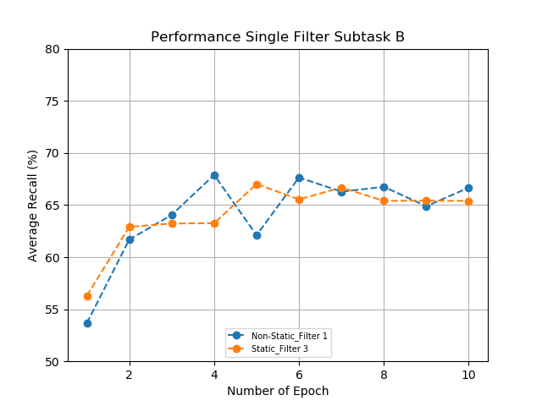

Gambar 6.12 Performa Model Terbaik *Single Filter Subtask* B

Pada Gambar 6.12 jika dilihat dari performa yang dilakukan berdasarkan perubahan setiap *epoch* didapatkan bahwa grafik *static* terlihat lebih stabil dibandingkan dengan grafik *non-static*. Untuk melihat kestabilan pada masing-masing grafik maka dilakukan perhitungan *standar deviation* pada model terbaik yang dihasilkan. Sehingga didapatkan hasil *standar deviation* untuk model terbaik pada *non-static* adalah 4.06. Sedangkan untuk model terbaik pada *static* adalah 2.93. Berdasarkan hasil yang didapat nilai paling stabil dihasilkan oleh model *static*. Jika dilihat dari proses pembelajaran model *static* juga yang paling baik karena mengalami kenaikan seiring dengan kenaikan *epoch*.

Setelah mendapatkan nilai *single filter region size* terbaik maka kemudian dilakukan kombinasi untuk mendapatkan model terbaik dengan menggunakan *multiple region size*.

1. ***Multiple Region Size Subtask B***

Pada percobaan di *multiple region size* akan dilakukan kombinasi dari hasil terbaik yang didapatkan dari skenario menggunakan *single filter region size*. Dengan melakukan kombinasi dari hasil paling optimal pada *single filter region size* diharapkan dapat meningkatkan performa.

Pada *subtask* B akan digunakan nilai *Average Recall* sebagai baseline perhitungan evaluasi untuk mendapatkan model terbaik pada *multiple region size*. Pada skenario di *subtask* B akan digunakan *feature maps* untuk keseluruhan skenario dengan nilai 100 untuk melihat performa yang didapat. Berikut merupakan hasil yang didapatkan dari hasil percobaan skenario yang dilakukan.

Tabel 6.25 Hasil Evaluasi Pengukuran *Multiple Filter Subtask B Non-Static*

|  |  |  |  |
| --- | --- | --- | --- |
| ***Filter Size*** | ***AvgRec (%)*** | ***F1-Score (%)*** | ***Accuracy (%)*** |
| 1, 1, 1 | 66.7822 | 59.3832 | 77.5582 |
| 1, 2, 3 | 67.4071 | 60.1731 | 78.5401 |

Tabel 6.26 Hasil Evaluasi Pengukuran *Multiple Filter Subtask B Static*

|  |  |  |  |
| --- | --- | --- | --- |
| ***Filter Size*** | ***AvgRec (%)*** | ***F1-Score (%)*** | ***Accuracy (%)*** |
| 1, 2, 3 | 67.8391 | 59.5591 | 78.5213 |
| 2, 3, 4 | 67.1173 | 59.0403 | 79.1391 |
| 3, 3, 3 | 67.6702 | 59.2062 | 78.5034 |
| 3, 4, 5 | 66.7254 | 58.7884 | 78.9892 |

Dari hasil yang didapatkan pada Tabel 6.25 dan Tabel 6.26 dapat disimpulkan bahwa nilai terbaik yang didapatkan menggunakan pengukuran evaluasi *Average Recall* untuk model *CNN-non-static* adalah *multiple region size* dengan nilai 1, 2, 3. Sedangkan untuk model *CNN-static* adalah *multiple region size* dengan nilai 1, 2, 3.

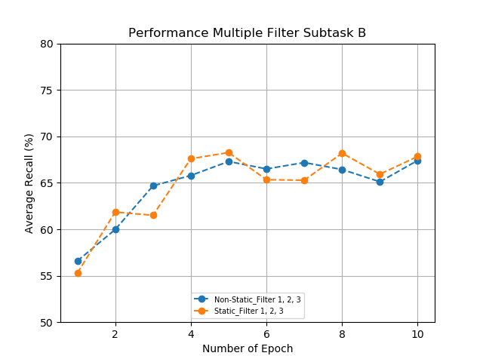

Gambar 6.13 Grafik Performance Multiple Filter Subtask B

Pada Gambar 6.13 menunjukkan bahwa grafik non-static lebih stabil daripada grafik static. Untuk membuktikan hal tersebut maka dilakukan perhitungan standar deviation pada masing-masing grafik. Sehingga nilai standar deviation yang dihasilkan model *non-static* adalah 3.40, sedangkan untuk model static menghasilkan nilai 3.89. Sehingga hasil paling stabil adalah *non-static*. Jika dilihat dari seberapa baik model dalam melakukan proses pembelajaran, model *non-static* juga terlihat lebih baik karena selalu mengalami peningkatan. Namun, terjadi tren penurunan pada *epoch* ke 7 setelah itu meningkat kembali pada *epoch* ke 10.

1. **Pengaruh dari Feature Maps Subtask B**

Selanjutnya setelah didapatkan model terbaik untuk model multiple region size dengan nilai feature maps 100. Maka selanjutnya akan dilakukan percobaan skenario dengan melakukan perubahan pada nilai feature maps. Untuk melihat pengaruh yang diberikan pada data Subtask B.

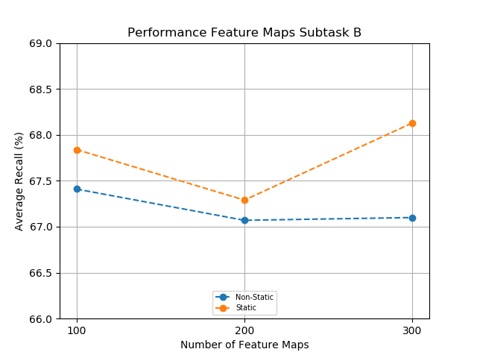

Gambar 6.14 Perubahan Feature Maps Multiple Filter Subtask B

Pada Gambar 6.14 dapat disimpulkan bahwa perubahan terjadi pada *feature maps* dengan nilai 200. Dimana hasil performa yang didapat mengalami penurunan. Namun, nilai tersebut meningkat pada *feature maps* 300 pada model *CNN-static* dimana hasil yang didapatkan lebih optimal daripada *feature maps* dengan nilai 100.

1. **Pembahasan Hasil dari Subtask B**

Tabel 6.27 Pengukuran Evaluasi Model Terbaik dari Subtask B

|  |  |  |  |
| --- | --- | --- | --- |
| ***Model CNN*** | ***Filter Size*** | ***Feature Maps*** | ***AvgRec (%)*** |
| *Non-Static* | 1,2,3 | 100 | 67.412 |
| *Static* | 1,2,3 | 300 | 68.131 |

Dari hasil Tabel 6.26 Menunjukkan bahwa hasil terbaik dihasilkan model *CNN-static* dengan nilai *filter region size* 1, 2, 3 dengan *feature maps* 300. Selanjutnya untuk kinerja dari model terbaik dalam melakukan pengklasifikasian data akan dilihat berdasarkan *confusion matrix* dan juga dilihat berdasarkan perubahan pada setiap *epoch* dari model *non-static* maupun static yang dihasilkan.

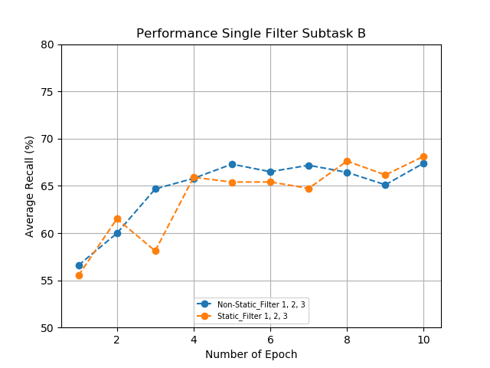

Gambar 6.15. Grafik Performance Model Terbaik *Subtask* B

Pada Gambar 6.15 menunjukkan bahwa grafik *non-static* lebih stabil daripada grafik *static*. Untuk membuktikan hal tersebut maka dilakukan perhitungan *standar deviation* pada masing-masing grafik. Sehingga nilai *standar deviation* yang dihasilkan model *non-static* adalah 3.404, sedangkan untuk model static menghasilkan nilai 3.943. Dari hasil yang didapat dari nilai *standar deviataion* grafik *non-static* lebih stabil. Jika dilihat dari seberapa baik model dalam melakukan proses pembelajaran, model non-static juga lebih baik karena mengalami peningkatan pada proses pembelajaran. Namun, terjadi tren penurunan pembelajaran pada *epoch* ke 7 setelah itu meningkat kembali pada *epoch* ke 10.

* **Model *CNN*-*non-Static***

Selanjutnya ditamplikan *confusion matrix* pada *epoch* ke 10 untuk melihat kualitas klasifikasi dari model.

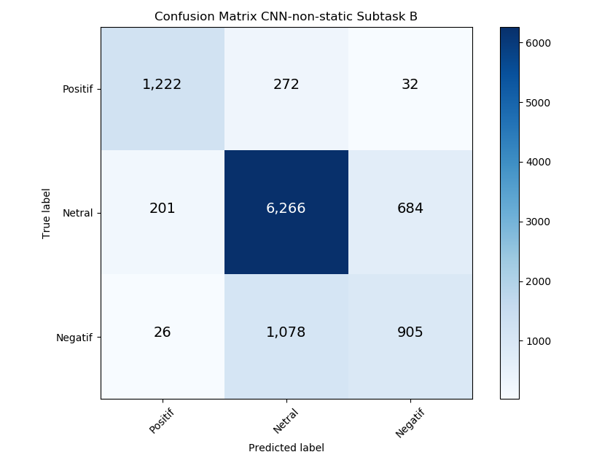

Gambar 6.16 *Confusion Matrix Model Non-static subtask B*

Pada *confusion matrix* yang dihasilkan, kesalahan dalam melakukan klasifikasi untuk label negatif cukup tinggi dilihat dari perbandingan kebenaran model dalam melakukan klasifikasi, dimana data negatif lebih banyak diklasifikasikan menjadi label netral.

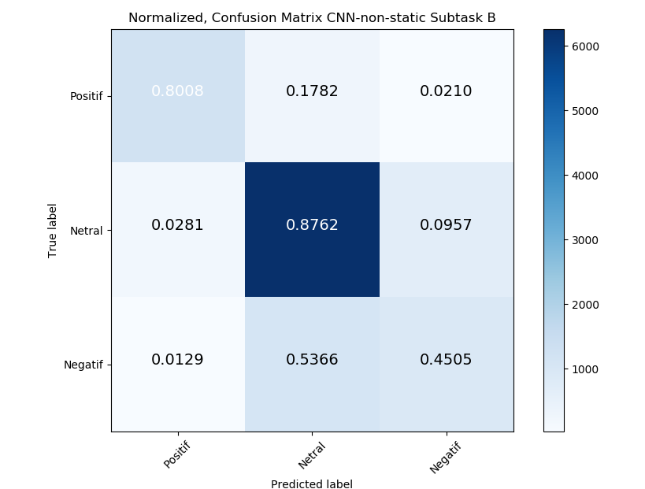

Gambar 6.17 *Normalized, Confusion Matrix Model Non-static subtask B*

Berdasarkan Gambar 6.14 menunjukkan hasil normalisasi *confusion matrix* untuk melihat perbandingan nilai antar tiap label dalam *confusion matrix.* Normalisasi dilakukan untuk menyamakan tingkat pengukuran dalam skala tertentu, pada proses ini skala yang diambil adalah 0 – 1. Hasil yang didapatkan perbandingan dalam skala yang sama menunjukkan proses klasifikasi pada negatif masih menghasilkan proses klasifikasi yang kurang baik dimana sebesar 0.53 data yang memiliki label negatif diprediksi menjadi label netral, sedangkan yang berhasil melakukan proses klasifikasi hanya sebesar 0.45. Jumlah yang gagal diklasifikasikan secara benar lebih dari 50% jumlah data negatif.

Pengecekan selanjutnya dilihat berdasarkan penyebaran nilai *recall* pada tiap labelnya Perhitungan evaluasi pengukuran untuk setiap labelnya akan dilihat penyebarannya. Setelah dilakukan perhitungan maka dihasilkan data sebagai berikut :

Tabel 6.28 Perhitungan Recal per Label Model *Non-static Subtask* B

|  |  |
| --- | --- |
| *Label* | *Recall (%)* |
| *Positif* | 69.112 |
| *Netral* | 87.592 |
| *Negatif* | 45.520 |

Berdasarkan hasil perhitungan yang dilakukan pada *subtask* B, nilai *recall* dalam proses klasifikasi paling rendah adalah negatif. Hal ini membuktikan bahwa klasifikasi label negatif sering mengalami kesalahan. Hal ini yang menyebabkan nilai *average recall* model secara keseluruhan menjadi rendah.

Tabel 6.29 Perbandingan Nilai Pengukuran Evaluasi *Single* dan *Multiple Filter Subtask B Non-static*

|  |  |  |
| --- | --- | --- |
| *Filter Type* | *Filter Size* | *AvgRec (%)* |
| *Single Filter* | 1 | 66.662 |
| *Multiple Filter* | 1, 2, 3 | 67.411 |

Selanjutnya dilihat performa yang dihasilkan pada proses perubahan *filter size* dan *multiple filter* nilai paling baik dihasilkan oleh model yang menggunakan *multiple filter*. Sehingga, dapat disimpulkan performa model akan semakin baik dengan menggunakan *multiple filter region size*.

* **Model *CNN-static***

Selanjutnya ditamplikan *confusion matrix* pada *epoch* ke 10 untuk melihat kualitas klasifikasi dari model.

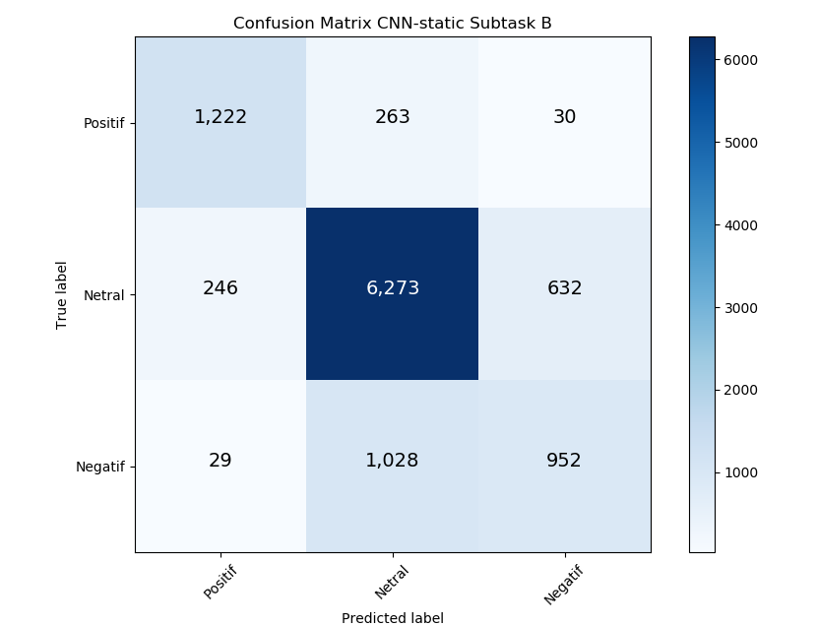

Gambar 6.18 *Confession Matrix Model Static Subtask B*

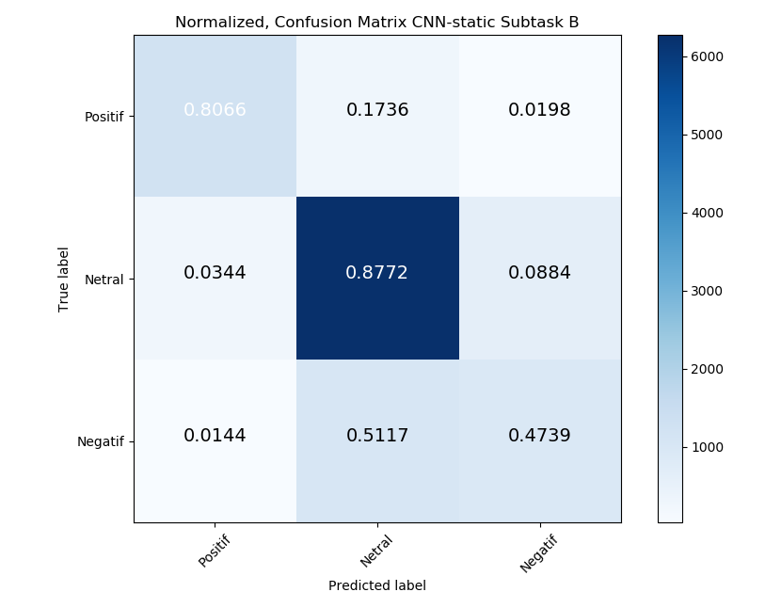

Gambar 6.19 *Normalized, Confession Matrix Model Static Subtask B*

Berdasarkan Gambar 6.18 pada *confusion matrix* yang dihasilkan, kesalahan dalam melakukan klasifikasi untuk label negatif cukup tinggi dilihat dari perbandingan kebenaran model dalam melakukan klasifikasi, dimana data negatif lebih banyak diklasifikasikan menjadi label netral. Hasil yang didapatkan sama dengan hasil yang didapatkan dari model *non-static*

Berdasarkan Gambar 6.19 menunjukkan hasil normalisasi *confusion matrix* untuk melihat perbandingan nilai antar tiap label dalam *confusion matrix.* Normalisasi dilakukan untuk menyamakan tingkat pengukuran dalam skala tertentu, pada proses ini skala yang diambil adalah 0 – 1. Hasil yang didapatkan perbandingan dalam skala yang sama menunjukkan proses klasifikasi pada negatif masih menghasilkan proses klasifikasi yang kurang baik dimana sebesar 0.51 data yang memiliki label negatif diprediksi menjadi label netral, sedangkan yang berhasil melakukan proses klasifikasi hanya sebesar 0.47. Jumlah yang gagal diklasifikasikan secara benar lebih dari 50% jumlah data negatif. Hasil yang didapat dalam melakukan proses klasifikasi masih lebih tinggi dari proses yang dihasilkan pada model *non-static.*

Pengecekan selanjutnya dilihat berdasarkan penyebaran nilai *recall* pada tiap labelnya Perhitungan evaluasi pengukuran untuk setiap labelnya akan dilihat penyebarannya. Setelah dilakukan perhitungan maka dihasilkan data sebagai berikut :

Tabel 6.30 Perhitungan Recal per Label Model Static Subtask B

|  |  |
| --- | --- |
| *Label* | *Recall (%)* |
| *Positif* | 71.337 |
| *Netral* | 87.746 |
| *Negatif* | 45.307 |

Dari hasil perhitungan yang dilakukan pada *subtask* B, nilai *recall* dalam proses klasifikasi paling rendah adalah negatif. Hal ini membuktikan bahwa klasifikasi label negatif sering mengalami kesalahan. Hal ini yang menyebabkan nilai *average recall* model secara keseluruhan menjadi rendah.

Tabel 6.31 Perbandingan Nilai Pengukuran Evaluasi *Single* dan *Multiple Filter Subtask B Static*

|  |  |  |
| --- | --- | --- |
| *Filter Type* | *Filter Size* | *AvgRec (%)* |
| *Single Filter* | 3 | 65.392 |
| *Multiple Filter* | 1, 2, 3 | 68.131 |

Selanjutnya dilihat performa yang dihasilkan pada proses perubahan *single filter size* dan *multiple filter size* nilai paling baik dihasilkan oleh model yang menggunakan *multiple filter*. Sehingga, dapat disimpulkan performa model akan semakin baik dengan menggunakan *multiple filter region size*.

1. **Subtask C**

Subtask C merupakan subtask dengan 5 *point scale* dengan label yang digunakan adalah label sangat positif, positif, netral, negatif, dan sangat negatif. Dengan penyebaran data sebagai berikut :

Tabel 6.32 Penyebaran Data pada *Subtask* C

|  |  |
| --- | --- |
| Label | Jumlah Data |
| Sangat Positif | 33 |
| Positif | 1493 |
| Netral | 7151 |
| Negatif | 1553 |
| Sangat Negatif | 456 |
| Total Data | 10,686 |

1. ***Single Filter Region Size Subtask C***

Tabel 6.33 Percobaan *Single Filter Region Size Subtask* C Pada Model *CNN-non-static*

|  |  |  |  |  |
| --- | --- | --- | --- | --- |
| ***Region Size*** | ***Macro-MAE*** | ***AvgRec*** | ***F1-Score*** | ***Accuracy*** |
| 1 | 0.8041 | 41.2281 | 31.5651 | 75.8159 |
| 2 | 0.8142 | 40.1222 | 30.5492 | 76.1605 |
| 3 | 0.8559 | 39.9523 | 30.4773 | 75.9667 |
| 4 | 0.8446 | 39.1894 | 29.6314 | 76.1803 |
| 5 | 0.8425 | 38.7507 | 28.8828 | 75.9278 |
| 6 | 0.8344 | 38.7078 | 28.9567 | 76.2451 |
| 7 | 0.8478 | 38.9665 | 29.5595 | 76.2262 |
| 8 | 0.8233 | 38.6129 | 28.67810 | 76.1614 |
| 9 | 0.8457 | 38.47410 | 28.6979 | 76.0116 |
| 10 | 0.86510 | 38.7516 | 29.1616 | 64.88410 |

Tabel 6.34 Percobaan *Single Filter Region Size Subtask* C Pada Type Model *CNN-static*

|  |  |  |  |  |
| --- | --- | --- | --- | --- |
| **Region Size** | **Macro-MAE** | **AvgRec** | **F1-Score** | **Accuracy** |
| 1 | 0.7951 | 40.0733 | 30.2903 | 75.22610 |
| 2 | 0.8122 | 40.9991 | 31.3871 | 75.9839 |
| 3 | 0.8163 | 40.5702 | 30.3422 | 76.2926 |
| 4 | 0.8104 | 39.7534 | 29.4204 | 76.6204 |
| 5 | 0.8335 | 39.1916 | 28.9466 | 76.1887 |
| 6 | 0.8186 | 38.6168 | 28.2689 | 76.1888 |
| 7 | 0.8177 | 38.34510 | 28.03210 | 76.6473 |
| 8 | 0.7988 | 38.5689 | 28.2708 | 76.9381 |
| 9 | 0.8289 | 38.8057 | 28.5947 | 76.902 |
| 10 | 0.81110 | 39.2475 | 29.2605 | 76.4425 |

Dari Tabel 6.33 dan Tabel 6.34 dapat disimpulkan bahwa model terbaik dengan baseline perhitungan evaluasi menggunakan Macro-MAE adalah Filter Region Size 1 untuk type model CNN Non-Static. Sedangkan Untuk Type model CNN static yang memiliki nilai terbaik adalah filter region size 2.

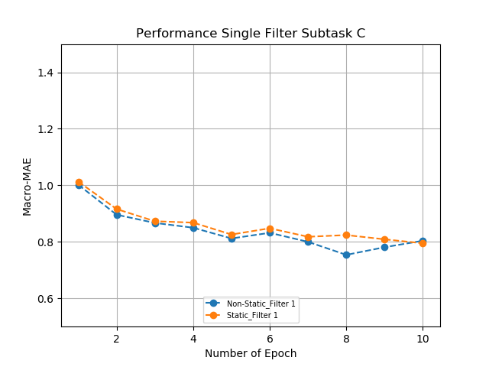

Gambar 6.20 Performa Model Terbaik *Single Filter Subtask* C (semakin kecil semakin baik)

Pada Gambar 6.20 Jika dilihat dari performa yang dilakukan berdasarkan perubahan setiap *epoch* didapatkan bahwa grafik *static* terlihat lebih stabil dibandingkan dengan grafik *non-static*. Untuk melihat kestabilan pada masing-masing grafik maka dilakukan perhitungan *standar deviation* pada model terbaik yang dihasilkan. Sehingga didapatkan hasil *standar deviation* untuk model terbaik pada *non-static* adalah 0.066. Sedangkan untuk model terbaik pada static adalah 0.061. Dari hasil yang didapat nilai paling stabil dihasilkan oleh model *static*.

Setelah mendapatkan nilai *single filter* region terbaik maka kemudian dilakukan kombinasi untuk mendapatkan model terbaik dengan menggunakan *multiple region size*.

1. **Multiple Region Size Subtask C**

Pada percobaan di *multiple region size* akan dilakukan kombinasi dari hasil terbaik yang didapatkan dari skenario menggunakan *single filter region size*. Dengan melakukan kombinasi dari hasil paling optimal pada *single filter region size* diharapkan dapat meningkatkan performa.

Pada *subtask* C akan digunakan nilai Macro-MAE sebagai baseline perhitungan evaluasi untuk mendapatkan model terbaik pada *multiple region size*. Pada skenario di *subtask* C akan digunakan *feature maps* untuk keseluruhan skenario dengan nilai 100 untuk melihat performa yang didapat. Berikut merupakan hasil yang didapatkan dari hasil percobaan skenario yang dilakukan.

Tabel 6.35 Hasil Evaluasi Pengukuran *Multiple Filter Subtask* C *Non-Static*

|  |  |  |  |  |
| --- | --- | --- | --- | --- |
| ***Filter Size*** | ***Macro-MAE*** | ***AvgRec*** | ***F1-Score*** | ***Accuracy*** |
| 1, 1, 1 | 0.825 | 39.173 | 29.36 | 74.766 |
| 1, 2, 3 | 0.818 | 40.448 | 30.91 | 76.573 |

Tabel 6.36 Hasil Evaluasi Pengukuran *Multiple Filter Subtask C Static*

|  |  |  |  |  |
| --- | --- | --- | --- | --- |
| ***Filter Size*** | ***Macro-MAE*** | ***AvgRec*** | ***F1-Score*** | ***Accuracy*** |
| 1, 1, 1 | 0.819 | 42.054 | 30.895 | 72.794 |
| 1, 2, 3 | 0.804 | 40.739 | 30.76 | 76.414 |

Dari hasil yang didapatkan pada Tabel 6.35 dan Tabel 6.36 dapat disimpulkan bahwa nilai terbaik yang didapatkan menggunakan pengukuran evaluasi *Macro-MAE* untuk type model CNN *non-static* adalah *multiple region size* dengan nilai 1, 2, 3. Sedangkan untuk *type* model CNN *static* adalah multiple region size dengan nilai 1, 2, 3.

1. **Pengaruh dari Feature Maps Subtask C**

Pada subtask C telah didapatkan model terbaik pada *multiple region size* dengan nilai 1, 2, 3. Langkah selanjutnya akan dilihat perubahan yang diakibatkan oleh nilai feature maps. Pada percobaan ini akan dilakukan perubahan nilai feature maps dengan nilai 100 sampai 300 dengan menggunakan model terbaik dari type model CNN static maupun non-static.

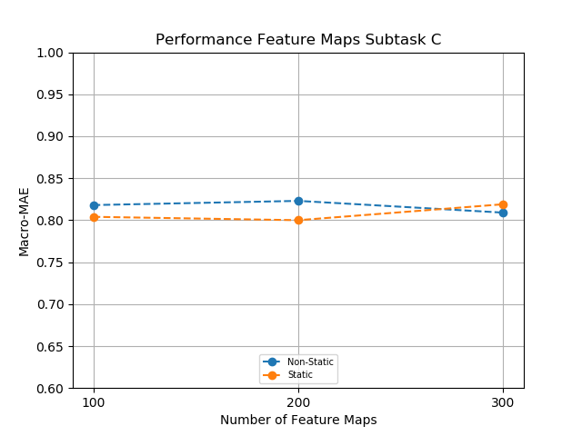

Gambar 6.21 Perubahan Feature Maps pada Subtask C (semakin kecil semakin baik)

Perubahan pada Gambar 6.21 menunjukkan *feature maps* pada *subtask* C menunjukkan bahwa nilai pada model *CNN-static* mengalami perubahan yang semakin meningkat pada nilai *feature maps* 200, kemudian mengalami penurunan kembali pada *feature maps* 300. Sedangkan pada model *CNN-non-static* mengalami penurunan nilai *feature maps* 200, kemudian mengalami kenaikan pada *feature maps* 300.

Pada model *CNN-static* nilai pada *feature maps* 300 lebih baik daripada yang dihasilkan pada *feature maps* dengan nilai 100. Sedangkan *CNN-non-static* evaluasi pengukuran terbaik ada pada nilai *feature maps* 100.

1. **Pembahasan Hasil dari Subtask C**

Tabel 6.37 Pengukuran Evaluasi Model Terbaik dari Subtask C

|  |  |  |  |
| --- | --- | --- | --- |
| *Model CNN* | *Filter Size* | *Feature Maps* | *Macro-MAE* |
| *Non-Static* | 1,2,3 | 300 | 0.809 |
| *Static* | 1,2,3 | 100 | 0.804 |

Dari Tabel 6.37 menunjukkan bahwa nilai yang dihasilkan oleh model *CNN-static* dengan filter region size 1,2,3 dab feature maps 100 memiliki nilai paling baik.

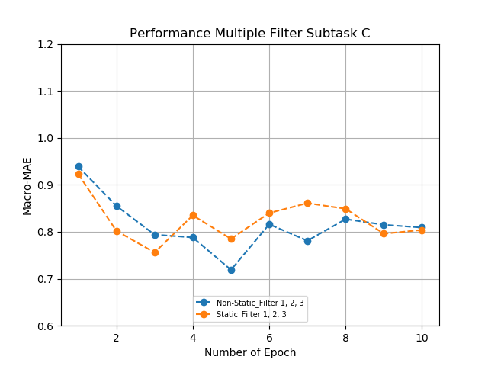

Gambar 6.22 Grafik Performa Model Terbaik Subtask C

Pada Gambar 6.22 menunjukkan bahwa grafik static lebih stabil daripada grafik static. Untuk membuktikan hal tersebut maka dilakukan perhitungan standar deviation pada masing-masing grafik. Sehingga nilai standar deviation yang dihasilkan model *non-static* adalah 0.053, sedangkan untuk model static menghasilkan nilai 0.044. Namun, jika dilihat dari seberapa baik model dalam melakukan proses pembelajaran, model non-static terlihat lebih baik karena nilai error yang dihasilkan lebih kecil. Namun, nilai error mulai meningkat pada epoch ke 5.

* Model Non-Static

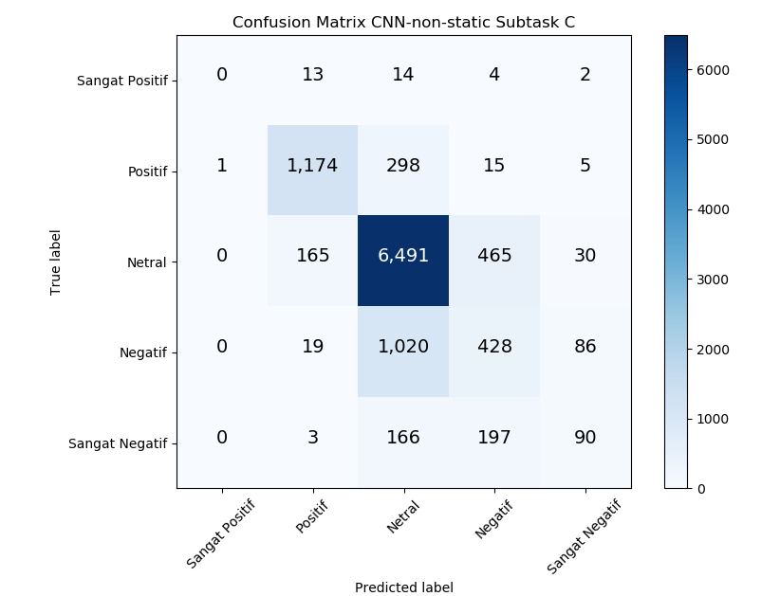

Gambar 6.23 *Confusion Matrix Model Non-static subtask C*

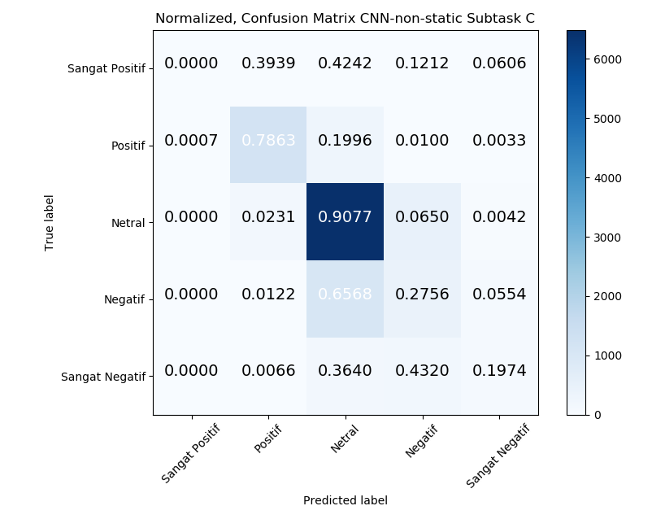

Gambar 6.24 *Normalized, Confusion Matrix Model Non-static subtask C*

Berdasarkan Gambar 6.23 menunjukkan hasil *confusion matrix* pada *epoch* ke 10 untuk melihat kualitas klasifikasi dari model *non-static*. Pada *confusion matrix* yang dihasilkan, kesalahan dalam melakukan klasifikasi untuk label sangat positif memiliki hasil sangat jelek karena tidak ada yang berhasil melakukan proses klasifikasi secara benar. Hal ini juga dikarenakan jumlah data pelatihan yang digunakan sangat sedikit. Pada label sangat negatif juga menghasilkan kesalahan sangat besar dalam proses klasifikasi, kebanyakan dari hasilnya diklasifikasikan menjadi label netral.

Berdasarkan Gambar 6.24 menunjukkan hasil normalisasi *confusion matrix* untuk melihat perbandingan nilai antar tiap label dalam *confusion matrix.* Normalisasi dilakukan untuk menyamakan tingkat pengukuran dalam skala tertentu, pada proses ini skala yang diambil adalah 0 – 1. Hasil yang didapatkan perbandingan dalam skala yang sama menunjukkan proses klasifikasi pada negatif masih menghasilkan proses klasifikasi yang kurang baik dimana sebesar 0.65 dari keseluruhan data yang memiliki label negatif diprediksi menjadi label netral, sedangkan yang berhasil melakukan proses klasifikasi hanya sebesar 0.27. Hasil yang didapat juga memiliki nilai yang lebih kecil daripada label sangat negatif, dimana hasil proses klasifikasi sebesar 0.43. Sedangkan yang diklasifikasi sebagai netral sebesar 0.36. Sedangkan untuk label sangat positif tidak mengalami proses klasifikasi secara benar sama sekali, hasil dari proses klasifikasi juga cenderung diprediksi sebagai label netral, hasilnya lebih besar dibandingkan dengan label positif yang seharusnya menjadi label terdekat label sangat positif memprediksi hasil label.

Pengecekan selanjutnya dilihat berdasarkan penyebaran nilai *recall* pada tiap labelnya Perhitungan evaluasi pengukuran untuk setiap labelnya akan dilihat penyebarannya. Setelah dilakukan perhitungan maka dihasilkan data sebagai berikut :

Tabel 6.38 Perhitungan Recal per Label Model *Non-static Subtask C*

|  |  |
| --- | --- |
| Label | *Recall (%)* |
| Sangat Positif | 0 |
| Positif | 68 |
| Netral | 90.77 |
| Negatif | 26.10 |
| Sangat Negatif | 17.37 |

Dari hasil perhitungan yang dilakukan pada subtask C non-static, nilai recall dalam proses klasifikasi yang paling baik adalah netral. Sedangkan nilai label sangat positif, negatif dan sangat negatif menghasilkan nilai yang kurang baik. Hal ini yang menyebabkan proses klasifikasi menghasilkan nilai perhitungan *error* pada evaluasi pengukuran Macro-MAE menjadi besar.

Tabel 6.39 Perbandingan Nilai Pengukuran Evaluasi *Single* dan *Multiple Filter Subtask C Non-static*

|  |  |  |
| --- | --- | --- |
| *Filter Type* | *Filter Size* | *Macro-MAE* |
| *Single Filter* | 1 | 0.804 |
| *Multiple Filter* | 1, 2, 3 | 0.809 |

Selanjutnya dilihat performa yang dihasilkan pada proses perubahan *single filter size* dan *multiple filter* nilai paling baik dihasilkan oleh model yang *menggunakan multiple filter* dengan selisih antara *single filter* dan *multiple filter* adalah 0.005. Maka dapat disimpulkan peningkatan *filter region size* dapat meningkatkan nilai evaluasi pengukuran.

* Model Static

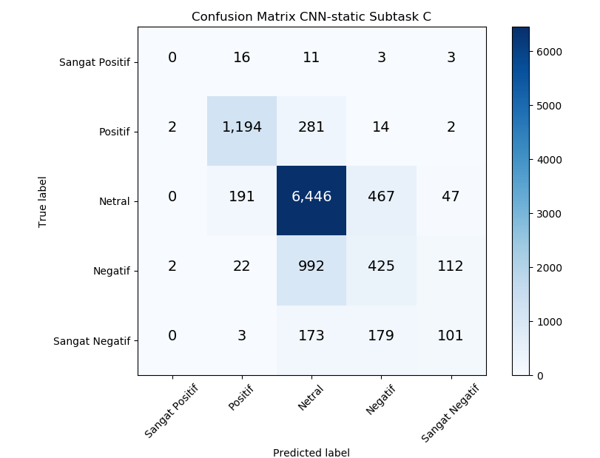

Gambar 6.25 *Confusion Matrix Model Static subtask C*

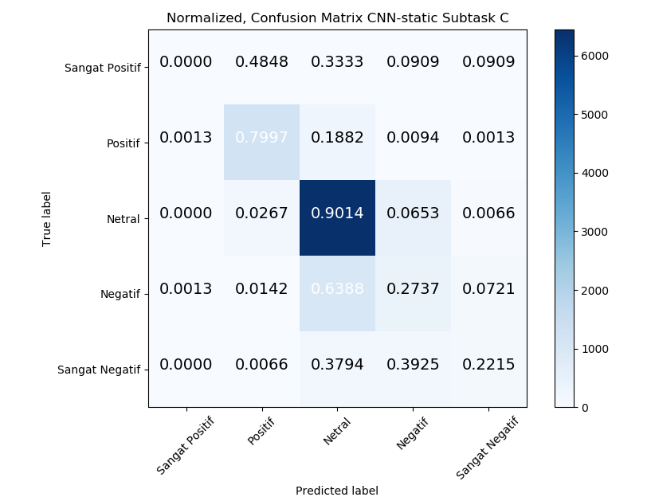

Gambar 6.26 *Normalized,* *Confusion Matrix Model Static subtask C*

Berdasarkan Gambar 6.25 menunjukkan *confusion matrix* pada *epoch* ke 10 untuk melihat kualitas klasifikasi dari model *static*. Pada *confusion matrix* yang dihasilkan sama dengan yang dihasilkan pada model *non-static* di mana klasifikasi untuk label sangat positif menghasilkan hasil yang buruk karena tidak ada yang berhasil di klasifikasi secara benar pada tabel tersebut. Pada label sangat negatif juga sangat besar kebanyakan dari hasilnya diklasifikasikan menjadi label netral.

Berdasarkan Gambar 6.26 menunjukkan hasil normalisasi *confusion matrix* untuk melihat perbandingan nilai antar tiap label dalam *confusion matrix.* Normalisasi dilakukan untuk menyamakan tingkat pengukuran dalam skala tertentu, pada proses ini skala yang diambil adalah 0 – 1. Hasil yang didapatkan perbandingan dalam skala yang sama menunjukkan proses klasifikasi pada negatif masih menghasilkan proses klasifikasi yang kurang baik dimana sebesar 0.63 dari keseluruhan data yang memiliki label negatif diprediksi menjadi label netral, sedangkan yang berhasil melakukan proses klasifikasi hanya sebesar 0.27. Hasil yang didapat juga memiliki nilai yang lebih kecil daripada label sangat negatif, dimana hasil proses klasifikasi sebesar 0.39. Namun, nilai ini lebih kecil daripada yang dihasilkan pada model *non-static*. Sedangkan yang diklasifikasi sebagai netral sebesar 0.37. Sedangkan untuk label sangat positif tidak mengalami proses klasifikasi secara benar sama sekali, hasil dari proses klasifikasi cenderung diprediksi sebagai label positif, hasil ini beebeda dengan model *non-static* yang cenderung diprediksi sebagai label netral.

Pengecekan selanjutnya dilihat berdasarkan penyebaran nilai *recall* pada tiap labelnya. Perhitungan evaluasi pengukuran untuk setiap labelnya akan dilihat penyebarannya. Setelah dilakukan perhitungan maka dihasilkan data sebagai berikut :

Tabel 6.40 Perhitungan Recal per Label *Model Static Subtask C*

|  |  |
| --- | --- |
| Label | *Recall* |
| Sangat Positif | 0 |
| Positif | 68.927 |
| Netral | 90.166 |
| Negatif | 25.454 |
| Sangat Negatif | 19.151 |

Dari hasil perhitungan yang dilakukan, nilai recall dalam proses klasifikasi yang paling baik adalah netral. Sedangkan nilai label sangat positif, negatif dan sangat negatif sangat jelek. Hal ini yang menyebabkan proses klasifikasi menghasilkan nilai perhitungan error pada evaluasi pengukuran Macro-MAE menjadi besar.

Tabel 6.41 Perbandingan Nilai Pengukuran Evaluasi *Single* dan *Multiple Filter Subtask C Static*

|  |  |  |
| --- | --- | --- |
| *Filter Type* | *Filter Size* | *Macro-MAE* |
| *Single Filter* | 1 | 0.795 |
| *Multiple Filter* | 1, 2, 3 | 0.804 |

Selanjutnya dilihat performa yang dihasilkan pada proses perubahan *single filter size* dan *multiple filter* nilai paling baik dihasilkan oleh model yang menggunakan *single filter*. Perbedaan dari hasil perubahan *filter size* sebesar 0.009.

1. **Pembahasan Hasil Percobaan Tiga Subtask**

Berdasarkan percobaan yang telah dilakukan pada tiga *subtask* berbeda didapatkan model terbaik pada tiap subtaksnya. Hasil evaluasi pengukuan model terbaik yang dihasilkan dapat dilihat sebagai berikut dimana evaluasi pengukuran yang digunakan untuk melakukan perbadingan antar tiap subtask adalah *average recall*.

1. **Pengaruh dari *Filter Region Size***

Berdasarkan hasil dari penelitian dengan melihat pengaruh dari perubahan pada nilai *filter region size* dengan menggunakan nilai region size dari 1 hingga 10 pada tiap subtask didapatkan hasil sebagai berikut :

Tabel 6.42 Model Terbaik Setiap Subtask Berdasarkan *Single Filter Size*

|  |  |  |  |
| --- | --- | --- | --- |
| *Subtask* | Model CNN | *Single Filter Size* | *AvgRec* |
| *A* | *CNN-non-static* | 1 | **90.11** |
| *CNN-static* | 3 | 89.47 |
| *B* | *CNN-non-static* | 1 | **66.66** |
| *CNN-static* | 3 | 65.39 |
| *C* | *CNN-non-static* | 1 | **40.50** |
| *CNN-static* | 1 | 40.07 |

Berdasarkan hasil dari Tabel 6.42 didapatkan hasil pada CNN-*non-static* selalu menghasilkan nilai *filter size* 1. Sedangkan, untuk model CNN-*static* nilainya bervariasi antara filter size 1 dan filter size 3.

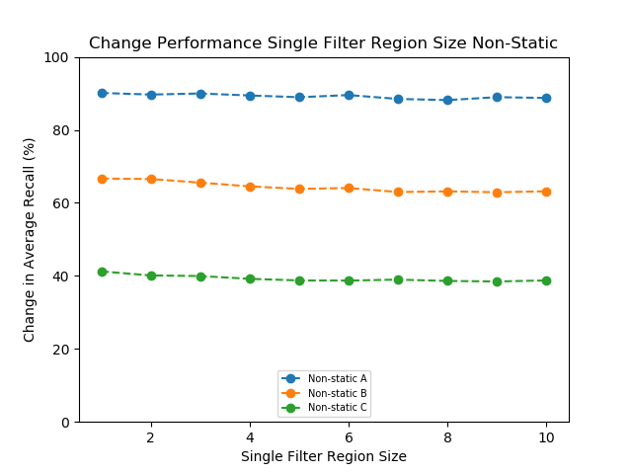

Gambar 6.27 Pengaruh *single filter region size* CNN-*non-static* pada perubahan evaluasi pengukuran

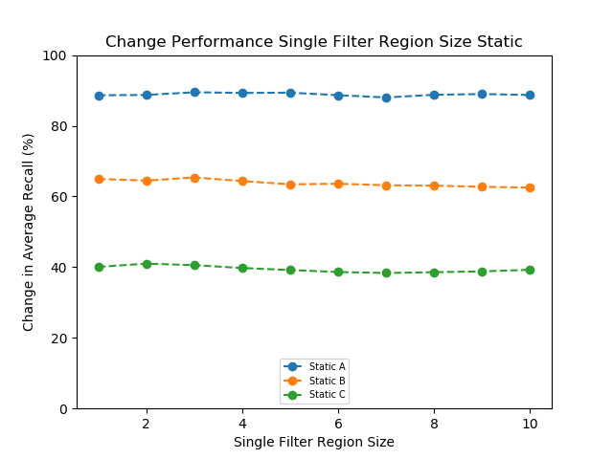

Gambar 6.28 Pengaruh *single filter region size* CNN-*static* pada perubahan evaluasi pengukuran

Berdasarkan Gambar 6.27 dan Gambar 6.28 dapat dilihat perubahan pengukuran evaluasi yang terjadi pada *single filter region size* dari 1 hingga 10. Dapat dilihat setelah region size 3 pada model CNN-*non-static* maupun CNN-*static.* Dapat disimpulkan pada studi kasus dataset menggunakan *e-commerce* semakin tinggi nilai single filter size akan semakin memperkecil hasil evaluasi pengukuran model.

Tabel 6.43 Model Terbaik Setiap Subtask Berdasarkan *Multiple Filter Size*

|  |  |  |  |  |
| --- | --- | --- | --- | --- |
| *Subtask* | Jumlah Label | *MultipleFilter Size* | *CNN-non-static* | *CNN-static* |
| *A* | 2 label | 1,2,3 | **90.34** | 89.68 |
| *B* | 3 label | 1,2,3 | 67.41 | **68.13** |
| *C* | 5 label | 1,2,3 | 40.45 | **40.74** |

Kemudian, setelah dilakukan pengukuran pada single filter selanjutnya dilakukan pengukuran pada *multiple region size* pada tiap subtask. Berdasarkan Tabel 6.43 nilai evaluasi pengukuran meningkat dengan melakukan kombinasi dari *filter region size* yang berbeda berdasarkan dari nilai evaluasi pengukuran terbaik pada *single filter region size*. Kemudian, pada hasil evaluasi pengukuran menunjukkan pada proses *multiple region size* nilai *average recall* yang dihasilkan semakin kecil seiring dengan pertambahan jumlah label, hal ini disebabkan oleh keragaman label yang ada pada tiap subtask. Proses pembelajaran makin sulit untuk menentukan label yang akan dihasilkan. Maka dapat disimpulan berdasarkan percobaan yang dilakukan menambah jumlah filter dari proses *single filter size* menjadi *multiple filter size* meningkatkan hasil proses evaluasi pengukuran yang dilakukan menjadi lebih baik pada semua jenis subtask. Namun, jika dilihat perbedaan pada subtask B adalah 0.72 dan pada subtask C adalah 0.29. Hasil ini merupakan nilai yang kecil. Pada Tabel 6.43 didapatkan bahwa nilai *filter region size* terbaik pada semua subtask bernilai 1,2,3 dengan hasil rata-rata penggunaan *feature maps* paling baik bernilai 100.

1. **Proses Uji Signifikansi**

Berdasarkan pada penelitian yang dilakukan dengan menggunakan *multiple filter* pada subtask B dan subtask C didapatkan bahwa model terbaik merupakan model *CNN-static*. Sehingga dilakukan proses uji signifikansi untuk menentukan apakah hipotesis yang dibuat akan diterima atau ditolah dari hasil percobaan yang dilakukan pada subtask B dan subtask C.

Terdapat dua hipotesis yang dibuat yaitu hipotesis nul (H0) dan hipotesis alternative (HA). Berikut merupakan proses uji signifikansi yang dilakukan pada subtask C dan subtask C. Model dengan parameter terbaik yang dihasilkan pada subtask B dan subtask C akan dilakukan proses training sebanyak 15 kali untuk tiap model *CNN-static* dan *CNN-non-static*.

1. **Subtask B**

Percobaan yang dilakukan dengan menggunakan subtask B akan menggunakan hasil dari pengukuran evaluasi yang menjadi baseline pada subtask B. Pengukuran evaluasi yang digunakan adalah *average recall*.

Tabel 6.44 Datat Percobaan Uji Signifikansi Subtask B

|  |  |  |
| --- | --- | --- |
| Percobaan | *CNN-static* | *CNN-non-static* |
| 1 | 66.642 | 66.366 |
| 2 | 66.672 | 65.566 |
| 3 | 66.609 | 65.687 |
| 4 | 66.885 | 65.856 |
| 5 | 66.231 | 65.267 |
| 6 | 66.131 | 66.258 |
| 7 | 66.502 | 65.752 |
| 8 | 66.454 | 65.724 |
| 9 | 67.16 | 64.978 |
| 10 | 66.602 | 65.454 |
| 11 | 66.911 | 65.595 |
| 12 | 67.046 | 65.611 |
| 13 | 67.404 | 64.398 |
| 14 | 66.17 | 64.933 |
| 15 | 66.803 | 65.826 |

Level signifikan : 0.05

H0 : Tidak ada perbedaan antara model CNN-static dengan model *CNN-non-static*

HA : Ada perbedaan antara model CNN-static dengan model *CNN-non-static*

Proses perhitungan signifkansi dapat dilihat pada perhitungan berikut :

|  |  |  |
| --- | --- | --- |
| µs = 66.68147 | *s*s = 0.364252 | *Sd =* 0.160573 |
| µns = 65.5514 | *s*ns = 0.504058 |  |
| *t =* 7.03773 | *df = 28* |  |

Berdasarkan hasil perhitungan yang dilakukan didapatkan nilai p-value < 0.00001. Hasil yang didapatkan adalah signifikan karena nilai *p* < 0.05. Maka, dapat disimpulkan ada perbedaan signifikan antara model *CNN-static* dan *CNN-non-static* dengan hasil nilai rata-rata model *CNN-static* lebih baik dari *CNN-non-static.*

1. **Subtask C**

Percobaan yang dilakukan dengan menggunakan subtask C akan menggunakan hasil dari pengukuran evaluasi yang menjadi baseline pada subtask C. Pengukuran evaluasi yang digunakan adalah *Macro-Mean Absolute Error*.

Tabel 6.45 Datat Percobaan Uji Signifikansi Subtask C

|  |  |  |
| --- | --- | --- |
| Percobaan | *CNN-static* | *CNN-non-static* |
| 1 | 0.786 | 0.796 |
| 2 | 0.788 | 0.819 |
| 3 | 0.808 | 0.802 |
| 4 | 0.811 | 0.806 |
| 5 | 0.8 | 0.791 |
| 6 | 0.789 | 0.816 |
| 7 | 0.784 | 0.791 |
| 8 | 0.812 | 0.806 |
| 9 | 0.781 | 0.806 |
| 10 | 0.783 | 0.8 |
| 11 | 0.796 | 0.818 |
| 12 | 0.79 | 0.801 |
| 13 | 0.797 | 0.818 |
| 14 | 0.802 | 0.801 |
| 15 | 0.776 | 0.818 |

Level signifikan : 0.05

H0 : Tidak ada perbedaan antara model CNN-static dengan model *CNN-non-static*

HA : Ada perbedaan antara model CNN-static dengan model *CNN-non-static*

Proses perhitungan signifkansi dapat dilihat pada perhitungan berikut :

|  |  |  |
| --- | --- | --- |
| µs = 0.793533 | *s*s = 0.011256 | *Sd =* 0.003859 |
| µns = 0.805933 | *s*ns = 0.00983 |  |
| *t =* -3.21359 | *df = 28* |  |

Berdasarkan hasil perhitungan yang dilakukan didapatkan nilai p-value < 0. .00329. Hasil yang didapatkan adalah signifikan karena nilai *p* < 0.05. Maka, dapat disimpulkan ada perbedaan signifikan antara model *CNN-static* dan *CNN-non-static* dengan hasil nilai rata-rata model *CNN-static* lebih baik dari *CNN-non-static.*

1. **Pengaruh dari Jumlah *Feature Maps***

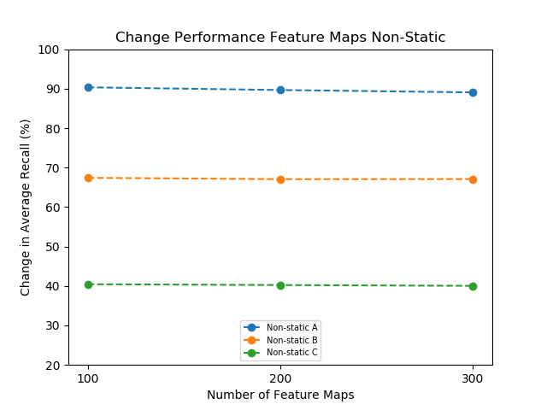

Gambar 6.29 Pengaruh *feature maps* CNN-*non-static* pada perubahan evaluasi pengukuran

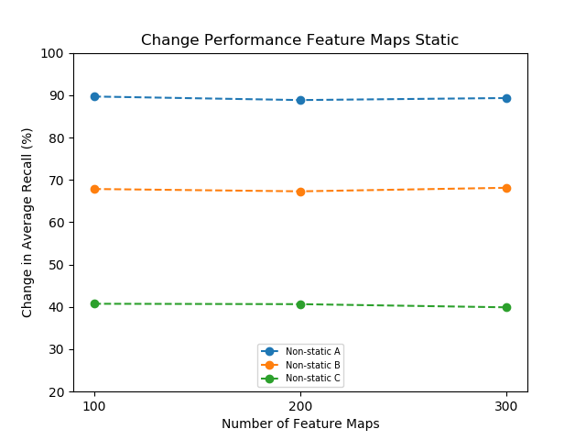

Gambar 6.30 Pengaruh *feature maps CNN-static* pada perubahan evaluasi pengukuran

Berdasarkan hasil dari perubahan *feature maps* yang digunakan pada setiap model terbaik pada tiap subtaksnya. Rata-rata *feature maps* 100 menjadi model yang terbaik. Hal ini juga dapat dilihat dari hasil pada Gambar 6.29 dan Gambar 6.30 yang menunjukkan nilai evaluasi pengukuran pada model yang dihasilkan cenderung turun pada *feature maps* 200 dan pada beberapa model meningkat kembali pada *feature maps* 300. Namun, peningkatan yang naik rata-rata pada tiap *subtask* tidak lebih tinggi dari nilai evaluasi pengukuran yang dihasilkan pada nilai *feature maps* 100.

1. **Perbandingan dengan Algoritma lain**

Berdasarkan percobaan algoritma *Convolutional Neural Network* telah didapatkan hasil terbaik untuk tiap *subtask*. Maka untuk mengukur tingkat performa yang dihasilkan dalam proses pembelajaran dilakukan perbandingan dengan algoritma lain. Algoritma yang digunakan untuk dilakukan perbandingan adalah *Naïve Bayes* dan *Support Vector Machine (SVM)*. Pada percobaan ini semua algoritma menggunakan metode *k-fold cross validation* sebagai proses validasi keakuratan model dengan jumlah fold sebesar 10. Berikut adalah hasil dan perbandingan yang dilakukan antara algoritma *Naïve Bayes* dan *Support Vector Machine (SVM)* dengan model terbaik pada algoritma *Convolutional Neural Network* dengan menggunakan evaluasi pengukuran *Average Recall*.

Tabel 6.46 Perbandingan *Convolutional Neural Network* dengan Algoritma lain

|  |  |  |  |
| --- | --- | --- | --- |
| *Subtask* | *Naïve Bayes* | *SVM* | *Convolutional Neural Network* |
| A | 85.61 | 86.95 | 90.34 |
| B | 54.28 | 57.02 | 68.13 |
| C | 32.20 | 34.50 | 40.74 |

Berdasarkan pada Tabel 6.44 menunjukkan bahwa dibandingkan dengan algoritma *Naïve Bayes* dan *Support Vector Machine (SVM)* hasil evaluasi pengukuran yang dilakukan didapatkan nilai dari *Convolutional Neural Network* mendapatkan hasil paling baik dibandingkan dengan algortima lain. Dapat disimpulkan bahwa proses pembelajaran model yang dilakukan oleh *Convolutional Neural Network* lebih baik dibandingkan dengan algoritma lain yang dalam hal ini adalah *Naïve Bayes* dan *Support Vector Machine (SVM).*

# 

# BAB VII KESIMPULAN DAN SARAN

Pada bab ini dibahas mengenai kesimpulan dari semua proses yang telah dilakukan dan saran yang dapat diberikan untuk pengembangan yang lebih baik

## Kesimpulan

Kesimpulan yang didapatkan dari proses pengerjaan tugas akhir yang telah dilakukan antara lain :

1. Proses pengumpulan data di media sosial Twitter dapat dikumpulan dengan metode *crawling*. Proses *crawling* data dengan menggunakan *search API* lebih cepat dari pada menggunakan *streaming API*. Proses dengan menggunakan *search API* bisa didapatkan data dalam jumlah banyak dengan lebih cepat. Selain itu, proses menggunakan *search API* dapat mengatasi limit kata yang dibatasi dalam proses *crawling* dengan menggunakan tweet_mode='extended' untuk mendapatkan *full text* dari media sosial Twitter
2. Metode pra-pemrosesan yang dilakukan pada data disesuaikan dengan topik yang digunakan. Contohnya *cleansing* data disesuaikan dengan bentuk dan keragaman data. Proses *cleansing* yang tepat akan mempengaruhi hasil dari evaluasi pengukuran terhadap data. Pada dataset *e-commerce* proses pra-pemrosesan ditambahkan dengan menghapus angka pada dataset.
3. Hasil dari tingkat persetujuan pada proses pelabelan dari 3 pelabel menghasilkan nilai rata-rata koefisien kappa sebesar 0.374. Hal ini menandakan kesepakatan antara ketiga pelabel masih sedang dalam melakukan pelabelan terhadap data.
4. Proses pembuatan model *Word2Vec* menggunakan algoritma *Word2Vec* dengan *learning algorithm* yang digunakan adalah *CBOW* dan *Skip-Gram*. Hasil yang didapatkan dari proses percobaan *learning algorithm Skip-Gram* menghasilkan nilai lebih baik daripada *CBOW*.
5. Jumlah kosa kata terdapat pada *output* dari model *word embedding* serta sumber data yang digunakan akan mempengaruhi hasil dari proses *embedding* terhadap dataset yang digunakan dalam proses pelatihan.
6. Jumlah *single filter region size* pada pada setiap subtask paling baik berada pada range 1-3. Hal ini dikarenakan semakin tinggi nilai *single filter region size*, semakin menurun hasil evaluasi pengukuran terhadap model.
7. Perubahan terhadap *filter region size* dari *single* menjadi *multiple* rata-rata dapat meningkatkan hasil evaluasi pengukuran baik pada model *non-static* maupun model *static*.
8. Semakin banyak jumlah label dalam proses pelatihan membuat nilai evaluasi pengukuran semakin menurun. Hal ini disebabkan oleh kompleksitas yang semakin tinggi dalam proses klasifikasi untuk menentukan label suatu teks.
9. Berdasarkan hasil klasifikasi *confusion matrix* pada tiap subtask disimpulkan bahwa kesalahan prediksi label paling sering terjadi pada label negatif di mana hasil yang didapatkan menunjukkan label di prediksi menjadi label netral. Hal ini dipengaruhi dari kemampuan pelabel yang melakukan tagging terhadap dataset untuk membedakan sentimen terhadap suatu teks di mana para pelabel sulit untuk menentukkan label dalam suatu teks termasuk label negatif atau netral.
10. Dibandingkan dengan algoritma *Naive Bayes* dan SVM dalam proses klasifikasi. Model yang dihasilkan oleh *Convolutional Neural Network* lebih baik dalam melakukan proses klasifikasi. Hal ini dibuktikan dengan evaluasi pengukuran yang dihasilkan lebiih tinggi daripada dua algoritma yang lain.

## Saran

Dari pengerjaan tugas akhir ini, adapun beberapa saran untuk pengembangan penelitian ke depan.

1. Sumber data pada dataset ditambahkan untuk beberapa media sosial yang berbeda.
2. Proses cleansing yang dilakukan pada tahap pra-pemrosesan data ditambahlan untuk menghapus data yang termasuk dalam karakter ASCII.
3. Proses pelabelan yang dilakukan dibuat standar bahasa dalam mengkategorikan setiap label positif, netral dan negatif. Hal ini untuk dapat dijadikan sebagai panduan bagi annotator dalam melakukan proses pelabelan daya
4. Data untuk proses tagging diperbanyak lagi untuk setiap label. Khusus pada topik tentang e-commerce diperbanyak pada data negatif untuk meningkatkan proses klasifikasi.
5. Dalam melakukan percobaan untuk mengukur kualitas algoritma *word embedding* diuji coba dengan menggunakan data dari sumber yang sama namun dengan parameter dan algoritma yang berbeda.
6. Penyebaran data dalam proses pelatihan K-fold cross validation dapat dilihat pada proses training setiap folding untuk melihat kesalahan prediksi yang sering terjadi pada dataset agar dataset dapat dievaluasi kembali.
7. Dalam melakukan pemilihan pelabel juga akan mempengaruhi kualitas dari hasil dataset. Kualitas data tersebut berpengaruh terhadap pemahaman seseorang tentang suatu topik.
8. Jumlah percobaan pada proses training yang dilakukan pada setiap scenario sebaiknya dilakukan berulang kali. Hal tersebut untuk mengakomodasi perubahan nilai yang dihasilkan pada setiap proses training dengan mengkalkulasi nilai minimal, maksimal dan rata-rata.

*Halaman ini sengaja dikosongkan*

# DAFTAR PUSTAKA

[1] Asosiasi Penyelenggara Jasa Internet Indonesia - APJII, “Penetrasi & Perilaku Pengguna Internet Indonesia - Survey 2017,” p. 34, 2017.

[2] T. Mikolov, K. Chen, G. Corrado, and J. Dean, “Distributed Representations of Words and Phrases and Their Compositionality,” pp. 1–9.

[3] R. Collobert, J. Weston, L. Bottou, M. Karlen, K. Kavukcuoglu, and P. Kuksa, “Natural Language Processing (almost) from Scratch,” 2011.

[4] Y. Kim, “Convolutional Neural Networks for Sentence Classification,” 2014.

[5] Y. Zhang and B. Wallace, “A Sensitivity Analysis of (and Practitioners’ Guide to) Convolutional Neural Networks for Sentence Classification,” 2015.

[6] M. Cliche, “BB_twtr at SemEval-2017 Task 4: Twitter Sentiment Analysis with CNNs and LSTMs,” no. 2014, pp. 573–580, 2017.

[7] T. Mikolov, K. Chen, G. Corrado, and J. Dean, “Efficient Estimation of Word Representations in Vector Space,” pp. 1–12, 2013.

[8] A. Joulin, E. Grave, P. Bojanowski, and T. Mikolov, “Bag of Tricks for Efficient Text Classification,” 2016.

[9] T. M. Mitchell, *Machine learning in ecosystem informatics and sustainability*. 1997.

[10] I. Goodfellow, Y. Bengio, and A. Courville, “Machine Learning Basics,” *Intell. Sens. Networks Integr. Sens. Networks, Signal Process. Mach. Learn.*, pp. 3–29, 2012.

[11] “sentiment analysis | Definition of sentiment analysis in English by Oxford Dictionaries.” [Online]. Available: https://en.oxforddictionaries.com/definition/sentiment_analysis. [Accessed: 17-Feb-2018].

[12] S. S. Neeraj, “Intuitive Understanding of Word Embeddings: Count Vectors to Word2Vec,” pp. 1–31, 2017.

[13] P. Bojanowski, E. Grave, A. Joulin, and T. Mikolov, “Enriching Word Vectors with Subword Information,” 2016.

[14] “fastText – Facebook Research.” [Online]. Available: https://research.fb.com/fasttext/. [Accessed: 24-Feb-2018].

[15] W. Yih, X. He, and C. Meek, “Semantic Parsing for Single-Relation Question Answering,” *Proc. 52nd Annu. Meet. Assoc. Comput. Linguist. (Volume 2 Short Pap.*, pp. 643–648, 2014.

[16] Andrew Ng *et al.*, “Unsupervised Feature Learning and Deep Learning Tutorial.” [Online]. Available: http://ufldl.stanford.edu/tutorial/supervised/ConvolutionalNeuralNetwork/. [Accessed: 01-Feb-2018].

[17] Y. LeCun, L. Bottou, Y. Bengio, and P. Haffner, “Gradient Based Learning Applied to Document Recognition,” *Proc. IEEE*, vol. 86, no. 11, pp. 2278–2324, 1998.

[18] M. A. Hearst, “Untangling text data mining,” *Proc. 37th Annu. Meet. Assoc. Comput. Linguist. Comput. Linguist. -*, pp. 3–10, 1999.

[19] J. Ananiadou, S., McNaught, *Text Mining for Biology and Biomedicine (book)*, vol. 53, no. 9. 2005.

[20] C. D. Manning, P. Raghavan, and H. Schutze, “An Introduction to Information Retrieval,” *Online*, no. c, p. 569, 2009.

[21] A. Copestack, “Natural Language Processing,” *Nat. Lang. Process.*, pp. 2003–2004, 2004.

[22] B. Liu, *Web Data Mining*. 2011.

[23] I. H. Witten, E. Frank, and M. a Hall, *Data Mining: Practical Machine Learning Tools and Techniques (Google eBook)*. 2005.

[24] G. Pant, P. Srinivasan, and F. Menczer, “Crawling the Web,” *Springer*, pp. 153--177, 2004.

[25] P. Nakov, A. Ritter, S. Rosenthal, V. Stoyanov, and F. Sebastiani, “{SemEval}-2016 Task 4: Sentiment Analysis in {T}witter,” *Proc. 10th Int. Work. Semant. Eval.*, pp. 1–18, 2016.

[26] M. D. Zeiler, “ADADELTA: An Adaptive Learning Rate Method,” 2012.

*Halaman ini sengaja dikosongkan*

# BIODATA PENULIS

Penulis lahir di Masohi pada tanggal 02 Juni 1996. Merupakan anak pertama dari 3 bersaudara. Penulis telah menempuh beberapa pendidikan formal yaitu; SD Negeri 2 Masohi, SMP Negeri 1 Masohi, dan SMA Negeri Siwalima Ambon.

Pada Tahin 2014 pasca kelulusan SMA, penulis melanjutkan pendidikan di Jurusan Sistem Informasi Fakultas Teknologi Informasi dan Komunikasi – Institut Teknologi Sepuluh Nopember (ITS) Surabaya dan terdaftar sebagai mahasiswa dengan NRP 05211441007007. Selama menjadi mahasiswa, penulis mengikuti berbagai kegiatan kemahasiswaan seperti beberapa kepanitian serta pernah menjabat sebagai Staf Departemen Media Informasi BEM FTIK ITS dan pada tahun ketiga menjabat sebagai Staf Ahli Departemen Media Informasi BEM FTIK ITS. Di bidang akademik, penulis aktif menjadi asisten dosen praktikum pada mata kuliah Sistem Cerdas. Selain itu, pada tahun 2017 penulis menjadi Top 10 Finalis pada perlombaan ASEAN Data Science Explores yang diadakan oleh SAP dan ASEAN FOUNDATION di Jakarta.

Pada tahun keempat, karena penulis memiliki ketertarikan di bidang pengolahan data, maka penulis mengambil bidang minat Akuisisi Data dan Diseminasi Informasi (ADDI). Penulis dapat dihubungi melalui *email* di aldendelfian@gmail.com.

*Halaman ini sengaja dikosongkan*

# LAMPIRAN A

Contoh Data Mentah Twitter untuk Word Embedding

|  |  |
| --- | --- |
| **Id_Tweet** | **Message** |
| 979309087551774720 | Angga suka tebar pesona. Tapi gadis itu miliki pesona bertebaran yang harus Angga berjuang kumpulkan. Pada hari itu, suatu putusan terjadi. Bahwa, Angga miliki cinta pertama. Kakak kelas tiga prodi IPA yang buat ia berkelana. |
| 962171455524896773 | Atensinya terpaku pada sudut ruangan dengan sebuah suara decitan-decitan kecil. Kedua maniknya bisa melihat dengan jelas makhluk apa yang ia lihat. Dengan segera, ia pun berjalan pelan dan sedkit mengendap namun dengan langkah yang lebar. |
| 960847334148993024 | Baru makan beberapa, mendadak pandangannya menjadi kabur. Ia tidak bisa melihat dengan jelas. Ia mengerjapkan matanya berkali-kali, namun pandangannya tetap kabur. "I-ini kenapa?" #KTZ905 |
| 974614732211609600 | Berjalan melewati beberapa ruangan dan menaiki beberapa anak tangga menuju kelas Demonology. Sesekali melirik jam tangannya untuk mengetahui apa ia terlambat atau tidak. #KTZ905 |
| 981131801056894977 | Bincang-bincang ringan di selaras trotoar jalan. Tawa membangun suka cita bahwa harus menerima kini ia sedang yang dipuja. "Teteh curang." "Kenapa gitu?" "Teteh tau nama saya, tapi saya nggak tau nama Teteh siapa?" |
| 975373889491513347 | Dan aku yakin,aku tak akan bisa lolos karena aku hanyalah anak keluaran SMA." Ia pun menghela napas. " Lagipula,aku bekerja untuk membiyayai adikku bersekolah agar ia tak akan semenderita kakaknya." Tawanya kemudian [ @Maid_Urushibara ] |
| 960862616229834752 | Dan kemudian mengisi absen. |
| 962183977476931584 | Derap langkah kakinya hampir tidak terdengar sama sekali, ia membawa beberapa benda untuk ia gunakan untuk ritualnya. Tentu tidak benar menamakan hal ini ritual, tapi, ia memang sedang ingin melakukan sesuatu. Disebuah tempat yang sudah ia siapkan. |
| 960863808913776641 | Ia melihat sensei yang masuk dengan cara memanjat. Dan segera membenarkan posisi duduknya. "Selamat malam, sensei." Ucapnya. #KTZ905 |
| 963055709456801792 | Ia memasuki ruangan yang pencahayaannya remang-remang. Kemudian, melihat seseorang telah berdiri di sana, ia pun hanya bisa diam. |
| 960043856078151680 | Ia menunjukan senyuman tipis dari bibirnya, kemudian memeluk kakeknya. Ia tahu betul, kakeknya tidak ingin ditinggal. "Aku akan baik-baik saja, percayalah." "Jika kau ingin, kami bisa mengajarimu." ucapnya kembali. |
| 960398744851132416 | ID saya, 905. Mengapa 905? Tanyakan kepada peta, karena saya tidak tahu. Hobby saya, memancing ikan. Karena, memancing keributan itu tidak baik. Kenapa saya memancing ikan? Kalau ada kucing lewat, tinggal saya lemparkan ikan. |
| 975373452713500672 | Jelasnya. " Alasanku kesini sebenarnya aku hanya ingin bekerja,tidak ada maksud lebih dan kebetulan aku mendapati lowongan ini di internet, meskipun mungkin bekerja di amerika lebih menguntungkan namun persaingan disana sangatlah ketat |
| 980464173476794373 | Karena memang radius mobik dan kursi mereka bersinggah tak terlampau jauh. Sudah diperkiraan. Anggukan kecil dari Keira membuat Angga segera bangkit. Menjemput minum untuk si nyonya cilik. ( @rentetanilusi ) |
| 962183979716640768 | Kedua maniknya seolah menyapu pandangan sekitar, kepalanya terus menoleh ke kanan, depan, belakang. Tidak ingin seorang pun mengetahui apa yang dilakukannya. Mungkin terlihat mencurigakan, tapi ia sangat benci menjadi tontonan. |
| 981133552635924481 | Lagi-lagi senyuman, tahu memang apa yang jadi kelemahan. Irama kembali tak tertata, berusaha melawan. Apa daya tak sanggup. Sampai lupa tungkai mengarah kemana, "Eh Ga, itu rumah aku. Duluan ya? Hati-hati." Seperti tak berakal dibuat. Dasar, gadis pujaan! |
| 979312999750975490 | Melipir, melipir, sepedanya melipir ke sisi jalan untuk menghampiri rambut sebahu. Sepeda tepat berhenti dihadapan sang Hawa. Pun juga yang berjalan. Bergeming di tempat. Wajah keduanya saling bertemu, Kembali. |

*Halaman ini sengaja dikosongkan*

# 

# LAMPIRAN B

Contoh Data Mentah Twitter untuk Convolutional Neural Network

|  |  |  |  |  |  |
| --- | --- | --- | --- | --- | --- |
|  |  |  |  |  |  |
| 991588284169183232 | Tokopedia | 0 | 0 | 0 | (1) Berniat memberikan kado spesial untuk yang terkasih? Bisaa... Indogold melalui official store di Tokopedia memberikan berbagai pilihan paket bundling emas dengan perhiasan perak yang bisa Anda jadikan sebagai bingkisan cantik. https://t.co/zC7SXyTUA0 |
| 993774046436253696 | Tokopedia | 0 | 0 | 0 | {mu} halo maaf bgt oot, bisa ga sih bayar tokopedia di indomart tp nyuruh abang gojek dan sklian beli shampo? Nnt byr sm abanya pake gopay, makasih |
| 993752957018628096 | Tokopedia | 0 | 0 | 0 | {mu} maaf oot, toko ini original kan ya? Btw ini di tokopedia, makasih https://t.co/LGf0BxnCvk |
| 991605985763471360 | TokopediaCare | 1 | 1 | 0 | @TokopediaCare Ok.. terima kasih atas infonya..krn cashback trx yg seblum2nya selalu real-time msk setelah pembayaran dilakukan..salam |
| 995477640634032128 | TokopediaCare | 1 | 1 | 0 | @TokopediaCare Ok..terimakasih atas bantuannya |
| 995115399158026240 | TokopediaCare | 1 | 1 | 0 | @TokopediaCare Ok.Makasih kak |
| 994043868218773504 | Tokopedia | 1 | 1 | 0 | @TokopediaCare Okay deh. Sedianya pesanan tsb utk hadiah kado. Tp ndak papa ya. Terimakasih atas attensinya ya. Sukses selalu TOKOPEDIA |
| 990855694147502080 | TokopediaCare | 1 | 1 | 0 | @TokopediaCare okay kak terima kasih |
| 941208137087909888 | TokopediaCare | -1 | -1 | 0 | @tokopediacare saya tarik dana sudah hampir 2 jam blom masuk ke rekening, biasanya cepat ngga smpe 10 menit sudah masuk |
| 956464265270984704 | TokopediaCare | -2 | -2 | 0 | @TokopediaCare saya tunggu dana masuk ke saldo dana saya 1x24jam!!! |
| 953157071611969536 | BlibliCare | -1 | -1 | 0 | @BlibliCare sudah dicoba min tetap tidak bisa, pertama saat di install bisa tetapi setelah dicoba masuk kedua kali tetap tidak bisa min :( |
| 953506766398013440 | BlibliCare | 0 | 0 | 0 | @BlibliCare Sudah didm min |
| 988998459423272961 | BukaBantuan | 0 | 0 | 0 | @BukaBantuan selamat siang, orderan dengan no transaksi 180797769632 udah saya kirim dengan no resi j&amp;t 888066996904, tapi dicancel oleh sistem. mohon bantuan tim BL, terima kasih banyak |
| 995534907844608002 | BukaBantuan | 0 | 0 | 0 | @BukaBantuan selamat siang.., saya salah transfer ke rek. Bukalapak, ada Bukalapak dapat memasukkannya ke dompet Bukalapak Saya ?, mohon bantuannya, Terima kasih |
| 992682377242525696 | BukaBantuan | 0 | 0 | 0 | @BukaBantuan selamat sore admin buka lapak,saya hanya mau konfirmasi,di aplikasi, barang sudah sampai,tetapi sebenarnya belum, status pengiriman nya adalah gagal antar,jadi saya belum anggap transaksi selesai ya admin Terimakasih https://t.co/HCiMbnmPJr |
| 994130448371539968 | BukaBantuan | 0 | 0 | 0 | @BukaBantuan selamat sore bukalapak mohon untuk mengembalikan dana pelanggan sesuai permohonan pelanggan dengan nomor transaksi 180837529653 dan bukti SS nya . terima kasih https://t.co/xM86GqNce3 |
| 994898247620726784 | BukaBantuan | 0 | 0 | 0 | @BukaBantuan selamat sore bukalapak...bagaimana cara menghilangkan jejak iklan saya di google,padahal iklan di bukalapak sudah saya hapus...mohon bantuannya,terima kasih |
| 994509033758314496 | BukaBantuan | 0 | 0 | 0 | @BukaBantuan selamat sore min, bantu cek min 180841810125 Dari tadi Drivernya gk datang2. Trimakasih |
| 991629397563133952 | BukaBantuan | 0 | 0 | 0 | @BukaBantuan selamat sore untuk pesanan no.transaksi :180818281228 barang SUDAH SAYA TERIMA 3pc dengan baik... Tapi status masih... Di proses pelapak... Minta bantuan remit dana ke pelapak ya... Terima kasih |
| 993794381525078016 | BukaBantuan | 0 | 0 | 0 | @BukaBantuan selamat sore,, mohon infonya,,, saya order di bukalapak dan sdh tranfser tp smpai skrg blm terverifikasi pembayarannya. Terimakasih |
| 991561173546876928 | BukaBantuan | 0 | 0 | 0 | @BukaBantuan selmat siang bukalapak ,mohon bantuannya untuk mengembalikan dana pembeli dengan no transaksi 180818021073,terima kasih https://t.co/LqEBNaD1yt |
| 990055156136865792 | BukaBantuan | 0 | 0 | 0 | @BukaBantuan Semoga nggak lama, terima kasih min |
| 956057693730541569 | LazadaIDCare | -1 | -1 | 0 | @LazadaIDCare HI LAZ. udh tgl 24 nih. Tiap dm pas jawabnya mohon maaf dan mau menunggu hingga tgl sekian. Trs abis ini saya harus nunggu sampe tgl 27 gitu? No Trims. |
| 946754605194518529 | LazadaIDCare | 0 | 0 | 0 | @LazadaIDCare hy, orderan #3966284846 statusnya gimana yah? Kok ngga dateng2? |
| 953115804001755136 | LazadaIDCare | 0 | 0 | 0 | @LazadaIDCare info dong status barang saya dengan pesanan #3942132226 seperti apa? Di email dibatalkan tapi uang sudah terpotong dan blm ada pengembalian ke rekening |
| 956017917442908160 | LazadaIDCare | -1 | -1 | 0 | @LazadaIDCare ini apa apaan. Klik beli duluan mau bayar gagal terus langsung ada pemberitahuan sold out Apa apaan ini . Masih saat ini barang masih di keranjang dan mau bayar susah |
| 957936068019367937 | LazadaIDCare | -1 | -1 | 0 | @LazadaIDCare ini buktinya, kalo LASADA tuh isinya tukang tepu semua! |
| 958557650362425344 | LazadaIDCare | -1 | -1 | 0 | @LazadaIDCare kalo pesan barang, udah berhasil dapet nomor pesanan, tapi email ternyata salah input, status pesanannya gimana ya? Apakah valid atau invalid? |
| 948474904155799552 | LazadaIDCare | -1 | -1 | 0 | @LazadaIDCare kapan ?? tiap mau konfirmasi pesanan gagal terus !! ;( |
| 949626096982487040 | LazadaIDCare | 0 | 0 | 0 | @LazadaIDCare Kapan lg flashsale redmi 5a nya min? |
| 948408714758799361 | LazadaIDCare | -2 | -2 | 0 | @LazadaIDCare KECEWA AMA LAZADA! BARANG SUDAH DI TROLI PAS DI KLIK KONFIRMASI PESANAN HILANG GITU AJA , FAK LAH! |
| 948456225456340992 | LazadaIDCare | 0 | 0 | 0 | @LazadaIDCare kenapa ada pemberitahuan ke no sya bhwa pesanan 3566169846 ditunda pesanannya sesuai prmintaan. padahl sya tdk prnah mengonfrmasi untuk menunda pngiriman pesanan. Mhn pnjelasannya.mksih. |

# LAMPIRAN C

Hasil Pengujian Skenario Model

Single Filter Size

|  |  |
| --- | --- |
| Subtask : | A |
| Embed : | Social Media Twitter |
| Type CNN: | Non-Static |
| Feature Num : | 100 |
| Measure : | Accuracy |

|  |  |  |  |  |  |  |  |  |  |  |
| --- | --- | --- | --- | --- | --- | --- | --- | --- | --- | --- |
| Filter | Epoch | | | | | | | | | |
| 1 | 2 | 3 | 4 | 5 | 6 | 7 | 8 | 9 | 10 |
| 1 | 0.9078 | 0.9279 | 0.9310 | 0.9296 | 0.9310 | 0.9307 | 0.9290 | 0.9284 | 0.9290 | 0.9313 |
| 2 | 0.9052 | 0.9279 | 0.9301 | 0.9321 | 0.9321 | 0.9321 | 0.9326 | 0.9304 | 0.9318 | 0.9332 |
| 3 | 0.9197 | 0.9318 | 0.9372 | 0.9375 | 0.9369 | 0.9369 | 0.9372 | 0.9355 | 0.9369 | 0.9378 |
| 4 | 0.9174 | 0.9327 | 0.9360 | 0.9383 | 0.9360 | 0.9360 | 0.9366 | 0.9360 | 0.9377 | 0.9369 |
| 5 | 0.9069 | 0.9278 | 0.9321 | 0.9315 | 0.9295 | 0.9324 | 0.9324 | 0.9318 | 0.9335 | 0.9332 |
| 6 | 0.9157 | 0.9307 | 0.9338 | 0.9346 | 0.9343 | 0.9352 | 0.9355 | 0.9341 | 0.9343 | 0.9346 |
| 7 | 0.9123 | 0.9309 | 0.9312 | 0.9318 | 0.9312 | 0.9309 | 0.9318 | 0.9303 | 0.9315 | 0.9318 |
| 8 | 0.9123 | 0.9262 | 0.9270 | 0.9293 | 0.9287 | 0.9287 | 0.9284 | 0.9298 | 0.9304 | 0.9293 |
| 9 | 0.9168 | 0.9264 | 0.9290 | 0.9310 | 0.9287 | 0.9298 | 0.9287 | 0.9309 | 0.9298 | 0.9290 |
| 10 | 0.9109 | 0.9273 | 0.9287 | 0.9295 | 0.9293 | 0.9318 | 0.9307 | 0.9278 | 0.9307 | 0.9301 |

|  |  |
| --- | --- |
| Measure : | AvgRec |

|  |  |  |  |  |  |  |  |  |  |  |
| --- | --- | --- | --- | --- | --- | --- | --- | --- | --- | --- |
| Filter | Epoch | | | | | | | | | |
| 1 | 2 | 3 | 4 | 5 | 6 | 7 | 8 | 9 | 10 |
| 1 | 0.8622 | 0.8849 | 0.8906 | 0.8946 | 0.8951 | 0.8940 | 0.8939 | 0.8957 | 0.8980 | 0.9012 |
| 2 | 0.8616 | 0.8841 | 0.8875 | 0.8951 | 0.8964 | 0.8936 | 0.8952 | 0.8964 | 0.8955 | 0.8968 |
| 3 | 0.8678 | 0.8910 | 0.8871 | 0.8963 | 0.9000 | 0.8973 | 0.8992 | 0.9026 | 0.8977 | 0.8997 |
| 4 | 0.8708 | 0.8921 | 0.8879 | 0.8940 | 0.8946 | 0.8911 | 0.8942 | 0.8979 | 0.8951 | 0.8943 |
| 5 | 0.8595 | 0.8802 | 0.8803 | 0.8821 | 0.8850 | 0.8839 | 0.8852 | 0.8925 | 0.8888 | 0.8895 |
| 6 | 0.8701 | 0.8860 | 0.8860 | 0.8926 | 0.8950 | 0.8929 | 0.8955 | 0.9001 | 0.8950 | 0.8954 |
| 7 | 0.8616 | 0.8847 | 0.8798 | 0.8823 | 0.8850 | 0.8843 | 0.8841 | 0.8880 | 0.8841 | 0.8848 |
| 8 | 0.8659 | 0.8827 | 0.8740 | 0.8788 | 0.8836 | 0.8797 | 0.8804 | 0.8893 | 0.8823 | 0.8816 |
| 9 | 0.8742 | 0.8873 | 0.8837 | 0.8876 | 0.8902 | 0.8894 | 0.8897 | 0.8967 | 0.8905 | 0.8897 |
| 10 | 0.8675 | 0.8855 | 0.8820 | 0.8833 | 0.8895 | 0.8870 | 0.8878 | 0.8919 | 0.8877 | 0.8874 |

|  |  |
| --- | --- |
| Measure : | F1-Score |

|  |  |  |  |  |  |  |  |  |  |  |  |
| --- | --- | --- | --- | --- | --- | --- | --- | --- | --- | --- | --- |
| Filter | Epoch | | | | | | | | | | |
| 1 | | 2 | 3 | 4 | 5 | 6 | 7 | 8 | 9 | 10 | |
| 1 | 0.8637 | | 0.8886 | 0.8946 | 0.8946 | 0.8965 | 0.8974 | 0.8946 | 0.8942 | 0.8972 | 0.8994 | |
| 2 | 0.8598 | | 0.8888 | 0.8912 | 0.8963 | 0.8967 | 0.8968 | 0.8964 | 0.8946 | 0.8954 | 0.8969 | |
| 3 | 0.8755 | | 0.8955 | 0.8933 | 0.9027 | 0.9029 | 0.9029 | 0.9034 | 0.9031 | 0.9020 | 0.9043 | |
| 4 | 0.8741 | | 0.8959 | 0.8949 | 0.8994 | 0.8973 | 0.8964 | 0.8978 | 0.8999 | 0.8991 | 0.8981 | |
| 5 | 0.8598 | | 0.8823 | 0.8864 | 0.8857 | 0.8877 | 0.8870 | 0.8872 | 0.8937 | 0.8906 | 0.8921 | |
| 6 | 0.8720 | | 0.8883 | 0.8922 | 0.8961 | 0.8976 | 0.8978 | 0.8988 | 0.8997 | 0.8973 | 0.8976 | |
| 7 | 0.8631 | | 0.8850 | 0.8828 | 0.8854 | 0.8858 | 0.8853 | 0.8842 | 0.8869 | 0.8837 | 0.8840 | |
| 8 | 0.8667 | | 0.8848 | 0.8790 | 0.8840 | 0.8862 | 0.8839 | 0.8838 | 0.8903 | 0.8858 | 0.8847 | |
| 9 | 0.8761 | | 0.8885 | 0.8870 | 0.8908 | 0.8902 | 0.8914 | 0.8902 | 0.8939 | 0.8917 | 0.8908 | |
| 10 | 0.8673 | | 0.8864 | 0.8845 | 0.8881 | 0.8920 | 0.8913 | 0.8903 | 0.8909 | 0.8904 | 0.8897 | |
| Subtask : | | B | | |
| Embed : | | Social Media Twitter | | |
| Type CNN: | | Non-Static | | |
| Feature Num : | | 100 | | |
| Measure : | | AvgRecall | | |

|  |  |  |  |  |  |  |  |  |  |  |
| --- | --- | --- | --- | --- | --- | --- | --- | --- | --- | --- |
| Filter | Epoch | | | | | | | | | |
| 1 | 2 | 3 | 4 | 5 | 6 | 7 | 8 | 9 | 10 |
| 1 | 0.5367 | 0.6169 | 0.6405 | 0.6789 | 0.6210 | 0.6764 | 0.6629 | 0.6675 | 0.6489 | 0.6666 |
| 2 | 0.5456 | 0.6224 | 0.6452 | 0.6794 | 0.6271 | 0.6784 | 0.6553 | 0.6699 | 0.6634 | 0.6654 |
| 3 | 0.5490 | 0.6188 | 0.6357 | 0.6685 | 0.6238 | 0.6786 | 0.6455 | 0.6642 | 0.6550 | 0.6555 |
| 4 | 0.5534 | 0.6154 | 0.6295 | 0.6676 | 0.6311 | 0.6665 | 0.6340 | 0.6474 | 0.6494 | 0.6452 |
| 5 | 0.5520 | 0.6186 | 0.6420 | 0.6565 | 0.6354 | 0.6591 | 0.6314 | 0.6468 | 0.6480 | 0.6383 |
| 6 | 0.5462 | 0.6130 | 0.6415 | 0.6611 | 0.6389 | 0.6477 | 0.6234 | 0.6461 | 0.6469 | 0.6408 |
| 7 | 0.5496 | 0.6116 | 0.6353 | 0.6550 | 0.6378 | 0.6478 | 0.6231 | 0.6417 | 0.6375 | 0.6297 |
| 8 | 0.5506 | 0.6180 | 0.6334 | 0.6548 | 0.6417 | 0.6493 | 0.6219 | 0.6444 | 0.6405 | 0.6316 |
| 9 | 0.5531 | 0.6121 | 0.6353 | 0.6506 | 0.6377 | 0.6437 | 0.6194 | 0.6405 | 0.6361 | 0.6291 |
| 10 | 0.5552 | 0.6146 | 0.6379 | 0.6612 | 0.6374 | 0.6441 | 0.6171 | 0.6439 | 0.6400 | 0.6318 |

|  |  |
| --- | --- |
| Measure : | Accuracy |

|  |  |  |  |  |  |  |  |  |  |  |  |
| --- | --- | --- | --- | --- | --- | --- | --- | --- | --- | --- | --- |
| Filter | Epoch | | | | | | | | | | |
| 1 | | 2 | 3 | 4 | 5 | 6 | 7 | 8 | 9 | 10 | |
| 1 | 0.7616 | | 0.7778 | 0.7983 | 0.7936 | 0.7941 | 0.7703 | 0.7718 | 0.7616 | 0.7783 | 0.7730 | |
| 2 | 0.7658 | | 0.7762 | 0.8022 | 0.7904 | 0.7951 | 0.7580 | 0.7855 | 0.7738 | 0.7938 | 0.7892 | |
| 3 | 0.7687 | | 0.7827 | 0.8023 | 0.7919 | 0.7944 | 0.7644 | 0.7917 | 0.7935 | 0.7907 | 0.7957 | |
| 4 | 0.7703 | | 0.7803 | 0.7982 | 0.7861 | 0.7932 | 0.7688 | 0.7917 | 0.7901 | 0.7885 | 0.7924 | |
| 5 | 0.7686 | | 0.7780 | 0.7965 | 0.7874 | 0.7925 | 0.7870 | 0.7931 | 0.7953 | 0.7904 | 0.7921 | |
| 6 | 0.7685 | | 0.7830 | 0.7985 | 0.7860 | 0.7933 | 0.7870 | 0.7937 | 0.7954 | 0.7907 | 0.7939 | |
| 7 | 0.7697 | | 0.7806 | 0.7934 | 0.7861 | 0.7931 | 0.7898 | 0.7944 | 0.7955 | 0.7894 | 0.7935 | |
| 8 | 0.7702 | | 0.7801 | 0.7889 | 0.7895 | 0.7928 | 0.7913 | 0.7920 | 0.7946 | 0.7888 | 0.7921 | |
| 9 | 0.7699 | | 0.7809 | 0.7946 | 0.7839 | 0.7912 | 0.7912 | 0.7935 | 0.7936 | 0.7909 | 0.7939 | |
| 10 | 0.7710 | | 0.7823 | 0.7912 | 0.7869 | 0.7926 | 0.7932 | 0.7933 | 0.7946 | 0.7917 | 0.7944 | |
| Measure : | | F1-Score |

|  |  |  |  |  |  |  |  |  |  |  |
| --- | --- | --- | --- | --- | --- | --- | --- | --- | --- | --- |
| Filter | Epoch | | | | | | | | | |
| 1 | 2 | 3 | 4 | 5 | 6 | 7 | 8 | 9 | 10 |
| 1 | 0.3885 | 0.5289 | 0.5702 | 0.6038 | 0.5496 | 0.6054 | 0.5932 | 0.5929 | 0.5777 | 0.5838 |
| 2 | 0.3987 | 0.5338 | 0.5711 | 0.5993 | 0.5575 | 0.6012 | 0.5883 | 0.5963 | 0.5944 | 0.5864 |
| 3 | 0.4019 | 0.5294 | 0.5578 | 0.5884 | 0.546 | 0.6019 | 0.5765 | 0.5923 | 0.5825 | 0.5795 |
| 4 | 0.4069 | 0.5214 | 0.5473 | 0.5936 | 0.5545 | 0.5926 | 0.5633 | 0.5765 | 0.5777 | 0.5711 |
| 5 | 0.4048 | 0.5209 | 0.5626 | 0.5763 | 0.5577 | 0.5865 | 0.5554 | 0.5749 | 0.5732 | 0.5587 |
| 6 | 0.399 | 0.5198 | 0.5665 | 0.5876 | 0.564 | 0.5721 | 0.5494 | 0.5768 | 0.5739 | 0.565 |
| 7 | 0.4047 | 0.5196 | 0.5548 | 0.5817 | 0.565 | 0.5749 | 0.5477 | 0.5708 | 0.563 | 0.5517 |
| 8 | 0.4048 | 0.5231 | 0.5469 | 0.5774 | 0.5714 | 0.5755 | 0.5425 | 0.5739 | 0.5669 | 0.5534 |
| 9 | 0.4069 | 0.5182 | 0.5541 | 0.5748 | 0.5638 | 0.5701 | 0.5412 | 0.5703 | 0.5617 | 0.5513 |
| 10 | 0.4108 | 0.5201 | 0.5572 | 0.5865 | 0.5677 | 0.5706 | 0.5376 | 0.5754 | 0.5687 | 0.5563 |

|  |  |
| --- | --- |
| Subtask : | C |
| Embed : | Social Media Twitter |
| Type CNN: | Non-Static |
| Feature Num : | 100 |
| Measure : | Macro_MAE |

|  |  |  |  |  |  |  |  |  |  |  |
| --- | --- | --- | --- | --- | --- | --- | --- | --- | --- | --- |
| Filter | Epoch | | | | | | | | | |
| 1 | 2 | 3 | 4 | 5 | 6 | 7 | 8 | 9 | 10 |
| 1 | 1.6029 | 1.4682 | 1.3758 | 1.2910 | 1.3932 | 1.2804 | 1.2273 | 1.1746 | 1.1563 | 1.1720 |
| 2 | 1.5696 | 1.4514 | 1.3500 | 1.2628 | 1.3543 | 1.2681 | 1.1955 | 1.1912 | 1.2239 | 1.2283 |
| 3 | 1.5793 | 1.4298 | 1.2701 | 1.2522 | 1.3124 | 1.2874 | 1.1872 | 1.2518 | 1.2538 | 1.2396 |
| 4 | 1.5765 | 1.4337 | 1.3204 | 1.2635 | 1.3265 | 1.3203 | 1.1773 | 1.2401 | 1.2526 | 1.2455 |
| 5 | 1.5638 | 1.4259 | 1.2986 | 1.3273 | 1.3014 | 1.3318 | 1.2406 | 1.2764 | 1.2752 | 1.2802 |
| 6 | 1.5715 | 1.4015 | 1.3053 | 1.2895 | 1.2882 | 1.3258 | 1.2333 | 1.2623 | 1.2767 | 1.2741 |
| 7 | 1.5642 | 1.4080 | 1.3247 | 1.2863 | 1.3068 | 1.3534 | 1.2697 | 1.2822 | 1.2672 | 1.2646 |
| 8 | 1.5724 | 1.4039 | 1.2773 | 1.2798 | 1.3167 | 1.3296 | 1.2439 | 1.2886 | 1.2538 | 1.2698 |
| 9 | 1.5699 | 1.4213 | 1.2890 | 1.3024 | 1.3103 | 1.3337 | 1.2765 | 1.3103 | 1.2737 | 1.2676 |
| 10 | 1.5557 | 1.4121 | 1.3554 | 1.3175 | 1.3092 | 1.3555 | 1.2886 | 1.3142 | 1.2955 | 1.2808 |

|  |  |
| --- | --- |
| Measure : | Accuracy |

|  |  |  |  |  |  |  |  |  |  |  |
| --- | --- | --- | --- | --- | --- | --- | --- | --- | --- | --- |
| Filter | Epoch | | | | | | | | | |
| 1 | 2 | 3 | 4 | 5 | 6 | 7 | 8 | 9 | 10 |
| 1 | 0.7507 | 0.7609 | 0.7651 | 0.7693 | 0.7681 | 0.7595 | 0.7476 | 0.7439 | 0.7391 | 0.7454 |
| 2 | 0.7559 | 0.766 | 0.7714 | 0.7726 | 0.7704 | 0.7589 | 0.7323 | 0.7488 | 0.7486 | 0.7616 |
| 3 | 0.7601 | 0.7702 | 0.7699 | 0.7698 | 0.7637 | 0.7585 | 0.74 | 0.7552 | 0.756 | 0.7597 |
| 4 | 0.7565 | 0.7681 | 0.7684 | 0.7727 | 0.7617 | 0.7607 | 0.7463 | 0.7582 | 0.7604 | 0.7618 |
| 5 | 0.7587 | 0.7675 | 0.7652 | 0.7664 | 0.7624 | 0.7635 | 0.7497 | 0.7608 | 0.7608 | 0.7593 |
| 6 | 0.7593 | 0.7695 | 0.7666 | 0.7688 | 0.7653 | 0.7673 | 0.7593 | 0.7665 | 0.766 | 0.7625 |
| 7 | 0.7566 | 0.7669 | 0.763 | 0.7627 | 0.7648 | 0.7631 | 0.7589 | 0.7626 | 0.7649 | 0.7623 |
| 8 | 0.76 | 0.7685 | 0.7664 | 0.7654 | 0.7652 | 0.7677 | 0.7592 | 0.7645 | 0.7652 | 0.7616 |
| 9 | 0.7599 | 0.7666 | 0.763 | 0.7674 | 0.7641 | 0.7637 | 0.7615 | 0.7666 | 0.7627 | 0.7601 |
| 10 | 0.7595 | 0.7699 | 0.7659 | 0.7663 | 0.7656 | 0.7643 | 0.7616 | 0.7686 | 0.7666 | 0.7649 |

|  |  |
| --- | --- |
| Measure : | AvgRecall |

|  |  |  |  |  |  |  |  |  |  |  |
| --- | --- | --- | --- | --- | --- | --- | --- | --- | --- | --- |
| Filter | Epoch | | | | | | | | | |
| 1 | 2 | 3 | 4 | 5 | 6 | 7 | 8 | 9 | 10 |
| 1 | 0.3153 | 0.3391 | 0.3676 | 0.384 | 0.365 | 0.3817 | 0.3948 | 0.396 | 0.4079 | 0.4051 |
| 2 | 0.3206 | 0.3408 | 0.3788 | 0.3892 | 0.3676 | 0.3792 | 0.4041 | 0.4006 | 0.3981 | 0.4012 |
| 3 | 0.3238 | 0.3464 | 0.3818 | 0.3901 | 0.3751 | 0.3806 | 0.4104 | 0.3983 | 0.3978 | 0.3995 |
| 4 | 0.3222 | 0.3493 | 0.3795 | 0.3879 | 0.3723 | 0.3741 | 0.4013 | 0.3909 | 0.3882 | 0.3919 |
| 5 | 0.3233 | 0.3476 | 0.3848 | 0.3767 | 0.3764 | 0.366 | 0.3931 | 0.3849 | 0.3871 | 0.3875 |
| 6 | 0.3243 | 0.3487 | 0.373 | 0.3825 | 0.3849 | 0.3681 | 0.3944 | 0.3897 | 0.3899 | 0.3871 |
| 7 | 0.3238 | 0.349 | 0.3788 | 0.3833 | 0.3809 | 0.3638 | 0.3902 | 0.3871 | 0.388 | 0.3897 |
| 8 | 0.3253 | 0.354 | 0.3898 | 0.3844 | 0.3821 | 0.3696 | 0.3906 | 0.383 | 0.3923 | 0.3861 |
| 9 | 0.3237 | 0.3531 | 0.3865 | 0.3807 | 0.3797 | 0.3709 | 0.3841 | 0.3814 | 0.3863 | 0.3847 |
| 10 | 0.3257 | 0.3546 | 0.375 | 0.3786 | 0.3842 | 0.3743 | 0.3865 | 0.3829 | 0.3847 | 0.3875 |

|  |  |
| --- | --- |
| Measure : | F1-Score |

|  |  |  |  |  |  |  |  |  |  |  |
| --- | --- | --- | --- | --- | --- | --- | --- | --- | --- | --- |
| Filter | Epoch | | | | | | | | | |
| 1 | 2 | 3 | 4 | 5 | 6 | 7 | 8 | 9 | 10 |
| 1 | 0.165 | 0.2065 | 0.2583 | 0.2746 | 0.257 | 0.2838 | 0.2915 | 0.2923 | 0.3008 | 0.3018 |
| 2 | 0.1707 | 0.2106 | 0.2733 | 0.2848 | 0.2573 | 0.2793 | 0.2975 | 0.2967 | 0.2953 | 0.3055 |
| 3 | 0.1768 | 0.2194 | 0.2761 | 0.2881 | 0.2739 | 0.2834 | 0.3148 | 0.3025 | 0.3036 | 0.3048 |
| 4 | 0.1738 | 0.2276 | 0.2727 | 0.2868 | 0.2696 | 0.2737 | 0.2998 | 0.2921 | 0.2902 | 0.2963 |
| 5 | 0.1759 | 0.2245 | 0.2764 | 0.2692 | 0.2715 | 0.2613 | 0.2969 | 0.2817 | 0.2896 | 0.2888 |
| 6 | 0.1764 | 0.2236 | 0.2644 | 0.281 | 0.2877 | 0.2653 | 0.2952 | 0.2921 | 0.2943 | 0.2896 |
| 7 | 0.1768 | 0.2299 | 0.2704 | 0.2782 | 0.2789 | 0.2578 | 0.2902 | 0.2885 | 0.2914 | 0.2956 |
| 8 | 0.1805 | 0.2352 | 0.2862 | 0.2822 | 0.2822 | 0.2676 | 0.2886 | 0.2813 | 0.296 | 0.2868 |
| 9 | 0.1763 | 0.2365 | 0.2813 | 0.2823 | 0.2765 | 0.2696 | 0.2838 | 0.2822 | 0.2897 | 0.287 |
| 10 | 0.1796 | 0.2376 | 0.272 | 0.2775 | 0.2851 | 0.2735 | 0.285 | 0.2853 | 0.2864 | 0.2916 |

|  |  |
| --- | --- |
| Information Table | |
| Subtask : | A |
| Embed : | Social Media Twitter |
| Type CNN: | Static |
| Feature Num : | 100 |
| Measure : | Accuracy |

|  |  |  |  |  |  |  |  |  |  |  |
| --- | --- | --- | --- | --- | --- | --- | --- | --- | --- | --- |
| Filter | Epoch | | | | | | | | | |
| 1 | 2 | 3 | 4 | 5 | 6 | 7 | 8 | 9 | 10 |
| 1 | 0.8920 | 0.9171 | 0.9179 | 0.9199 | 0.9228 | 0.9248 | 0.9247 | 0.9236 | 0.9208 | 0.9222 |
| 2 | 0.8993 | 0.9222 | 0.9205 | 0.9230 | 0.9281 | 0.9281 | 0.9256 | 0.9278 | 0.9295 | 0.9284 |
| 3 | 0.9061 | 0.9256 | 0.9256 | 0.9304 | 0.9335 | 0.9341 | 0.9327 | 0.9363 | 0.9369 | 0.9355 |
| 4 | 0.9123 | 0.9253 | 0.9307 | 0.9284 | 0.9386 | 0.9349 | 0.9341 | 0.9349 | 0.9360 | 0.9341 |
| 5 | 0.9083 | 0.9264 | 0.9290 | 0.9244 | 0.9355 | 0.9352 | 0.9341 | 0.9352 | 0.9349 | 0.9343 |
| 6 | 0.9134 | 0.9247 | 0.9253 | 0.9228 | 0.9276 | 0.9296 | 0.9293 | 0.9295 | 0.9295 | 0.9293 |
| 7 | 0.9089 | 0.9245 | 0.9225 | 0.9253 | 0.9298 | 0.9312 | 0.9290 | 0.9312 | 0.9310 | 0.9298 |
| 8 | 0.9137 | 0.9293 | 0.9295 | 0.9278 | 0.9315 | 0.9326 | 0.9318 | 0.9324 | 0.9332 | 0.9312 |
| 9 | 0.9084 | 0.9290 | 0.9290 | 0.9287 | 0.9338 | 0.9355 | 0.9324 | 0.9349 | 0.9360 | 0.9335 |
| 10 | 0.9120 | 0.9267 | 0.9262 | 0.9290 | 0.9310 | 0.9310 | 0.9307 | 0.9335 | 0.9315 | 0.9321 |

|  |  |
| --- | --- |
| Measure : | AvgRecall |

|  |  |  |  |  |  |  |  |  |  |  |  |  |
| --- | --- | --- | --- | --- | --- | --- | --- | --- | --- | --- | --- | --- |
| Filter | Epoch | | | | | | | | | | | |
| 1 | | | 2 | 3 | 4 | 5 | 6 | 7 | 8 | 9 | 10 |
| 1 | 0.8323 | | | 0.8683 | 0.8831 | 0.8713 | 0.8904 | 0.8855 | 0.8863 | 0.8882 | 0.8817 | 0.8863 |
| 2 | 0.8433 | | | 0.8691 | 0.8865 | 0.8760 | 0.8923 | 0.8831 | 0.8815 | 0.8862 | 0.8870 | 0.8872 |
| 3 | 0.8434 | | | 0.8745 | 0.8917 | 0.8889 | 0.8962 | 0.8925 | 0.8922 | 0.8961 | 0.8922 | 0.8948 |
| 4 | 0.8562 | | | 0.8770 | 0.9002 | 0.8881 | 0.9012 | 0.8935 | 0.8938 | 0.8932 | 0.8927 | 0.8930 |
| 5 | 0.8500 | | | 0.8783 | 0.9001 | 0.8836 | 0.8952 | 0.8935 | 0.8941 | 0.8923 | 0.8895 | 0.8936 |
| 6 | 0.8552 | | | 0.8770 | 0.8928 | 0.8837 | 0.8849 | 0.8864 | 0.8872 | 0.8813 | 0.8803 | 0.8866 |
| 7 | 0.8523 | | | 0.8713 | 0.8800 | 0.8799 | 0.8826 | 0.8808 | 0.8801 | 0.8809 | 0.8775 | 0.8801 |
| 8 | 0.8556 | | | 0.8819 | 0.8967 | 0.8908 | 0.8904 | 0.8880 | 0.8876 | 0.8858 | 0.8857 | 0.8877 |
| 9 | 0.8506 | | | 0.8851 | 0.8893 | 0.8863 | 0.8914 | 0.8916 | 0.8893 | 0.8888 | 0.8880 | 0.8897 |
| 10 | 0.8570 | | | 0.8805 | 0.8893 | 0.8918 | 0.8894 | 0.8875 | 0.8865 | 0.8872 | 0.8843 | 0.8871 |
| Measure : | | F1-Score |

|  |  |  |  |  |  |  |  |  |  |  |
| --- | --- | --- | --- | --- | --- | --- | --- | --- | --- | --- |
| Filter | Epoch | | | | | | | | | |
| 1 | 2 | 3 | 4 | 5 | 6 | 7 | 8 | 9 | 10 |
| 1 | 0.8362 | 0.8736 | 0.8788 | 0.8786 | 0.887 | 0.8872 | 0.8876 | 0.8877 | 0.8833 | 0.8863 |
| 2 | 0.8434 | 0.8747 | 0.882 | 0.8817 | 0.8909 | 0.8859 | 0.8831 | 0.8884 | 0.8904 | 0.8905 |
| 3 | 0.8457 | 0.8809 | 0.8881 | 0.8937 | 0.8975 | 0.8974 | 0.8952 | 0.8996 | 0.8971 | 0.8987 |
| 4 | 0.8594 | 0.8827 | 0.8968 | 0.8918 | 0.9039 | 0.8978 | 0.8968 | 0.8977 | 0.8978 | 0.8966 |
| 5 | 0.8537 | 0.883 | 0.8955 | 0.887 | 0.8978 | 0.8974 | 0.8976 | 0.8973 | 0.8939 | 0.8978 |
| 6 | 0.8564 | 0.8824 | 0.8896 | 0.8867 | 0.8887 | 0.8912 | 0.8909 | 0.8861 | 0.886 | 0.8904 |
| 7 | 0.8548 | 0.8761 | 0.8788 | 0.8861 | 0.8847 | 0.8862 | 0.8842 | 0.8863 | 0.8835 | 0.8848 |
| 8 | 0.8608 | 0.8866 | 0.8935 | 0.8911 | 0.8929 | 0.8913 | 0.8901 | 0.8905 | 0.8913 | 0.8906 |
| 9 | 0.8572 | 0.8907 | 0.8913 | 0.89 | 0.8959 | 0.8983 | 0.8946 | 0.8962 | 0.8958 | 0.8959 |
| 10 | 0.8583 | 0.8841 | 0.8891 | 0.8939 | 0.8915 | 0.8911 | 0.8894 | 0.8924 | 0.8898 | 0.892 |

|  |  |
| --- | --- |
| Subtask : | B |
| Embed : | Social Media Twitter |
| Type CNN: | Static |
| Feature Num : | 100 |
| Measure : | AvgRecall |

|  |  |  |  |  |  |  |  |  |  |  |
| --- | --- | --- | --- | --- | --- | --- | --- | --- | --- | --- |
| Filter | Epoch | | | | | | | | | |
| 1 | 2 | 3 | 4 | 5 | 6 | 7 | 8 | 9 | 10 |
| 1 | 0.546 | 0.618 | 0.614 | 0.641 | 0.661 | 0.664 | 0.662 | 0.653 | 0.672 | 0.65 |
| 2 | 0.557 | 0.631 | 0.626 | 0.635 | 0.675 | 0.661 | 0.664 | 0.652 | 0.675 | 0.644 |
| 3 | 0.563 | 0.629 | 0.632 | 0.633 | 0.67 | 0.655 | 0.667 | 0.654 | 0.654 | 0.654 |
| 4 | 0.561 | 0.629 | 0.629 | 0.63 | 0.66 | 0.652 | 0.656 | 0.652 | 0.65 | 0.644 |
| 5 | 0.557 | 0.62 | 0.625 | 0.625 | 0.651 | 0.647 | 0.663 | 0.653 | 0.647 | 0.634 |
| 6 | 0.56 | 0.627 | 0.621 | 0.632 | 0.65 | 0.648 | 0.649 | 0.65 | 0.65 | 0.636 |
| 7 | 0.559 | 0.627 | 0.637 | 0.636 | 0.645 | 0.645 | 0.654 | 0.651 | 0.645 | 0.632 |
| 8 | 0.566 | 0.616 | 0.628 | 0.629 | 0.641 | 0.649 | 0.65 | 0.651 | 0.649 | 0.631 |
| 9 | 0.562 | 0.625 | 0.629 | 0.634 | 0.645 | 0.644 | 0.646 | 0.648 | 0.646 | 0.627 |
| 10 | 0.567 | 0.624 | 0.63 | 0.643 | 0.64 | 0.644 | 0.643 | 0.644 | 0.647 | 0.625 |

|  |  |
| --- | --- |
| Measure : | Accuracy |

|  |  |  |  |  |  |  |  |  |  |  |
| --- | --- | --- | --- | --- | --- | --- | --- | --- | --- | --- |
| Filter | Epoch | | | | | | | | | |
| 1 | 2 | 3 | 4 | 5 | 6 | 7 | 8 | 9 | 10 |
| 1 | 0.7627 | 0.7861 | 0.7906 | 0.7961 | 0.7937 | 0.7948 | 0.7830 | 0.7806 | 0.7754 | 0.7854 |
| 2 | 0.7678 | 0.7941 | 0.7965 | 0.7993 | 0.7949 | 0.7926 | 0.7904 | 0.7930 | 0.7881 | 0.7887 |
| 3 | 0.7680 | 0.7920 | 0.7976 | 0.7945 | 0.7899 | 0.7887 | 0.7874 | 0.7918 | 0.7877 | 0.7893 |
| 4 | 0.7688 | 0.7941 | 0.7945 | 0.7941 | 0.7928 | 0.7888 | 0.7904 | 0.7914 | 0.7905 | 0.7924 |
| 5 | 0.7694 | 0.7889 | 0.7905 | 0.7905 | 0.7891 | 0.7917 | 0.7920 | 0.7907 | 0.7899 | 0.7885 |
| 6 | 0.7713 | 0.7924 | 0.7885 | 0.7915 | 0.7928 | 0.7920 | 0.7918 | 0.7918 | 0.7943 | 0.7916 |
| 7 | 0.7709 | 0.7899 | 0.7934 | 0.7929 | 0.7963 | 0.7946 | 0.7977 | 0.7917 | 0.7898 | 0.7937 |
| 8 | 0.7694 | 0.7875 | 0.7871 | 0.7906 | 0.7937 | 0.7949 | 0.7957 | 0.7925 | 0.7907 | 0.7930 |
| 9 | 0.7722 | 0.7874 | 0.7879 | 0.7915 | 0.7921 | 0.7921 | 0.7933 | 0.7911 | 0.7886 | 0.7899 |
| 10 | 0.7730 | 0.7922 | 0.7919 | 0.7945 | 0.7941 | 0.7970 | 0.7958 | 0.7919 | 0.7925 | 0.7935 |

|  |  |
| --- | --- |
| Measure : | F1-Score |

|  |  |  |  |  |  |  |  |  |  |  |
| --- | --- | --- | --- | --- | --- | --- | --- | --- | --- | --- |
| Filter | Epoch | | | | | | | | | |
| 1 | 2 | 3 | 4 | 5 | 6 | 7 | 8 | 9 | 10 |
| 1 | 0.3891 | 0.5299 | 0.5251 | 0.5638 | 0.5809 | 0.5932 | 0.5636 | 0.5746 | 0.5921 | 0.5735 |
| 2 | 0.3973 | 0.5482 | 0.5432 | 0.5517 | 0.5955 | 0.5903 | 0.5739 | 0.5776 | 0.5932 | 0.574 |
| 3 | 0.411 | 0.5461 | 0.5542 | 0.5473 | 0.5934 | 0.5819 | 0.5881 | 0.5815 | 0.5807 | 0.585 |
| 4 | 0.4123 | 0.5414 | 0.5467 | 0.5466 | 0.5815 | 0.5801 | 0.5789 | 0.5763 | 0.5725 | 0.5698 |
| 5 | 0.4038 | 0.5272 | 0.5361 | 0.5308 | 0.5694 | 0.5752 | 0.5823 | 0.5778 | 0.573 | 0.5571 |
| 6 | 0.4109 | 0.5416 | 0.5329 | 0.5527 | 0.5746 | 0.5788 | 0.5722 | 0.58 | 0.581 | 0.5625 |
| 7 | 0.4056 | 0.5423 | 0.5591 | 0.5531 | 0.5681 | 0.5734 | 0.5796 | 0.5809 | 0.5714 | 0.555 |
| 8 | 0.4205 | 0.521 | 0.543 | 0.543 | 0.5633 | 0.5802 | 0.5766 | 0.5811 | 0.5775 | 0.5539 |
| 9 | 0.4154 | 0.536 | 0.5432 | 0.553 | 0.5684 | 0.57 | 0.5726 | 0.5769 | 0.5711 | 0.5502 |
| 10 | 0.4236 | 0.5374 | 0.5444 | 0.565 | 0.5565 | 0.5713 | 0.5654 | 0.5694 | 0.5724 | 0.5454 |

|  |  |
| --- | --- |
| Subtask : | C |
| Embed : | Social Media Twitter |
| Type CNN: | Static |
| Feature Num : | 100 |
| Measure : | Macro_MAE |

|  |  |  |  |  |  |  |  |  |  |  |  |  |
| --- | --- | --- | --- | --- | --- | --- | --- | --- | --- | --- | --- | --- |
| Filter | Epoch | | | | | | | | | | | |
| 1 | | 2 | | 3 | 4 | 5 | 6 | 7 | 8 | 9 | 10 |
| 1 | 1.5437 | | 1.4171 | | 1.3205 | 1.2491 | 1.2642 | 1.1234 | 1.2211 | 1.1972 | 1.1535 | 1.2062 |
| 2 | 1.5091 | | 1.3642 | | 1.2818 | 1.2632 | 1.2914 | 1.1773 | 1.2702 | 1.2104 | 1.2097 | 1.2031 |
| 3 | 1.4994 | | 1.4148 | | 1.3354 | 1.2681 | 1.3203 | 1.2203 | 1.2851 | 1.2538 | 1.2351 | 1.2407 |
| 4 | 1.4821 | | 1.3917 | | 1.3055 | 1.2573 | 1.2937 | 1.2280 | 1.2550 | 1.2599 | 1.2365 | 1.2487 |
| 5 | 1.4603 | | 1.3798 | | 1.3369 | 1.2475 | 1.2977 | 1.2145 | 1.2764 | 1.2451 | 1.2839 | 1.2519 |
| 6 | 1.4752 | | 1.3864 | | 1.3352 | 1.2850 | 1.3260 | 1.2549 | 1.2958 | 1.2781 | 1.3094 | 1.2643 |
| 7 | 1.4923 | | 1.3969 | | 1.3243 | 1.2579 | 1.3457 | 1.2901 | 1.3323 | 1.2895 | 1.3266 | 1.2699 |
| 8 | 1.4712 | | 1.3928 | | 1.3365 | 1.3043 | 1.3414 | 1.2666 | 1.3117 | 1.2852 | 1.3574 | 1.2874 |
| 9 | 1.4751 | | 1.3990 | | 1.3156 | 1.3163 | 1.3298 | 1.2689 | 1.3433 | 1.2893 | 1.3364 | 1.3041 |
| 10 | 1.4353 | | 1.3709 | | 1.3152 | 1.2803 | 1.3137 | 1.2762 | 1.3209 | 1.2826 | 1.3219 | 1.2596 |
| Measure : | | Accuracy | |

|  |  |  |  |  |  |  |  |  |  |  |
| --- | --- | --- | --- | --- | --- | --- | --- | --- | --- | --- |
| Filter | Epoch | | | | | | | | | |
| 1 | 2 | 3 | 4 | 5 | 6 | 7 | 8 | 9 | 10 |
| 1 | 0.7554 | 0.7691 | 0.7738 | 0.7699 | 0.7678 | 0.7519 | 0.7674 | 0.7645 | 0.7366 | 0.7553 |
| 2 | 0.7628 | 0.7777 | 0.7787 | 0.7731 | 0.7714 | 0.7509 | 0.7735 | 0.7658 | 0.7550 | 0.7641 |
| 3 | 0.7624 | 0.7733 | 0.7753 | 0.7690 | 0.7660 | 0.7564 | 0.7657 | 0.7598 | 0.7608 | 0.7629 |
| 4 | 0.7626 | 0.7740 | 0.7739 | 0.7672 | 0.7629 | 0.7531 | 0.7653 | 0.7641 | 0.7656 | 0.7662 |
| 5 | 0.7645 | 0.7763 | 0.7704 | 0.7591 | 0.7658 | 0.7595 | 0.7657 | 0.7634 | 0.7651 | 0.7619 |
| 6 | 0.7639 | 0.7771 | 0.7669 | 0.7564 | 0.7626 | 0.7603 | 0.7694 | 0.7650 | 0.7672 | 0.7619 |
| 7 | 0.7624 | 0.7754 | 0.7685 | 0.7551 | 0.7637 | 0.7643 | 0.7672 | 0.7641 | 0.7674 | 0.7665 |
| 8 | 0.7659 | 0.7754 | 0.7695 | 0.7591 | 0.7687 | 0.7626 | 0.7697 | 0.7703 | 0.7703 | 0.7694 |
| 9 | 0.7643 | 0.7746 | 0.7700 | 0.7634 | 0.7707 | 0.7697 | 0.7702 | 0.7694 | 0.7711 | 0.7690 |
| 10 | 0.7631 | 0.7734 | 0.7661 | 0.7635 | 0.7646 | 0.7645 | 0.7665 | 0.7663 | 0.7696 | 0.7644 |

|  |  |
| --- | --- |
| Measure : | AvgRec |

|  |  |  |  |  |  |  |  |  |  |  |
| --- | --- | --- | --- | --- | --- | --- | --- | --- | --- | --- |
| Filter | Epoch | | | | | | | | | |
| 1 | 2 | 3 | 4 | 5 | 6 | 7 | 8 | 9 | 10 |
| 1 | 0.3233 | 0.3513 | 0.3856 | 0.409 | 0.3975 | 0.4297 | 0.4061 | 0.4118 | 0.4219 | 0.4095 |
| 2 | 0.334 | 0.3636 | 0.3938 | 0.3996 | 0.3947 | 0.419 | 0.3954 | 0.4092 | 0.421 | 0.4166 |
| 3 | 0.3352 | 0.3599 | 0.387 | 0.3997 | 0.3908 | 0.4102 | 0.3929 | 0.4043 | 0.4072 | 0.4057 |
| 4 | 0.3391 | 0.3616 | 0.3872 | 0.4012 | 0.3867 | 0.4054 | 0.3891 | 0.3911 | 0.4015 | 0.3975 |
| 5 | 0.3437 | 0.3656 | 0.3814 | 0.4045 | 0.388 | 0.4003 | 0.3889 | 0.3966 | 0.3912 | 0.3919 |
| 6 | 0.3426 | 0.3659 | 0.381 | 0.3951 | 0.3843 | 0.3922 | 0.3857 | 0.3877 | 0.386 | 0.3862 |
| 7 | 0.3398 | 0.3657 | 0.3775 | 0.4004 | 0.377 | 0.3907 | 0.3762 | 0.3839 | 0.3772 | 0.3835 |
| 8 | 0.3458 | 0.3648 | 0.3781 | 0.3881 | 0.3799 | 0.387 | 0.3797 | 0.387 | 0.3769 | 0.3857 |
| 9 | 0.3457 | 0.3646 | 0.3819 | 0.3907 | 0.3809 | 0.3925 | 0.3784 | 0.3859 | 0.3789 | 0.388 |
| 10 | 0.3441 | 0.3672 | 0.3853 | 0.3955 | 0.376 | 0.3885 | 0.3799 | 0.3835 | 0.3846 | 0.3925 |

|  |  |
| --- | --- |
| Measure : | F1-Score |

|  |  |  |  |  |  |  |  |  |  |  |
| --- | --- | --- | --- | --- | --- | --- | --- | --- | --- | --- |
| Filter | Epoch | | | | | | | | | |
| 1 | 2 | 3 | 4 | 5 | 6 | 7 | 8 | 9 | 10 |
| 1 | 0.181 | 0.2307 | 0.284 | 0.3146 | 0.302 | 0.3289 | 0.3083 | 0.3108 | 0.3092 | 0.2986 |
| 2 | 0.1958 | 0.249 | 0.2963 | 0.3037 | 0.2942 | 0.3183 | 0.2992 | 0.3105 | 0.3181 | 0.3123 |
| 3 | 0.2008 | 0.2448 | 0.2891 | 0.3033 | 0.2924 | 0.3141 | 0.2969 | 0.3065 | 0.3097 | 0.3034 |
| 4 | 0.2084 | 0.2463 | 0.288 | 0.304 | 0.2845 | 0.3043 | 0.2923 | 0.2918 | 0.3027 | 0.2942 |
| 5 | 0.2162 | 0.2543 | 0.2814 | 0.3053 | 0.2867 | 0.3002 | 0.2905 | 0.2967 | 0.2893 | 0.2895 |
| 6 | 0.2157 | 0.2556 | 0.2816 | 0.2997 | 0.2875 | 0.2945 | 0.2904 | 0.2901 | 0.2864 | 0.2827 |
| 7 | 0.2108 | 0.2561 | 0.2762 | 0.3046 | 0.2748 | 0.2925 | 0.2772 | 0.2877 | 0.274 | 0.2803 |
| 8 | 0.219 | 0.2508 | 0.2772 | 0.2866 | 0.2804 | 0.2863 | 0.2822 | 0.2904 | 0.2728 | 0.2827 |
| 9 | 0.2214 | 0.2516 | 0.2801 | 0.2928 | 0.2837 | 0.293 | 0.2797 | 0.2866 | 0.2764 | 0.2859 |
| 10 | 0.2178 | 0.2535 | 0.2862 | 0.3021 | 0.2747 | 0.2877 | 0.2837 | 0.2845 | 0.2861 | 0.2926 |

Multiple Filter

|  |  |
| --- | --- |
| Subtask : | A |
| Embed : | Social Media Twitter |
| Type CNN: | Non-Static |
| Feature Num : | 100 |
| Measure : | Accuracy |

|  |  |  |  |  |  |  |  |  |  |  |  |  |
| --- | --- | --- | --- | --- | --- | --- | --- | --- | --- | --- | --- | --- |
| Filter | Epoch | | | | | | | | | | | |
| 1 | | 2 | | 3 | 4 | 5 | 6 | 7 | 8 | 9 | 10 |
| 1,2,3 | 0.89817 | | 0.92050 | | 0.92700 | 0.92956 | 0.92955 | 0.93012 | 0.93068 | 0.93012 | 0.93181 | 0.93011 |
| 2,3,4 | 0.90437 | | 0.92473 | | 0.92843 | 0.93210 | 0.93211 | 0.93238 | 0.93324 | 0.93266 | 0.93295 | 0.93182 |
| 3,3,3 | 0.90551 | | 0.91908 | | 0.92671 | 0.92982 | 0.93180 | 0.92870 | 0.92897 | 0.92981 | 0.93038 | 0.93066 |
| 3,4,5 | 0.91430 | | 0.92614 | | 0.93207 | 0.93178 | 0.93491 | 0.93520 | 0.93548 | 0.93433 | 0.93604 | 0.93660 |
|  | |  | |
| Measure : | | AvgRecall | |

|  |  |  |  |  |  |  |  |  |  |  |
| --- | --- | --- | --- | --- | --- | --- | --- | --- | --- | --- |
| Filter | Epoch | | | | | | | | | |
| 1 | 2 | 3 | 4 | 5 | 6 | 7 | 8 | 9 | 10 |
| 1,1,1 | 0.86397 | 0.87046 | 0.88614 | 0.88793 | 0.89033 | 0.891 | 0.89969 | 0.89497 | 0.89799 | 0.89714 |
| 1,2,3 | 0.86084 | 0.88156 | 0.89804 | 0.895 | 0.89696 | 0.90034 | 0.90053 | 0.90199 | 0.90373 | 0.90341 |

|  |  |
| --- | --- |
| Measure : | F1-Score |

|  |  |  |  |  |  |  |  |  |  |  |
| --- | --- | --- | --- | --- | --- | --- | --- | --- | --- | --- |
| Filter | Epoch | | | | | | | | | |
| 1 | 2 | 3 | 4 | 5 | 6 | 7 | 8 | 9 | 10 |
| 1,1,1 | 0.85852 | 0.87217 | 0.88178 | 0.88469 | 0.88906 | 0.88975 | 0.89619 | 0.89361 | 0.89639 | 0.89509 |
| 1,2,3 | 0.85201 | 0.88362 | 0.89724 | 0.90019 | 0.90001 | 0.90301 | 0.90346 | 0.90565 | 0.90665 | 0.9058 |

|  |  |
| --- | --- |
| Feature Num : | 200 |
| Measure : | Accuracy |

|  |  |  |  |  |  |  |  |  |  |  |
| --- | --- | --- | --- | --- | --- | --- | --- | --- | --- | --- |
| Filter | Epoch | | | | | | | | | |
| 1 | 2 | 3 | 4 | 5 | 6 | 7 | 8 | 9 | 10 |
| 1,2,3 | 0.89448 | 0.91173 | 0.92786 | 0.92899 | 0.93012 | 0.93041 | 0.93154 | 0.93097 | 0.93238 | 0.93012 |
| 2,3,4 | 0.90014 | 0.91371 | 0.92557 | 0.93041 | 0.93069 | 0.93153 | 0.93238 | 0.93153 | 0.93210 | 0.93097 |
| 3,3,3 | 0.89929 | 0.90776 | 0.91962 | 0.92587 | 0.92701 | 0.92757 | 0.92983 | 0.92841 | 0.92898 | 0.93039 |
| 3,4,5 | 0.90862 | 0.91994 | 0.92982 | 0.92955 | 0.93012 | 0.93126 | 0.93295 | 0.93182 | 0.93239 | 0.93210 |

|  |  |
| --- | --- |
| Measure : | AvgRecall |

|  |  |  |  |  |  |  |  |  |  |  |
| --- | --- | --- | --- | --- | --- | --- | --- | --- | --- | --- |
| Filter | Epoch | | | | | | | | | |
| 1 | 2 | 3 | 4 | 5 | 6 | 7 | 8 | 9 | 10 |
| 1,1,1 | 0.85478 | 0.87066 | 0.89041 | 0.88285 | 0.88583 | 0.8879 | 0.89281 | 0.89089 | 0.89432 | 0.89157 |
| 1,2,3 | 0.85903 | 0.86864 | 0.89073 | 0.88641 | 0.89142 | 0.89293 | 0.89302 | 0.89351 | 0.8947 | 0.89665 |

|  |  |
| --- | --- |
| Measure : | F1-Score |

|  |  |  |  |  |  |  |  |  |  |  |
| --- | --- | --- | --- | --- | --- | --- | --- | --- | --- | --- |
| Filter | Epoch | | | | | | | | | |
| 1 | 2 | 3 | 4 | 5 | 6 | 7 | 8 | 9 | 10 |
| 1,1,1 | 0.84655 | 0.86733 | 0.88216 | 0.87963 | 0.88577 | 0.89171 | 0.89133 | 0.89028 | 0.89254 | 0.89093 |
| 1,2,3 | 0.84698 | 0.86933 | 0.88595 | 0.89076 | 0.89421 | 0.89501 | 0.89489 | 0.89567 | 0.89633 | 0.89826 |

|  |  |
| --- | --- |
| Feature Num : | 300 |
| Measure : | Accuracy |

|  |  |  |  |  |  |  |  |  |  |  |
| --- | --- | --- | --- | --- | --- | --- | --- | --- | --- | --- |
| Filter | Epoch | | | | | | | | | |
| 1 | 2 | 3 | 4 | 5 | 6 | 7 | 8 | 9 | 10 |
| 1,2,3 | 0.88968 | 0.90270 | 0.92332 | 0.92758 | 0.92786 | 0.93182 | 0.93210 | 0.93267 | 0.93267 | 0.93238 |
| 2,3,4 | 0.89589 | 0.90663 | 0.92130 | 0.92956 | 0.93125 | 0.93209 | 0.93097 | 0.93067 | 0.93125 | 0.93238 |
| 3,3,3 | 0.90043 | 0.89958 | 0.92558 | 0.92926 | 0.92955 | 0.92843 | 0.92899 | 0.92927 | 0.92899 | 0.92927 |
| 3,4,5 | 0.90097 | 0.90353 | 0.91965 | 0.92644 | 0.92673 | 0.92617 | 0.92786 | 0.92588 | 0.92673 | 0.92757 |

|  |  |
| --- | --- |
| Measure : | AvgRecall |

|  |  |  |  |  |  |  |  |  |  |  |
| --- | --- | --- | --- | --- | --- | --- | --- | --- | --- | --- |
| Filter | Epoch | | | | | | | | | |
| 1 | 2 | 3 | 4 | 5 | 6 | 7 | 8 | 9 | 10 |
| 1,1,1 | 0.85726 | 0.86554 | 0.89151 | 0.88461 | 0.89349 | 0.88564 | 0.89729 | 0.89507 | 0.89555 | 0.8942 |
| 1,2,3 | 0.86202 | 0.87895 | 0.89058 | 0.8838 | 0.89002 | 0.89061 | 0.89044 | 0.89117 | 0.89151 | 0.8906 |

|  |  |
| --- | --- |
| Measure : | F1-Score |

|  |  |  |  |  |  |  |  |  |  |  |
| --- | --- | --- | --- | --- | --- | --- | --- | --- | --- | --- |
| Filter | Epoch | | | | | | | | | |
| 1 | 2 | 3 | 4 | 5 | 6 | 7 | 8 | 9 | 10 |
| 1,1,1 | 0.8455 | 0.86443 | 0.88345 | 0.88231 | 0.89252 | 0.89105 | 0.89304 | 0.89378 | 0.89426 | 0.89268 |
| 1,2,3 | 0.84869 | 0.87801 | 0.88505 | 0.88652 | 0.89112 | 0.89194 | 0.8907 | 0.89144 | 0.89147 | 0.89069 |

|  |  |
| --- | --- |
| Subtask : | B |
| Embed : | Social Media Twitter |
| Type CNN: | Non-Static |
| Feature Num : | 100 |
| Measure : | Accuracy |

|  |  |  |  |  |  |  |  |  |  |  |
| --- | --- | --- | --- | --- | --- | --- | --- | --- | --- | --- |
| Filter | Epoch | | | | | | | | | |
| 1 | 2 | 3 | 4 | 5 | 6 | 7 | 8 | 9 | 10 |
| 1,2,3 | 0.77958 | 0.79793 | 0.77492 | 0.78558 | 0.78905 | 0.79176 | 0.7928 | 0.79344 | 0.79597 | 0.79541 |
| 2,3,4 | 0.77817 | 0.79241 | 0.76744 | 0.77847 | 0.79054 | 0.79429 | 0.79681 | 0.79541 | 0.79532 | 0.79513 |
| 3,3,3 | 0.77929 | 0.79091 | 0.77427 | 0.7808 | 0.78783 | 0.79345 | 0.794 | 0.79691 | 0.79597 | 0.79803 |
| 3,4,5 | 0.77527 | 0.79044 | 0.75779 | 0.78221 | 0.79054 | 0.79382 | 0.79588 | 0.79541 | 0.79447 | 0.79522 |

|  |  |
| --- | --- |
| Measure : | AvgRecall |

|  |  |  |  |  |  |  |  |  |  |  |
| --- | --- | --- | --- | --- | --- | --- | --- | --- | --- | --- |
| Filter | Epoch | | | | | | | | | |
| 1 | 2 | 3 | 4 | 5 | 6 | 7 | 8 | 9 | 10 |
| 1,1,1 | 0.5588 | 0.59248 | 0.65346 | 0.65868 | 0.67371 | 0.65312 | 0.67599 | 0.67868 | 0.65515 | 0.66782 |
| 1,2,3 | 0.56594 | 0.59974 | 0.64675 | 0.65791 | 0.67297 | 0.66497 | 0.67181 | 0.66431 | 0.65111 | 0.67408 |

|  |  |
| --- | --- |
| Feature Num : | 200 |
| Measure : | Accuracy |

|  |  |  |  |  |  |  |  |  |  |  |
| --- | --- | --- | --- | --- | --- | --- | --- | --- | --- | --- |
| Filter | Epoch | | | | | | | | | |
| 1 | 2 | 3 | 4 | 5 | 6 | 7 | 8 | 9 | 10 |
| 1,2,3 | 0.7792 | 0.79812 | 0.77212 | 0.77941 | 0.78653 | 0.79486 | 0.79663 | 0.79635 | 0.80019 | 0.79925 |
| 2,3,4 | 0.78033 | 0.79643 | 0.76491 | 0.78464 | 0.79204 | 0.79504 | 0.80149 | 0.7985 | 0.79831 | 0.80196 |
| 3,3,3 | 0.77902 | 0.79391 | 0.75985 | 0.78511 | 0.79157 | 0.79354 | 0.79597 | 0.79579 | 0.79878 | 0.79784 |
| 3,4,5 | 0.77621 | 0.79513 | 0.75105 | 0.78726 | 0.79027 | 0.79766 | 0.79831 | 0.80093 | 0.79887 | 0.79709 |

|  |  |
| --- | --- |
| Measure : | AvgRecall |

|  |  |  |  |  |  |  |  |  |  |  |
| --- | --- | --- | --- | --- | --- | --- | --- | --- | --- | --- |
| Filter | Epoch | | | | | | | | | |
| 1 | 2 | 3 | 4 | 5 | 6 | 7 | 8 | 9 | 10 |
| 1,1,1 | 0.56335 | 0.59766 | 0.65227 | 0.65557 | 0.67135 | 0.64786 | 0.6717 | 0.66787 | 0.64715 | 0.65251 |
| 1,2,3 | 0.56964 | 0.60292 | 0.64767 | 0.64523 | 0.66303 | 0.66081 | 0.6758 | 0.6514 | 0.64925 | 0.67072 |

|  |  |
| --- | --- |
| Feature Num : | 300 |
| Measure : | Accuracy |

|  |  |  |  |  |  |  |  |  |  |  |
| --- | --- | --- | --- | --- | --- | --- | --- | --- | --- | --- |
| Filter | Epoch | | | | | | | | | |
| 1 | 2 | 3 | 4 | 5 | 6 | 7 | 8 | 9 | 10 |
| 1,2,3 | 0.77154 | 0.80084 | 0.75677 | 0.76724 | 0.78324 | 0.79401 | 0.79682 | 0.79467 | 0.79747 | 0.79804 |
| 2,3,4 | 0.76854 | 0.79859 | 0.76799 | 0.77585 | 0.79251 | 0.79831 | 0.79944 | 0.79635 | 0.80084 | 0.79831 |
| 3,3,3 | 0.77257 | 0.79672 | 0.76406 | 0.77706 | 0.78316 | 0.7956 | 0.80084 | 0.79832 | 0.79906 | 0.80009 |
| 3,4,5 | 0.76808 | 0.79129 | 0.73355 | 0.78577 | 0.79073 | 0.79513 | 0.79756 | 0.79737 | 0.79653 | 0.7984 |

|  |  |
| --- | --- |
| Measure : | AvgRecall |

|  |  |  |  |  |  |  |  |  |  |  |
| --- | --- | --- | --- | --- | --- | --- | --- | --- | --- | --- |
| Filter | Epoch | | | | | | | | | |
| 1 | 2 | 3 | 4 | 5 | 6 | 7 | 8 | 9 | 10 |
| 1,1,1 | 0.55847 | 0.59958 | 0.65399 | 0.64629 | 0.67172 | 0.65251 | 0.67403 | 0.67143 | 0.65156 | 0.64577 |
| 1,2,3 | 0.5688 | 0.61042 | 0.65627 | 0.65293 | 0.66458 | 0.6651 | 0.67203 | 0.6571 | 0.64881 | 0.67095 |

|  |  |
| --- | --- |
| Subtask : | C |
| Embed : | Social Media Twitter |
| Type CNN: | Non-Static |
| Feature Num : | 100 |
| Measure : | Accuracy |

|  |  |  |  |  |  |  |  |  |  |  |
| --- | --- | --- | --- | --- | --- | --- | --- | --- | --- | --- |
| Filter | Epoch | | | | | | | | | |
| 1 | 2 | 3 | 4 | 5 | 6 | 7 | 8 | 9 | 10 |
| 8,9,10 | 0.76544 | 0.76769 | 0.76349 | 0.73196 | 0.77004 | 0.77135 | 0.77387 | 0.76957 | 0.77368 | 0.76461 |
| 10,10,10 | 0.76788 | 0.76581 | 0.7559 | 0.72681 | 0.76526 | 0.76834 | 0.76759 | 0.76638 | 0.77087 | 0.76638 |

|  |  |
| --- | --- |
| Measure : | Macro_MAE |

|  |  |  |  |  |  |  |  |  |  |  |
| --- | --- | --- | --- | --- | --- | --- | --- | --- | --- | --- |
| Filter | Epoch | | | | | | | | | |
| 1 | 2 | 3 | 4 | 5 | 6 | 7 | 8 | 9 | 10 |
| 1,1,1 | 1.58002 | 1.3403 | 1.23194 | 1.28803 | 1.18554 | 1.21795 | 1.18578 | 1.2671 | 1.19912 | 1.22209 |
| 1,2,3 | 1.57636 | 1.29104 | 1.18165 | 1.24844 | 1.12783 | 1.19078 | 1.13869 | 1.19956 | 1.17317 | 1.19197 |

|  |  |
| --- | --- |
| Measure : | AvgRecall |

|  |  |  |  |  |  |  |  |  |  |  |
| --- | --- | --- | --- | --- | --- | --- | --- | --- | --- | --- |
| Filter | Epoch | | | | | | | | | |
| 1 | 2 | 3 | 4 | 5 | 6 | 7 | 8 | 9 | 10 |
| 1,1,1 | 0.32072 | 0.36745 | 0.40104 | 0.38383 | 0.40717 | 0.41417 | 0.40698 | 0.40179 | 0.40363 | 0.39174 |
| 1,2,3 | 0.325 | 0.37724 | 0.41693 | 0.39686 | 0.4217 | 0.41825 | 0.42245 | 0.40666 | 0.41921 | 0.40448 |

|  |  |
| --- | --- |
| Feature Num : | 200 |
| Measure : | Accuracy |

|  |  |  |  |  |  |  |  |  |  |  |
| --- | --- | --- | --- | --- | --- | --- | --- | --- | --- | --- |
| Filter | Epoch | | | | | | | | | |
| 1 | 2 | 3 | 4 | 5 | 6 | 7 | 8 | 9 | 10 |
| 8,9,10 | 0.76694 | 0.76966 | 0.75722 | 0.7243 | 0.76769 | 0.77134 | 0.77134 | 0.76957 | 0.77162 | 0.76686 |
| 10,10,10 | 0.76816 | 0.76413 | 0.75824 | 0.7155 | 0.77022 | 0.77031 | 0.77144 | 0.76947 | 0.77087 | 0.76199 |

|  |  |
| --- | --- |
| Measure : | Macro_MAE |

|  |  |  |  |  |  |  |  |  |  |  |
| --- | --- | --- | --- | --- | --- | --- | --- | --- | --- | --- |
| Filter | Epoch | | | | | | | | | |
| 1 | 2 | 3 | 4 | 5 | 6 | 7 | 8 | 9 | 10 |
| 1,1,1 | 1.52291 | 1.3081 | 1.20155 | 1.25045 | 1.14769 | 1.20555 | 1.18346 | 1.23208 | 1.15747 | 1.22902 |
| 1,2,3 | 1.53666 | 1.26217 | 1.17959 | 1.21287 | 1.10873 | 1.21027 | 1.17588 | 1.19366 | 1.21499 | 1.20297 |

|  |  |
| --- | --- |
| Measure : | AvgRecall |

|  |  |  |  |  |  |  |  |  |  |  |
| --- | --- | --- | --- | --- | --- | --- | --- | --- | --- | --- |
| Filter | Epoch | | | | | | | | | |
| 1 | 2 | 3 | 4 | 5 | 6 | 7 | 8 | 9 | 10 |
| 1,1,1 | 0.33205 | 0.37795 | 0.40304 | 0.38995 | 0.41289 | 0.41965 | 0.40876 | 0.40473 | 0.40806 | 0.39385 |
| 1,2,3 | 0.33527 | 0.38339 | 0.41874 | 0.39605 | 0.42025 | 0.416 | 0.41343 | 0.41164 | 0.40581 | 0.40238 |

|  |  |
| --- | --- |
| Feature Num : | 300 |
| Measure : | Accuracy |

|  |  |  |  |  |  |  |  |  |  |  |
| --- | --- | --- | --- | --- | --- | --- | --- | --- | --- | --- |
| Filter | Epoch | | | | | | | | | |
| 1 | 2 | 3 | 4 | 5 | 6 | 7 | 8 | 9 | 10 |
| 1,2,3 | 0.77154 | 0.80084 | 0.75677 | 0.76724 | 0.78324 | 0.79401 | 0.79682 | 0.79467 | 0.79747 | 0.79804 |
| 2,3,4 | 0.76854 | 0.79859 | 0.76799 | 0.77585 | 0.79251 | 0.79831 | 0.79944 | 0.79635 | 0.80084 | 0.79831 |
| 3,3,3 | 0.77257 | 0.79672 | 0.76406 | 0.77706 | 0.78316 | 0.7956 | 0.80084 | 0.79832 | 0.79906 | 0.80009 |
| 3,4,5 | 0.76808 | 0.79129 | 0.73355 | 0.78577 | 0.79073 | 0.79513 | 0.79756 | 0.79737 | 0.79653 | 0.7984 |

|  |  |
| --- | --- |
| Measure : | Macro_MAE |

|  |  |  |  |  |  |  |  |  |  |  |
| --- | --- | --- | --- | --- | --- | --- | --- | --- | --- | --- |
| Filter | Epoch | | | | | | | | | |
| 1 | 2 | 3 | 4 | 5 | 6 | 7 | 8 | 9 | 10 |
| 1,1,1 | 1.50188 | 1.29646 | 1.20551 | 1.23632 | 1.15866 | 1.18727 | 1.21684 | 1.2897 | 1.18437 | 1.26269 |
| 1,2,3 | 1.46222 | 1.2863 | 1.16678 | 1.20464 | 1.09496 | 1.2179 | 1.17263 | 1.21749 | 1.19392 | 1.22524 |

|  |  |
| --- | --- |
| Measure : | AvgRecall |

|  |  |  |  |  |  |  |  |  |  |  |
| --- | --- | --- | --- | --- | --- | --- | --- | --- | --- | --- |
| Filter | Epoch | | | | | | | | | |
| 1 | 2 | 3 | 4 | 5 | 6 | 7 | 8 | 9 | 10 |
| 1,1,1 | 0.33907 | 0.3825 | 0.41188 | 0.39033 | 0.41393 | 0.41456 | 0.40493 | 0.38951 | 0.40228 | 0.38962 |
| 1,2,3 | 0.34598 | 0.38318 | 0.42136 | 0.39323 | 0.42027 | 0.41299 | 0.41502 | 0.40479 | 0.40576 | 0.40033 |

|  |  |
| --- | --- |
| Subtask : | A |
| Embed : | Social Media Twitter |
| Type CNN: | Static |
| Feature Num : | 100 |
| Measure : | Accuracy |

|  |  |  |  |  |  |  |  |  |  |  |
| --- | --- | --- | --- | --- | --- | --- | --- | --- | --- | --- |
| Filter | Epoch | | | | | | | | | |
| 1 | 2 | 3 | 4 | 5 | 6 | 7 | 8 | 9 | 10 |
| 1,2,3 | 0.90944 | 0.927 | 0.92671 | 0.92699 | 0.9318 | 0.93094 | 0.93292 | 0.93349 | 0.9332 | 0.93377 |
| 2,3,4 | 0.91341 | 0.92727 | 0.9318 | 0.93181 | 0.93321 | 0.93292 | 0.93575 | 0.93604 | 0.93519 | 0.93575 |
| 3,3,3 | 0.91226 | 0.92161 | 0.93066 | 0.93378 | 0.92982 | 0.93291 | 0.93292 | 0.93237 | 0.93292 | 0.9332 |
| 3,4,5 | 0.9117 | 0.92162 | 0.92868 | 0.93123 | 0.93067 | 0.92925 | 0.9301 | 0.9301 | 0.92982 | 0.93124 |

|  |  |
| --- | --- |
| Measure : | AvgRecall |

|  |  |  |  |  |  |  |  |  |  |  |
| --- | --- | --- | --- | --- | --- | --- | --- | --- | --- | --- |
| Filter | Epoch | | | | | | | | | |
| 1 | 2 | 3 | 4 | 5 | 6 | 7 | 8 | 9 | 10 |
| 3,3,3 | 0.86119 | 0.88392 | 0.88204 | 0.88133 | 0.88946 | 0.88759 | 0.89121 | 0.88932 | 0.89097 | 0.89046 |
| 1,2,3 | 0.86095 | 0.87997 | 0.87994 | 0.87754 | 0.89464 | 0.89908 | 0.89151 | 0.89132 | 0.89612 | 0.89677 |
| 2,3,4 | 0.85666 | 0.88809 | 0.87733 | 0.87248 | 0.8914 | 0.89102 | 0.8886 | 0.88727 | 0.89248 | 0.89104 |
| 3,4,5 | 0.85872 | 0.88054 | 0.87488 | 0.87628 | 0.88935 | 0.89355 | 0.89242 | 0.89024 | 0.89346 | 0.8883 |

|  |  |
| --- | --- |
| Measure : | F1-Score |

|  |  |  |  |  |  |  |  |  |  |  |
| --- | --- | --- | --- | --- | --- | --- | --- | --- | --- | --- |
| Filter | Epoch | | | | | | | | | |
| 1 | 2 | 3 | 4 | 5 | 6 | 7 | 8 | 9 | 10 |
| 3,3,3 | 0.86199 | 0.88591 | 0.88599 | 0.88347 | 0.89194 | 0.89195 | 0.89344 | 0.89271 | 0.89304 | 0.89203 |
| 1,2,3 | 0.85982 | 0.88336 | 0.88631 | 0.88029 | 0.89833 | 0.90269 | 0.89501 | 0.89525 | 0.89962 | 0.8979 |
| 2,3,4 | 0.85967 | 0.88964 | 0.88216 | 0.87634 | 0.89378 | 0.89339 | 0.89049 | 0.89016 | 0.8943 | 0.89178 |
| 3,4,5 | 0.86004 | 0.87818 | 0.8773 | 0.87362 | 0.88966 | 0.89486 | 0.89102 | 0.89067 | 0.8928 | 0.88751 |

|  |  |
| --- | --- |
| Feature Num : | 200 |
| Measure : | Accuracy |

|  |  |  |  |  |  |  |  |  |  |  |
| --- | --- | --- | --- | --- | --- | --- | --- | --- | --- | --- |
| Filter | Epoch | | | | | | | | | |
| 1 | 2 | 3 | 4 | 5 | 6 | 7 | 8 | 9 | 10 |
| 1,2,3 | 0.91341 | 0.92927 | 0.93239 | 0.93436 | 0.93182 | 0.93634 | 0.93803 | 0.93633 | 0.93661 | 0.93689 |
| 2,3,4 | 0.90663 | 0.92414 | 0.92755 | 0.92643 | 0.92952 | 0.92839 | 0.92782 | 0.92981 | 0.92811 | 0.92924 |
| 3,3,3 | 0.90632 | 0.92274 | 0.93095 | 0.92672 | 0.92869 | 0.93095 | 0.9318 | 0.9318 | 0.93152 | 0.93237 |
| 3,4,5 | 0.91055 | 0.9233 | 0.92642 | 0.93096 | 0.93093 | 0.93179 | 0.93406 | 0.93435 | 0.93321 | 0.93319 |

|  |  |
| --- | --- |
| Measure : | AvgRecall |

|  |  |  |  |  |  |  |  |  |  |  |
| --- | --- | --- | --- | --- | --- | --- | --- | --- | --- | --- |
| Filter | Epoch | | | | | | | | | |
| 1 | 2 | 3 | 4 | 5 | 6 | 7 | 8 | 9 | 10 |
| 3,3,3 | 0.86003 | 0.88367 | 0.87212 | 0.87686 | 0.8856 | 0.88529 | 0.88716 | 0.88288 | 0.88536 | 0.88782 |
| 1,2,3 | 0.85963 | 0.8799 | 0.87085 | 0.87044 | 0.88862 | 0.88823 | 0.89025 | 0.88952 | 0.88887 | 0.88837 |
| 2,3,4 | 0.85543 | 0.87804 | 0.86729 | 0.8709 | 0.885 | 0.88765 | 0.88766 | 0.88629 | 0.88798 | 0.88638 |
| 3,4,5 | 0.85925 | 0.88544 | 0.87979 | 0.87781 | 0.88955 | 0.89177 | 0.89265 | 0.89222 | 0.89491 | 0.89041 |

|  |  |
| --- | --- |
| Measure : | F1-Score |

|  |  |  |  |  |  |  |  |  |  |  |
| --- | --- | --- | --- | --- | --- | --- | --- | --- | --- | --- |
| Filter | Epoch | | | | | | | | | |
| 1 | 2 | 3 | 4 | 5 | 6 | 7 | 8 | 9 | 10 |
| 3,3,3 | 0.86244 | 0.88421 | 0.87769 | 0.87634 | 0.88656 | 0.88927 | 0.88886 | 0.88627 | 0.88737 | 0.88616 |
| 1,2,3 | 0.86176 | 0.88246 | 0.87957 | 0.87318 | 0.89205 | 0.89358 | 0.89347 | 0.89389 | 0.89124 | 0.88998 |
| 2,3,4 | 0.85306 | 0.87597 | 0.86924 | 0.87081 | 0.88597 | 0.8902 | 0.88752 | 0.88895 | 0.88855 | 0.88581 |
| 3,4,5 | 0.86115 | 0.88551 | 0.88782 | 0.879 | 0.89281 | 0.8952 | 0.89423 | 0.89518 | 0.89721 | 0.88986 |

|  |  |
| --- | --- |
| Feature Num : | 300 |
| Measure : | Accuracy |

|  |  |  |  |  |  |  |  |  |  |  |
| --- | --- | --- | --- | --- | --- | --- | --- | --- | --- | --- |
| Filter | Epoch | | | | | | | | | |
| 1 | 2 | 3 | 4 | 5 | 6 | 7 | 8 | 9 | 10 |
| 1,2,3 | 0.89895 | 0.91962 | 0.92588 | 0.92757 | 0.92841 | 0.92982 | 0.92982 | 0.9304 | 0.92897 | 0.92954 |
| 2,3,4 | 0.90859 | 0.92387 | 0.92786 | 0.93294 | 0.93066 | 0.93349 | 0.93604 | 0.93493 | 0.93519 | 0.9349 |
| 3,3,3 | 0.90857 | 0.92641 | 0.92559 | 0.9304 | 0.93349 | 0.93321 | 0.93549 | 0.93521 | 0.93492 | 0.93491 |
| 3,4,5 | 0.90659 | 0.92445 | 0.92927 | 0.92927 | 0.92925 | 0.92869 | 0.93067 | 0.93096 | 0.93181 | 0.93067 |

|  |  |
| --- | --- |
| Measure : | AvgRecall |

|  |  |  |  |  |  |  |  |  |  |  |
| --- | --- | --- | --- | --- | --- | --- | --- | --- | --- | --- |
| Filter | Epoch | | | | | | | | | |
| 1 | 2 | 3 | 4 | 5 | 6 | 7 | 8 | 9 | 10 |
| 3,3,3 | 0.86401 | 0.8821 | 0.87627 | 0.87927 | 0.88823 | 0.89002 | 0.88824 | 0.88666 | 0.89059 | 0.88342 |
| 1,2,3 | 0.85479 | 0.88113 | 0.87042 | 0.86753 | 0.89459 | 0.89224 | 0.89508 | 0.89477 | 0.89473 | 0.89318 |
| 2,3,4 | 0.85693 | 0.88461 | 0.86935 | 0.87074 | 0.89136 | 0.88621 | 0.89041 | 0.88905 | 0.89231 | 0.88531 |
| 3,4,5 | 0.85522 | 0.88586 | 0.879 | 0.87761 | 0.89369 | 0.89219 | 0.89304 | 0.88923 | 0.88967 | 0.88834 |

|  |  |
| --- | --- |
| Measure : | F1-Score |

|  |  |  |  |  |  |  |  |  |  |  |
| --- | --- | --- | --- | --- | --- | --- | --- | --- | --- | --- |
| Filter | Epoch | | | | | | | | | |
| 1 | 2 | 3 | 4 | 5 | 6 | 7 | 8 | 9 | 10 |
| 3,3,3 | 0.86292 | 0.88402 | 0.88229 | 0.88071 | 0.89093 | 0.89243 | 0.89022 | 0.88975 | 0.89189 | 0.8812 |
| 1,2,3 | 0.85099 | 0.88141 | 0.87305 | 0.86673 | 0.89481 | 0.89356 | 0.89583 | 0.89628 | 0.89502 | 0.88982 |
| 2,3,4 | 0.85466 | 0.8843 | 0.87318 | 0.8732 | 0.89185 | 0.88776 | 0.89102 | 0.89149 | 0.89262 | 0.88467 |
| 3,4,5 | 0.85481 | 0.88861 | 0.88385 | 0.87883 | 0.89602 | 0.89556 | 0.89389 | 0.89247 | 0.89237 | 0.88695 |

|  |  |
| --- | --- |
| Subtask : | B |
| Embed : | Social Media Twitter |
| Type CNN: | Static |
| Feature Num : | 100 |
| Measure : | Accuracy |

|  |  |  |  |  |  |  |  |  |  |  |
| --- | --- | --- | --- | --- | --- | --- | --- | --- | --- | --- |
| Filter | Epoch | | | | | | | | | |
| 1 | 2 | 3 | 4 | 5 | 6 | 7 | 8 | 9 | 10 |
| 5,6,7 | 0.77051 | 0.75592 | 0.77276 | 0.79522 | 0.79325 | 0.79503 | 0.7954 | 0.78353 | 0.79588 | 0.77165 |
| 6,7,8 | 0.7721 | 0.75854 | 0.76911 | 0.79419 | 0.79194 | 0.79354 | 0.79821 | 0.77604 | 0.79456 | 0.7767 |
| 7,7,7 | 0.77079 | 0.75246 | 0.77061 | 0.79026 | 0.7925 | 0.79288 | 0.79633 | 0.77454 | 0.79447 | 0.77342 |
| 7,8,9 | 0.77378 | 0.74573 | 0.76977 | 0.79213 | 0.79325 | 0.79185 | 0.79194 | 0.75845 | 0.7925 | 0.77623 |

|  |  |
| --- | --- |
| Measure : | AvgRecall |

|  |  |  |  |  |  |  |  |  |  |  |
| --- | --- | --- | --- | --- | --- | --- | --- | --- | --- | --- |
| Filter | Epoch | | | | | | | | | |
| 1 | 2 | 3 | 4 | 5 | 6 | 7 | 8 | 9 | 10 |
| 1,2,3 | 0.55301 | 0.61851 | 0.61507 | 0.67593 | 0.68259 | 0.65334 | 0.65279 | 0.68192 | 0.65926 | 0.6784 |
| 2,3,4 | 0.55597 | 0.62755 | 0.60869 | 0.66443 | 0.65672 | 0.64946 | 0.65187 | 0.66472 | 0.64879 | 0.67117 |
| 3,3,3 | 0.54491 | 0.62256 | 0.62106 | 0.67261 | 0.65478 | 0.65662 | 0.64957 | 0.66961 | 0.65556 | 0.6767 |
| 3,4,5 | 0.55748 | 0.62238 | 0.60391 | 0.65511 | 0.65236 | 0.65133 | 0.64892 | 0.64895 | 0.63783 | 0.66725 |

|  |  |
| --- | --- |
| Feature Num : | 200 |
| Measure : | Accuracy |

|  |  |  |  |  |  |  |  |  |  |  |
| --- | --- | --- | --- | --- | --- | --- | --- | --- | --- | --- |
| Filter | Epoch | | | | | | | | | |
| 1 | 2 | 3 | 4 | 5 | 6 | 7 | 8 | 9 | 10 |
| 5,6,7 | 0.76986 | 0.73581 | 0.76884 | 0.79719 | 0.79503 | 0.79728 | 0.79634 | 0.76641 | 0.79962 | 0.76837 |
| 6,7,8 | 0.77285 | 0.73048 | 0.77024 | 0.79353 | 0.79372 | 0.79503 | 0.79774 | 0.77576 | 0.79409 | 0.76622 |
| 7,7,7 | 0.76994 | 0.72543 | 0.7635 | 0.7955 | 0.79287 | 0.79353 | 0.79512 | 0.76818 | 0.79438 | 0.76472 |
| 7,8,9 | 0.7691 | 0.73394 | 0.76752 | 0.79334 | 0.79512 | 0.7984 | 0.79848 | 0.77333 | 0.79699 | 0.77239 |

|  |  |
| --- | --- |
| Measure : | AvgRecall |

|  |  |  |  |  |  |  |  |  |  |  |
| --- | --- | --- | --- | --- | --- | --- | --- | --- | --- | --- |
| Filter | Epoch | | | | | | | | | |
| 1 | 2 | 3 | 4 | 5 | 6 | 7 | 8 | 9 | 10 |
| 1,2,3 | 0.54913 | 0.61266 | 0.5936 | 0.66464 | 0.65825 | 0.64594 | 0.64628 | 0.67718 | 0.65202 | 0.67295 |
| 2,3,4 | 0.55414 | 0.61395 | 0.58787 | 0.65227 | 0.62831 | 0.64791 | 0.64178 | 0.65918 | 0.64421 | 0.67472 |
| 3,3,3 | 0.55816 | 0.61314 | 0.58263 | 0.65887 | 0.63225 | 0.65301 | 0.64421 | 0.66705 | 0.65038 | 0.67184 |
| 3,4,5 | 0.55938 | 0.60985 | 0.58676 | 0.64493 | 0.64654 | 0.64906 | 0.64215 | 0.64936 | 0.63024 | 0.66489 |

|  |  |
| --- | --- |
| Feature Num : | 300 |
| Measure : | Accuracy |

|  |  |  |  |  |  |  |  |  |  |  |
| --- | --- | --- | --- | --- | --- | --- | --- | --- | --- | --- |
| Filter | Epoch | | | | | | | | | |
| 1 | 2 | 3 | 4 | 5 | 6 | 7 | 8 | 9 | 10 |
| 5,6,7 | 0.76797 | 0.71841 | 0.75957 | 0.79475 | 0.79063 | 0.794 | 0.79371 | 0.76594 | 0.79372 | 0.75527 |
| 6,7,8 | 0.7692 | 0.71019 | 0.76744 | 0.79653 | 0.7941 | 0.79597 | 0.79372 | 0.76566 | 0.79822 | 0.76051 |
| 7,7,7 | 0.76554 | 0.71823 | 0.75658 | 0.79615 | 0.79765 | 0.79438 | 0.79709 | 0.75518 | 0.79999 | 0.75762 |
| 7,8,9 | 0.76995 | 0.70616 | 0.74683 | 0.79718 | 0.79644 | 0.79606 | 0.79915 | 0.75911 | 0.79747 | 0.76099 |

|  |  |
| --- | --- |
| Measure : | AvgRecall |

|  |  |  |  |  |  |  |  |  |  |  |
| --- | --- | --- | --- | --- | --- | --- | --- | --- | --- | --- |
| Filter | Epoch | | | | | | | | | |
| 1 | 2 | 3 | 4 | 5 | 6 | 7 | 8 | 9 | 10 |
| 1,2,3 | 0.55519 | 0.61506 | 0.58113 | 0.65912 | 0.65397 | 0.65413 | 0.64734 | 0.67616 | 0.66158 | 0.6813 |
| 2,3,4 | 0.54782 | 0.60461 | 0.57602 | 0.64383 | 0.62295 | 0.65058 | 0.64309 | 0.65482 | 0.63984 | 0.67248 |
| 3,3,3 | 0.54799 | 0.61559 | 0.57459 | 0.65998 | 0.62521 | 0.64857 | 0.64395 | 0.65557 | 0.6411 | 0.66995 |
| 3,4,5 | 0.54835 | 0.60874 | 0.5718 | 0.62976 | 0.64481 | 0.65362 | 0.63938 | 0.651 | 0.63066 | 0.66504 |

|  |  |
| --- | --- |
| Subtask : | C |
| Embed : | Social Media Twitter |
| Type CNN: | Static |
| Feature Num : | 100 |
| Measure : | Accuracy |

|  |  |  |  |  |  |  |  |  |  |  |
| --- | --- | --- | --- | --- | --- | --- | --- | --- | --- | --- |
| Filter | Epoch | | | | | | | | | |
| 1 | 2 | 3 | 4 | 5 | 6 | 7 | 8 | 9 | 10 |
| 6,7,8 | 0.76077 | 0.76768 | 0.76377 | 0.7617 | 0.77013 | 0.77003 | 0.77228 | 0.76059 | 0.76676 | 0.77349 |
| 7,8,9 | 0.76039 | 0.7674 | 0.75918 | 0.76826 | 0.76704 | 0.76835 | 0.77078 | 0.75507 | 0.76451 | 0.77425 |
| 8,8,8 | 0.76516 | 0.76881 | 0.76096 | 0.76012 | 0.76835 | 0.76863 | 0.77116 | 0.75694 | 0.76751 | 0.77406 |
| 8,9,10 | 0.76413 | 0.76601 | 0.75881 | 0.77022 | 0.77097 | 0.76779 | 0.76854 | 0.75834 | 0.76339 | 0.77228 |

|  |  |
| --- | --- |
| Measure : | Macro_MAE |

|  |  |  |  |  |  |  |  |  |  |  |
| --- | --- | --- | --- | --- | --- | --- | --- | --- | --- | --- |
| Filter | Epoch | | | | | | | | | |
| 1 | 2 | 3 | 4 | 5 | 6 | 7 | 8 | 9 | 10 |
| 2,2,2 | 1.59445 | 1.41641 | 1.27972 | 1.23361 | 1.03737 | 1.19044 | 1.11214 | 1.18486 | 1.18398 | 1.27949 |
| 1,2,3 | 1.4699 | 1.27536 | 1.16254 | 1.3222 | 1.23288 | 1.2956 | 1.27304 | 1.25541 | 1.19203 | 1.18615 |
| 2,3,4 | 1.46683 | 1.26435 | 1.14625 | 1.32905 | 1.25343 | 1.31007 | 1.30703 | 1.28423 | 1.24287 | 1.23098 |

|  |  |
| --- | --- |
| Measure : | AvgRecall |

|  |  |  |  |  |  |  |  |  |  |  |
| --- | --- | --- | --- | --- | --- | --- | --- | --- | --- | --- |
| Filter | Epoch | | | | | | | | | |
| 1 | 2 | 3 | 4 | 5 | 6 | 7 | 8 | 9 | 10 |
| 2,2,2 | 0.31819 | 0.35499 | 0.38415 | 0.40114 | 0.43487 | 0.40125 | 0.41189 | 0.40477 | 0.40382 | 0.37843 |
| 1,2,3 | 0.33979 | 0.38731 | 0.41096 | 0.3858 | 0.40138 | 0.38986 | 0.38384 | 0.38965 | 0.40678 | 0.4074 |
| 2,3,4 | 0.34644 | 0.39204 | 0.41684 | 0.38446 | 0.40254 | 0.38898 | 0.38933 | 0.40522 | 0.40777 | 0.41058 |

|  |  |
| --- | --- |
| Feature Num : | 200 |
| Measure : | Accuracy |

|  |  |  |  |  |  |  |  |  |  |  |
| --- | --- | --- | --- | --- | --- | --- | --- | --- | --- | --- |
| Filter | Epoch | | | | | | | | | |
| 1 | 2 | 3 | 4 | 5 | 6 | 7 | 8 | 9 | 10 |
| 6,7,8 | 0.75768 | 0.76637 | 0.75011 | 0.76022 | 0.77097 | 0.76928 | 0.77425 | 0.76349 | 0.76442 | 0.77743 |
| 7,8,9 | 0.75833 | 0.7613 | 0.75077 | 0.76845 | 0.76976 | 0.76863 | 0.77191 | 0.76097 | 0.76433 | 0.77584 |
| 8,8,8 | 0.75936 | 0.76384 | 0.75535 | 0.76995 | 0.77378 | 0.77574 | 0.77481 | 0.76377 | 0.76938 | 0.77527 |
| 8,9,10 | 0.75628 | 0.75972 | 0.75647 | 0.76545 | 0.7706 | 0.76975 | 0.77247 | 0.76395 | 0.7662 | 0.77555 |

|  |  |
| --- | --- |
| Measure : | Macro_MAE |

|  |  |  |  |  |  |  |  |  |  |  |
| --- | --- | --- | --- | --- | --- | --- | --- | --- | --- | --- |
| Filter | Epoch | | | | | | | | | |
| 1 | 2 | 3 | 4 | 5 | 6 | 7 | 8 | 9 | 10 |
| 2,2,2 | 1.56922 | 1.42359 | 1.27181 | 1.25035 | 1.07127 | 1.17697 | 1.11601 | 1.20878 | 1.21533 | 1.28791 |
| 1,2,3 | 1.44508 | 1.26124 | 1.14678 | 1.35286 | 1.29049 | 1.31066 | 1.32479 | 1.26726 | 1.23967 | 1.25893 |
| 2,3,4 | 1.42126 | 1.19858 | 1.12502 | 1.31998 | 1.27123 | 1.29427 | 1.30328 | 1.27766 | 1.23882 | 1.23571 |

|  |  |
| --- | --- |
| Measure : | AvgRecall |

|  |  |  |  |  |  |  |  |  |  |  |
| --- | --- | --- | --- | --- | --- | --- | --- | --- | --- | --- |
| Filter | Epoch | | | | | | | | | |
| 1 | 2 | 3 | 4 | 5 | 6 | 7 | 8 | 9 | 10 |
| 2,2,2 | 0.32184 | 0.35941 | 0.3878 | 0.40663 | 0.43344 | 0.41499 | 0.42564 | 0.40918 | 0.40715 | 0.38488 |
| 1,2,3 | 0.34551 | 0.39028 | 0.41275 | 0.38069 | 0.39224 | 0.39755 | 0.37515 | 0.40092 | 0.40286 | 0.40654 |
| 2,3,4 | 0.35081 | 0.39199 | 0.41273 | 0.379 | 0.39168 | 0.38804 | 0.38345 | 0.38983 | 0.40149 | 0.39901 |

|  |  |
| --- | --- |
| Feature Num : | 300 |
| Measure : | Accuracy |

|  |  |  |  |  |  |  |  |  |  |  |
| --- | --- | --- | --- | --- | --- | --- | --- | --- | --- | --- |
| Filter | Epoch | | | | | | | | | |
| 1 | 2 | 3 | 4 | 5 | 6 | 7 | 8 | 9 | 10 |
| 6,7,8 | 0.74963 | 0.75757 | 0.75825 | 0.76873 | 0.77154 | 0.77144 | 0.77219 | 0.76424 | 0.76929 | 0.77612 |
| 7,8,9 | 0.75646 | 0.76168 | 0.75441 | 0.76667 | 0.77116 | 0.77172 | 0.775 | 0.76517 | 0.76957 | 0.77593 |
| 8,8,8 | 0.74814 | 0.75943 | 0.76143 | 0.76386 | 0.77331 | 0.77256 | 0.77172 | 0.76405 | 0.7677 | 0.77574 |
| 8,9,10 | 0.75581 | 0.76224 | 0.76162 | 0.77069 | 0.77369 | 0.77087 | 0.77696 | 0.76826 | 0.77266 | 0.77443 |